**МІНІСТЕРСТВО ОСВІТИ І НАУКИ УКРАЇНИ**

**ЛЬВІВСЬКИЙ НАЦІОНАЛЬНИЙ УНІВЕРСИТЕТ ПРИРОДОКОРИСТУВАННЯ**



|  |  |
| --- | --- |
| **Факультет**  **агротехнологій**  **та екології** | **Кафедра садівництва та овочівництва ім. професора І. П. Гулька** |

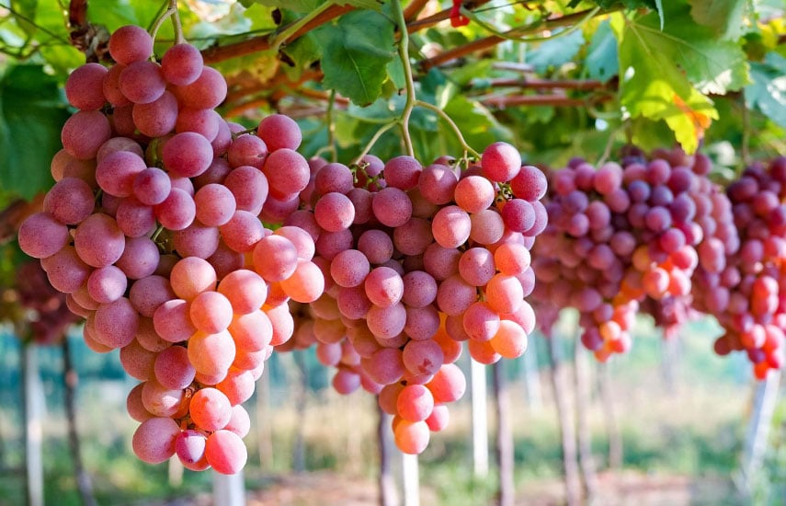

**Сучасні технології та інновації у виноградарстві**

Методичний посібник для студентів ОПП «Садівництво, плодоовочівництво та виноградарство» РВО «Магістр»

для виконання практичних занять

**Львів, 2024**

Затверджено на засіданні вченої ради факультету

агротехнологій та екології

Протокол №8 від 14 січня 2025 р.

Автори: к. с.-г. н., доцент І. М. Гель, к. с.-г. н., доцент В. І. Гулько, к. с.-г. н. в.о. доцента С. В. Стефанюк.

Рецензенти: к. с.-г. н., доцент кафедри агрохімії та ґрунтознавства М. М. Полюхович, к. с.-г. н., доцент кафедри технологій у рослинництві М. І. Бомба.

Гель І. М., Гулько В. І., Стефанюк С.В. Методичний посібник для виконання практичних занять з дисципліни «Світові агротехнології та інновації у виноградарстві» для студентів ОПП «Садівництво, плодоовочівництво та виноградарство» РВО «Магістр». – Львів, 2024. 127 с.

Методичний посібник для виконання практичних занять розроблений для освоєння програми вивчення дисципліни «Світові технології та інновації у виноградарстві» передбаченого навчальним планом для студентів, які навчаються за ОПП «Садівництво, плодоовочівництво та виноградарство» РВО «Магістр». Охоплюють теми з технологій та інновацій у сучасному виноградарстві світу, виноградарстві України та зонах Північного виноградарства. На практичних заняттях розглядають інноваційні технології у розсадництві винограду, вирощуванні здорового садивного матеріалу, проєктуванні, закладанні та експлуатації виноградників, сучасні інноваційні технології в удобренні, регулюванні водозабезпечення, формування винограду та планування урожаю, сучасний сортимент винограду.

Представлений методичний посібник буде також корисним для самонавчання спеціалістів господарств різних форм власності, фермерів та виноградарів-аматорів.

© Львівський національний університет природокористування,

2024

**ЗМІСТ**

|  |  |  |
| --- | --- | --- |
| Практичне заняття | Тема |  |
| 1 | Технології та інновації в сучасному виноградарстві світу…………………………... | 4 |
| 2 | Зональність виноградарства України і сортова агротехніка. Сучасні технології та інновації в зонах Північного виноградарства………….................................. | 9 |
| 3 | Теоретичні основи щеплення, застосування регуляторів і стимуляторів росту та мікроклонального розмноження винограду… | 15 |
| 4 | Етапи клонової та фітосанітарної селекціії маточних насаджень………………………….. | 22 |
| 5 | Вирощування здорового садивного матеріалу та сертифікація саджанців винограду. Вирощування здорового садивного матеріалу та сертифікація саджанців винограду……… | 31 |
| 6 | Інновації в технологіях проектування та організації закладання виноградників. Організація території, строки і способи садіння та догляд за молодими насадженнями…………………………………. | 46 |
| 7 | Інноваційні технології в обробітку ґрунту, удобренні, регулюванні водозабезпечення виноградників…………………………………. | 60 |
| 8 | Сучасні методи формування винограду. Просторове розташування куща…………….. | 72 |
| 9 | Планування урожаю винограду. Вирішення задач……………………………………………. | 94 |
| 10 | Основи селекції винограду…………………… | 101 |
|  | Бібліографічний список | 125 |

**Практичне заняття 1**

**Тема:** Технології та інновації в сучасному виноградарстві світу.

**Питання для обговорення:**

1. Розвиток виноградарства сучасного світу.

2. Виноградарство Європи та Африки.

3. Сучасні технології у виноградарстві Американського континенту та Азії.

4. Розвиток виноградарства України.

На сьогодні світове виробництво винограду сконцентроване на площах ~ 10200 тис. га, при цьому в Європі налічують ~ 71 % від загальної площі під виноградниками, в Азії ~ 14,4%, Америці ~ 9,6 %, Африці ~ 4 % і Австралії та Океанії ~ 1 %. Є тенденція до скорочення площ, за рахунок інтенсифікації виробництва. Приблизно такий же розподіл виробництва валової продукції винограду всіх напрямків використання, однак Європа виробляє ~ 69,3 %, Америка ~ 15,4 %, Азія ~10,3 %, Африка ~ 3,6 % і Австралія і Океанія ~ 1,4 % світового виробництва винограду. Звичайно по роках ці цифри мають незначне коливання.

**Виноградарство Європи та Африки.** В Європі виробляється приблизно 79 % світового виробництва вина. Домінують господарства з високим рівнем механізації. Поряд з великими господарствами більшу частину виноградників утримують невеликі приватні господарства. У Німеччині існують кооперативні господарства. На європейському континенті три європейські країни (Італія, Франція, Іспанія) виробляють більшу половину вина. Найбільше сушеного винограду виробляють Греція, Іспанія та Італія.

Споживання вина на душу населення 70-90 л на людину припадає на Італію, Францію, Іспанію та Португалію; до 50 л – на Австрію, Угорщину, Чехію, Румунію, Швейцарію, Балканські країни; до 10 л – Данія, Ірландія, Скандинавські країни, Польща Великобританія.

У країнах Африки випуск вина на сьогодні становить ~ 4 % від його світового виробництва. Сьогодні на півночі африканського континенту основними виробниками винограду є Єгипет, Алжир, Лівія і Марокко. Вирощують в основному столові сорти винограду для власного споживання, а також для сушіння. Виноробство також існує, але в основному на експорт. Через специфічні кліматичні умови Північної Африки, в цих країнах виготовляють солодкі типу лікерного вина, які мають великий попит на ринку Європи й інших континентів. Вина також реалізують на внутрішньому ринку для кулінарних потреб. Ром і бренді йдуть на експорт.

Виділяється за потужністю виноградарство Південної Африки. За виробництвом вина ПАР входить у десятку лідерів. Найпрестижніші і відомі у світі південноафриканські вина виробляються на сході, біля Кейптауна. Виноградники на шпалерах сучасних конструкцій, зрошуванні. Технічні сорти займають ~ 88 % площ виноградних насаджень, столові ~ 6 %, сорти для сушіння ~ 6 %. Виноград переробляють кооперативи (84 %), приватні власники (12 %) і Національна комерційна компанія (4 %).

**Виноградарство Американського континенту.** Перші виноградники на території Американського континенту зʼявилися наприкінці XVI століття на півдні на теренах Мексики. Виноград посадили європейські завойовники – іспанці. Перший виноградник у Сполучених Штатах Америки (США) був закладений європейськими колоністами наприкінці ХVІІ століття, але лише до кінця XVIII століття виноградарство тут отримало інтенсивний розвиток з ввезенням Агостоном Харашті з Франції та з Угорщини майже 100 тисяч саджанців винограду європейських сортів. В XIX столітті з місцевих сортів у східній частині США вирощували місцеві сорти-гібриди Катавба і Конкорд.

Виноградарство у **США** є важливою і дохідної галуззю господарства. Загальна площа під культурою винограду становить близько 235 тис. га, з них понад 180 тис. га припадає на частку Каліфорнії, де ~ 100 тис. га зайняті кишмишно-ізюмними сортами, ~ 5,0 тис. га – технічними і ~ 32 тис. га під столовими сортами. На виноградниках використовують краплинний полив і найсучасніші технології догляду за виноградниками. Велику увагу надають технологіям органічного виноградарства.

Всі виноградники **Канади** (майже 13 тис. га) розміщені навколо озера Ніагара (75% виробництва винограду) і в провінції Британська Колумбія. У Канаді виноградарство знаходиться на північній межі вирощування винограду і йому надають великої уваги, всі технології вирощування спрямовані на отримання високоякісної продукції. **Канадське вино** зазвичай займає окремі полиці в лікеро-горілчаних магазинах країни. Успіх на ринку Канади, а також певною мірою у світі (0,3 % від світового виробництва у 2002 році) канадському вину забезпечило «льодяне вино» – десертне вино із замерзлого ще на лозі винограду, яке виробляється у долинах гір і [Преріях Канади](https://uk.wikipedia.org/wiki/%D0%9A%D0%B0%D0%BD%D0%B0%D0%B4%D1%81%D1%8C%D0%BA%D1%96_%D0%BF%D1%80%D0%B5%D1%80%D1%96%D1%97). Площі під виноградниками для виноробства в Канаді займають близько 6500 тис. га, а економічний внесок галузі оцінюється в 6,8 млрд кан. Доларів. З 1988 році в штаті Онтаріо створили Союз виноторговців якісною продукцією Vintners Quality, і після професіональних дегустацій винороби отримують спеціальні VQA відмітки: чорний, або ще краще золотий символ. З 1990 року до цього альянсу приєдналася Британська Колумбія і був розроблений спеціальний акт VQA – гарантія якості.

У **Південній Америці** площа виноградників становить ~ 5,6 %, а доля від світового виробництва винограду ~ 9,3 %. **Аргентина** є основним виробником вина на континенті, але **Чилі** починає її випереджати. Велику увагу надають виноградарству й в **Уругваї.**

В **Азії** культивують переважно виноград столового призначення. За виробництвом столового винограду Азія поступається лише Європі. Найбільшими виробниками сушеного винограду є три країни – Афганістан, Іран, Туреччина. Економічне зростання у деяких країнах Азіатського континенту дозволяє інтенсифікувати й окремі галузі сільського господарства, зокрема числі, виноградарство. Прикладом цього є Туреччина, Індія, Китай. Загалом на теренах континенту виробляють ~ 1 % світового виробництва вина (майже 2200 тис. гекал.). У деяких країнах рівень розвитку виноробства досить високий (Кіпр, Туреччина), в інших – низький.

**Східна Азія** – величезний регіон зі своїм кліматом і ґрунтово-кліматичними умовами, загалом сприятливими для вирощування винограду.

**Австралія.** Сучасні виноградники Австралії та Океанії у світовому виноградарстві складають майже 1 % площ від загальних площ під виноградниками Землі і у виноробстві – 1,2-1,5 % від загального світового виробництва вина. Розташовані виноградники в Південній Австралії в провінціях: Вікторія, Новий Південний Уельс, у Західній Австралії та Квінсленді. В останні 15 років виноробство Австралії поступово переміщується у прохолодніші райони на південь. Столовий виноград і виноград для сушки займає дуже незначні площі і використовується для власних потреб. Сорти винограду в основному європейської селекції.

**Виноградарство України на сучасному етапі**

***Історія розвитку*** виноградарства та виноробства в Україні бере свій початок з глибокої давнини. Про те, що виноградарство та виноробство тут було одним із вельми важливих занять, свідчать зображення виноградних грон на деяких монетах III і II ст. до н. е. міста Тіра.

Виноградарство та виноробство у Криму було добре розвиненим наприкінці VI ст. до н. е. Знайдені обладнання та ємкості для виготовлення вина, що свідчать про інтенсивний розвиток технологій виноградарства і у Херсонесі, Пантикапеї, Тиритапі, а також в Ольвії, на березі Бузького лиману та в інших містах півдня України.

За площами виноградників Україна в колишньому СРСР була в п’ятірці лідерів, а за виробництвом вина займала друге місце. В Україні найбільші площі виноградних насаджень були у 1971 р. (188 тис. гектарів) На той час це було четверте місце серед колишніх радянських республік. Площі виноградників з 1971 по 1991 рр. скоротилися на 50 %. Умовно цей період можна розділити на три етапи: переведення виноградників на щеплену культуру (1971-1984 рр.); період антиалкогольної кампанії (1985-1988 рр.); період перебудови (1988-1991 рр.).

До початку 90-х роках виноробство України було одним зі значних джерел поповнення бюджету держави. На різноманітних міжнародних конкурсах вин, коньяків і шампанського, марочна продукція СРСР, зокрема України, незмінно завойовувала кубки Гран-прі, золоті та срібні медалі.

***Основні виноградарські регіони України*** – [Крим](http://uk.wikipedia.org/wiki/%D0%9A%D1%80%D0%B8%D0%BC), Одеська, Херсонська, Миколаївська, Закарпатська й Запорізька області. На сьогодні Крим і значна частина Херсонської області знаходиться під окупацією, тому про розвиток будь-якого господарювання на цих землях і в зонах воєнних дій не прогнозуємо.

***Наука.*** В Україні основними науковими закладами в галузі виноградарства є Український науково-дослідний інститут виноградарства і виноробства ім. В. Є. Таїрова, з мережею науково-дослідних станцій. Частина з цих станцій знищена бойовими діями або окупована, зокрема Донецька, Докучаївська, Запорізька, Нижньодніпровська на пісках, Олешківська. Активно ведеться наукова робота на Закарпатській державній сільськогосподарській дослідній станції НААН – с. Велика Бакта; Придністровській дослідній станції Буковинського інституту Агропромислового виробництва Української академії наук, м. Чернівці. В Криму Науково-дослідний інститут винограду і його переробки «Магарач» частково зруйнований окупантами. Колекційні виноградники пішли під забудову, колекційні винні підвали розграбовані.

**Контрольні питання**

1. Основні напрями розвитку світового виноградарства.
2. Історія розвитку виноградарства.
3. Розвиток виноградарства Американського континенту на сучасному етапі.
4. Досягнення виноградарства Європи.
5. Сучасне виноградарство на Африканському континенті.
6. Розвиток виноградарства Азії та Австралії.

**Практичне заняття 2**

**Тема:** Зональність виноградарства України і сортова агротехніка. Сучасні технології та інновації в зонах Північного виноградарства.

**Питання для обговорення:**

1. Природне районування виноградарських регіонів.

2. Виноградарство Півдня України.

3. Закарпатський виноградарський регіон.

4. Виноградарство нетрадиційних зон та Півночі України.

**Природне районування виноградарських регіонів.** Згідно з існуючим природним районуванням на території України виділено 15 виноградарських зон (макрозон), які є основою для сорторайонування, і 58 природно-виноградарських районів (мікрозони).

***Основні виноградарські регіони України*** – [Крим](http://uk.wikipedia.org/wiki/%D0%9A%D1%80%D0%B8%D0%BC), Одеська, Херсонська, Миколаївська, Закарпатська й Запорізька області. Частина земель Херсонщини і Запорізького краю внаслідок бойових дій вилучена з господарювання через замінування, частина як і Крим, під окупацією. У Криму нараховується 6 макрозон і 12 мікрозон, в Одеській області – 3 і 16, Херсонській – 2 і 10, Миколаївській – 2 і 7, Закарпатській – 1 і 12 та в Запорізькій – 1 і 6.

**Через війну площі виноградників зменшились на третину, а обсяги виробництва значно впали.** У 2021 році в Україні налічувалося майже 266 промислових виробників винограду і вина, 125 виноградарських підприємств, 29 малих виробників винограду та виноградарської продукції. Вони працювали на 34,7 тис. га. Впродовж війни за 2022 р. (на 6 квітня 2023 р.) площі виноградників скоротилися до 26,6 тис. га. У результаті бомбардувань східних регіонів знищення виноградарських господарств продовжуються. Остатню цифру дізнаємося після нашої перемоги.

Зниження виробництва продовжується. Так валовий збір винограду становив 244 тис. т. за врожайності 9,2 т/га. Ситуація ускладнюється ще й суттєвим погіршенням торговельного сальдо виноробною продукцією, яке відбулося ще до війни. У 2021 році Україна експортувала виноробної продукції на $16,4 млн, а імпортувала на $215,4 млн. На сьогодні Україна має значний дисбаланс у бік імпорту, оскільки попит і ринок величезний.

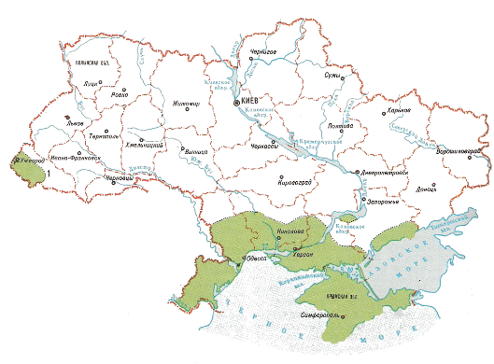

Рис. 1. Виноградарські регіони України

**Виноградарство Півдня України.** Значні площі (майже 20 тис. га) було втрачено після анексії Криму, й сьогодні загальні площі виноградників становлять приблизно 40 тис. га (за даними Держкомстату, в 2019 р. було 41,8 тис. га, у 2020р. – 39,1 тис. га). Найбільші припадають на Одеську (понад 27 тис. га), Миколаївську (майже 6 тис. га), Херсонську (майже 5 тис. га) та Закарпатську (понад 3 тис. га) області.

Основні проблеми розвитку виноградарства і виноробства Півдня України в умовах воєнного стану:

* превалювання імпортної виноробної продукції над вітчизняною на українському ринку вин;
* невиправдано низькі мінімальні роздрібні ціни на вина, які востаннє в Україні підвищувались у 2018 році;
* високе податкове навантаження на виноградарсько-виноробну галузь;
* зменшення обсягів експорту вітчизняної виноробної продукції;
* нерегульоване використання географічних зазначень на українському споживчому ринку;
* відсутність системного контролю за якістю та безпекою виноробної продукції.

Близько 60 % площ розміщені в зоні укривного виноградарства на щепленій культурі. А висока зрідженість існуючих насаджень, особливо старих (20-35 % від загальної площі) та наявність у їхній структурі, строки експлуатації яких перевищені (у середньому в Україні 15-20 %), закладання нових насаджень стає важливим чинником зростання ефективності галузі виноградарства

Приватні та фермерські господарства є ефективною формою організації виробництва винограду з огляду на врожайність та стан насаджень. За останні роки площа технічних виноградників у господарствах населення залишалася незмінною, проте промислові зменшились на 14 %, урожайність за цими категоріями в середньому по роках становила відповідно 15,4±2,0 т/га та 6,8±2,7 т/га. Для збільшення ефективності вітчизняного виноградарства необхідно для початку створити виноградарсько-виноробний реєстр, для державної Програми створення системи контролю якості продукції у виноградарській галузі.

**Виноградарство Закарпаття.** На сьогодні Закарпаття має кращі перспективи виноградарства, ніж Південь України через відсутність бойових дій, ракетних обстрілів та більше ніж достатнє забезпечення водою з доброю якістю.

**Повномасштабна війна вплинула також і на виноградарство та виноробство Закарпаття.** У регіон переїхало багато переселенців, серед них є й винороби, які почнуть тут власну справу. Закарпаття має багато вільних площ, хороші кліматичні, географічні умови. Завдяки законопроєкту 9030 «Про внесення змін до деяких законодавчих актів України щодо розвитку виробництва виноробної продукції та спрощення господарської діяльності малого виробництва виноробної продукції»,створюються сприятливі умови для малих виноробів, скасовується ліцензія, спрощує ведення бізнесу. А законопроєкт 5762 «Про внесення змін до деяких законів України щодо спрощення умов виробництва дистилятів суб'єктами малого підприємництва» допоможе наладити виноробний бізнес не тільки в Закарпатті.

Відновлення виноградарства в Україні можливе після завершення бойових дій. Закарпаття є тим регіоном, який допоможе виноградарській галузі вистояти, розвинути внутрішній ринок виноградарської продукції, який постійно зростає. Планують залучати інвестиції як внутрішні так і з зарубіжжя, особливо у виноробну галузь. Міжнародні інвестори зацікавилися Закарпаттям, як перспективним регіоном виноградарства, чекають завершення війни і нашої Перемоги. Вважають, що після війни багато інвесторів буде власне у виноробній галузі. Зацікавлені споживачі вина й іншої продукції виноробства використовувати українську продукцію. Але все ж необхідно відвоювати і будувати свій ринок.

Проблеми регіону спричиняються нестабільністю фінансового ринку, через зміни курсу $, дорожнеча палива і засобів захисту, які країна купує за валюту, і в результаті, здорожчує собівартість винограду.

На сьогодні людського ресурсу на Закарпатті достатньо.

**Виноградарство нетрадиційних зон та Півночі України**

Для забезпечення місцевих потреб у винограді у Північних регіонах та на Заході України перспективи має Північне виноградарство, основане на зимостійких сортах. Вирощування винограду тут має глибоку історію. Так ще у ХVІІ- ХVІІІ століттях виноград вирощували на схилах Дніпра, під Чугуєвим на Харківщині, на Черкащині, у Винниках під Львовом. На сьогодні в Північних регіонах та на Заході України промислових насаджень немає.

Виноградарство в Центральних та Західних областях України має історичні корені. Радянська влада до та після Другої світової війни із запровадженням буряківництва та зернових культур розпорядилася викорчувати виноградні насадження у багатьох районах України, зокрема у Вінницькій області. У результаті знищили чималу кількість місцевих сортів технічного та столового призначення, віднайти їх зараз майже не можливо.

У Львівській області в довоєнний період вирощували український комплекно-стійкий сорт «Білий камінь» з великими як на той час біло-зеленими гронами, вище середнього розміру з добрими смаковими якостями. Живці цього сорту під час війни були висаджені в Італії. Цей сорт на Апеннінському півострові успішно вирощують і донині, а у Львівській області його не знайдеш.

У кінці 1970-х радянські «теоретики» підкинули виноградарям «теорію, що сонце «затухає», і вирощування винограду в центральних областях та на Заході України неможливе. Хоча вирощування комплексно-стійких ранніх сортів у цих регіонах цілком обґрунтоване. Через непрофесійність селекціонерів-аматорів з цих регіонів з’явилося чимало не стійких до мілдью, оїдіуму, бактеріозу сортів винограду і виноградних насаджень.

З 1935 р. питаннями Північного виноградарства займався Український науково-дослідний інститут виноградарства та виноробства імені В. Є. Таїрова. За радянських часів під його опікою були створені опорні пункти північного виноградарства: в Києві при колгоспі «Виноградар», в Прилуках при артілі «Новий побут» і на Донбасі при колгоспі ім. Комінтерну. Тут випробовували сорти Мічурінської селекції та європейські сорти і міжвидові гібриди (Російський Конкорд, Коринка Мічурінська, Муромец, Рислінг, Перлина Сабо, Мадлен Анжевін, Сенсо, Ізабелла, Лідія та інші). У Лісостеповій зоні України до 1940 року в радгоспах і колгоспах вже налічувалося понад 500 га виноградників. Після Другої світової війни створили Київський виноградарський радгосп, як базу північного виноградарства з мережею опорних пунктів (Київський, Харківський, Тернопільський). Обґрунтували і затвердили відповідний перелік сортів, наладили випуск саджанців.

Вже у 1962 р. у Північному виноградарстві налічувалося понад 1600 га виноградних насаджень, у колекціях випробовувалося понад 1300 сортів. Українським селекціонером А. О. Кондрацьким на Київському опорному пункті було створено сорти, придатні для вирощування в умовах Півночі України (К-019, Славутич, Київський Білий, К-505 (Хрустящий), К-799, Ананасний Ранній, тощо). А вже у 70-х роках почали ліквідовувати опорні пункти Північного виноградарства, було знищено колекційні насадження, землі забрані під будівництво та інші потреби, пропала значна частина селекційного матеріалу. Спасаючи багаторічну працю у 1980 р. А. О. Кондрацький звернувся до керівництва Республіканської станції юнатів (тепер Національний еколого-натуралістичний центр) з пропозицією організувати Центр Північного виноградарства і під керівництвом вченого була створена ампелографічна колекція, яка налічувала на той час понад 160 сортів, створена селекційна ділянка. На сьогодні робота продовжується іншими вченими-ентузіастами, зокрема відомим організатором і популяризатором Північного виноградарства є завідувач НДЛ садівництва та виноградарства НЕНЦ П. О. Мазур.

Із випробуваних сортів для Північного виноградарства в неукривній культурі придатні Альфа, Ізабелла Банська, Онтаріо, Люсіль, Лідія, Агат Донской, Вікторія, Буфало, Ананасний Ранній, Блек Гранд, Сенека, Восторг Білий, Плевен Стійкий, Кодрянка, Страшенський, та інші. Зорема для Західної України Б. Павлієм та З. Васовським (Краківський регіон, Польща) виділена краща десятка сортів: Аркадія, Лора, Надія АЗОС, Августин, Европлевен, Красотка, Ювилей Новочеркаська, Гарольд, Гурман (3-6), Любимый. Для Київщини П. А. Мазур пропонує сорти: Лора, Августін, Богун, Ксенія, Сашенька, Елегант, Рошфор, Тип Хаджебея (Аркадія Рожева), Монарх.

**Контрольні питання**

1. Зонування виноградарства України.
2. Досягнення виноградарів Півдня України.
3. Виноградарство Закарпаття.
4. Розвиток виноградарства нетрадиційних виноградарських регіонів.

**Практичне заняття 3**

**Тема:** Теоретичні основи щеплення, застосування регуляторів і стимуляторів росту та мікроклонального розмноження винограду.

**Питання для обговорення:**

1. Основи технології насіннєвого розмноження винограду.

2. Особливості вегетативного розмноження.

3. Теоретичні основи щеплення.

4. Інноваційні технології у вирощуванні садивного матеріалу. Застосування стимуляторів корене- та калюсоутворення.

5. Основи мікроклонального розмноження винограду.

Виноград розмножуються насінням і вегетативно. За насіннєвого розмноження відбувається формування нового організму з насінини. Вирощені з насіння рослини різняться між собою за генотипом і фенотипом. Насіннєве розмноження має велике значення для еволюції винограду як виду. Цей спосіб розмноження активно застосовують у селекційних програмах для виведення нових сортів і підщеп.

**Основи технології насіннєвого розмноження винограду**

Добру схожість має визріле насіння. Тому збирають ягоди для насіннєвого розмноження, коли настає повна фізіологічна зрілість. Вибирають насіння відразу після збору винограду або через 2-3 місяці в період його зберігання. Насіння підсушують і зберігають у холодильнику, в ексикаторі до стратифікації.

Стратифікацію насіння розпочинають за 35-40 днів до сівби. Насіння змішують в ящиках з піском у співвідношенні 1:1. Вологість – не менше 55 % і не вище 90 %. Стратифікують насіння впродовж 20-25 днів за температури 3-5°С, далі температуру піднімають до +25°С на 5-6 днів. Підсихання субстрату в цей період недопустиме. Коли починають проростати окремі насінини, сіють.

Висівають насіння у відкритий ґрунт або в теплиці чи парники в добре підготовлений ґрунт. Температура ґрунту ділянок повинна складати на глибині 15-20 см не менше 10°С. Для вирощування сіянців найкращими є легкі за механічним складом, але багаті на гумус і мінеральні речовини ґрунти. Схема висіву у відкритому ґрунті – 100х5 см, у теплицях чи парниках – 20х5 см.

У теплицях часто практикують висів насіння у торфоперегнійні горщечки. Глибина загортання насіння – 3-3,5 см. Рядки мульчують торфом, тирсою чи перегноєм. Сходи з’являються на 7-8 день.

Доглядають за сіянцями систематично розпушуючи ґрунт, прополюють, обприскують від хвороб і шкідників. Не допускають пересушування ґрунту, підтримуючи вологість не нижче ніж 60 % ПВ.

Восени сіянці викопують і пересаджують на постійне місце, де вивчають як селекційний матеріал.

**Особливості вегетативного розмноження**

Розсадники випускають саджанці щеплені або кореневласні залежно від зон розміщення виноградників. Кореневласний садивний матеріал зазвичай використовують на пісках, а також у тих зонах, де не поширена філоксера. В інших ґрунтово-кліматичних зонах філоксера вже зайняла належне їй місце і закладати виноградники там необхідно лише садивним матеріалом, щепленим на філоксеростійких підщепах.

***Виноградний розсадник*** – господарство, що спеціалізується на вирощуванні кореневласних або щеплених саджанців. Завданням виноградного розсадника є вирощування саджанців зареєстрованих сортів, які відповідають стандарту з гарантованою сортовою достовірністю, для відповідних ґрунтово-кліматичних умов та економічної зони, яку обслуговує виноградний розсадник.

Технологія вегетативного розмноження складається з таких етапів:

- заготівля і зберігання лози;

* передсадивне готування лози;
* для щепленої культури – щеплення сортів на підщепні форми;
* вирощування садивного матеріалу в розсадниках.

**Інноваційні технології у вирощуванні садивного матеріалу. Застосування стимуляторів корене- та калюсоутворення**

Істотно збільшити виробництво високоякісних саджанців дозволяють регулятори росту. На сьогодні застосовують препарати природного походження, а також їх синтетичні аналоги. За походженням регулятори росту ділять на ***природні*** та ***синтетичні*.** Кількість синтезованих регуляторів росту постійно зростає. Вони відносно безпечні, коли мова йде про природні речовини, а також про їх синтетичні аналоги. Більшість синтетичних регуляторів росту досить токсичні, вони мають мутагенний вплив, тому з такими речовинами необхідно поводитися дуже обережно, оскільки вони надзвичайно активні й здатні забруднювати зовнішнє середовище не менше, ніж пестициди.

У розсадництві винограду застосовують такі регулятори росту: стимулятори *коренеутворення* та стимулятори *калюсоутворення*. Загалом всі регулятори росту ділять на три великих групи:

- фітогормони-стимулятори (*ауксини, гібереліни, цитокініни* і їх синтетичні аналоги);

- фітогормони-інгібітори (*абсцизова кислота, етилелен* і синтетичні аналоги);

- негормональні фактори – стимулятори та інгібітори росту, які поділяють на ендогенні (*феноли, вітаміни, кумарини*) і екзогенні, не властиві рослинам (*ретарданти, морфактини, дефоліанти)*.

**Стимулятори калюсоутворення.** У виноградарстві передові розсадники в якості стимуляторів калюсоутворення використовують: *мезо-інозит (міо-інозит, 1,2,3,5 цис-4,5-циклогексанол), гетероауксин (індоліл3-оцтова кислота, ІОК), янтарна кислота, ГМК (МГ-регулекс, ретард, малеінгідразид, малазид, гідразид малеїнової кислоти, 3-оксипіридазон).*

**Стимулятори коренеутворення.** Ці регулятори росту по різному впливають на закладання, розвиток і ріст кореневої системи. Застосовують їх, як і стимулятори калюсоутворення, у дуже низьких концентраціях. Збільшення концентрації розчину відповідного чинника може викликати протилежний ефект, коренева система взагалі не закладеться.

У сучасних розсадниках використовують такі речовини: *ІМК (індолілмасляна кислота, гормодін, 4-(індоліл-3) масляна кислота), Феноксикислоти (2,4Д, 2,4-ДО кислота (2,4 дихлорфенокси-оцтова кислота), агротект; 2,4 ДМ (2,4-феноксимасляна кислота), Гетероауксин (індоліл 3-оцтова кислота, ІОК ), Нафтилоцтова кислота (НОК, АНО, планофікс, α-нафтил-оцтова кислота; амідАНУ, амідНОК – рутон), КАНО (калієва сіль а-нафтилоцтової* *кислоти), Абсцизова кислота (АБК.), Джонколор (ТИБА, ТИБК, флоральтон, 2,3,5-трийод бензойна кислота).*

Є різні методи обробки стимуляторами коренеутворення матеріалу для розмноження:

* вмочування (вмочують на 1-3 с. у концентрований розчин препарату);
* довготривале вимочування (витримують впродовж 24 год. в розбавленому розчині);
* опудрювання (обробляють базальні кінці живців порошком, що містять стимулятор і наповнювач (тальк, глина, крейда).

Ці способи застосовують як для зелених, так і для визрілих здерев’янілих живців.

Загалом регулятори росту стимулюють обмін речовин у тканинах живця, впливають на колоїдно-хімічні властивості цитоплазми, посилюють проникнення води з розчиненими речовинами в клітини та посилюють відтік поживних речовин до місць утворення коренів.

Застосування стимуляторів коренеутворення сприяє утворенню великої кількості добре розвинених коренів, а надалі, кращому укоріненню живця в ґрунті й належному розвитку саджанця. Високоякісні саджанці гарантують краще приживання, ранній вступ у пору плодоношення та високу продуктивність насаджень винограду.

**Основи мікроклонального розмноження винограду**

У всьому світі методи мікроклонального розмноження активно запроваджуються у розсадництво багатьох культур. Це один з методів ефективного розмноження і оздоровлення садивного матеріалу. ***Культура тканин – поняття, що об’єднує сукупність методів вирощування клітин і органів в ізольованих умовах.*** Ці методи почали складатися в 30-х роках минулого сторіччя, коли французькому вченому Р. Готре та американському вченому Ф. Уайту вдалося скласти поживні середовища на яких здатні розвивалися частки (експлантанти) живих тканин рослини.

Якщо з такого експлантата відділити частку тканин, з неї знову ж сформується новий організм. Такими переносами (пасажами) можна довго культивувати тканини і створити велику кількість живих організмів – клонів.

Обов’язкова умова мікроклонального розмноження – стерильність. Стерильними повинні бути самі експлантати, культуральний посуд, поживне середовище, операційне приміщення, інструменти.

Різні методи культури тканин дозволяють отримати регенеранти не тільки з окремих тканин, а навіть з протопластів. Стерильна культура вимагає оптимальних контрольованих умов зовнішнього середовища, що відповідають кожному окремому об’єкту. Важливе значення має склад живильного середовища, яке готується на агар-агарі і налічує понад 20 інгредієнтів (макро- і мікроелементи, вуглеводи, вітаміни, амінокислоти, стимулятори росту, тощо).

Мікроклональне розмноження винограду започаткували французькі вчені Т. Морель, Ж. Фалло, Р. Галзі. Вони розробили методологію культури тканин, субстрати, біологічно активні добавки.

Культуру тканин у різних країнах застосовують не тільки з метою вирощування рослин з апікальних меристем і цілих бруньок, а й для:

* подолання постгамної несумісності у гібридизації (ембріокультура);
* індукування генетичної мінливості в культурі калюсів і отримання соматичних ембріоїдів;
* отримання гаплоїдів і гомозиготних рослин на основі мікроспор і пиляків; культури ізольованих протопластів і калюсних клітин, отриманих з перикарпію ягід;
* збереження і розмноження окремих цінних генотипів;
* мікрощеплення *in vitro* безвірусних клонів.

Отже, культура тканин має велике значення і в селекційній роботі з виноградом.

Після вирощування тканин і регенерації їх у повноцінні організми рослини переводять у горщечкову культуру, а після адаптації – у відкритий ґрунт.

**Контрольні питання**

1. Основні способи розмноження винограду.
2. З ягід якої ступені зрілості заготовляють насіння для насіннєвого розмноження.
3. Вкажіть період стратифікації насіння винограду.
4. Який субстрат використовують під час стратифікації насіння винограду? Вкажіть межі допустимої вологості субстрату при стратифікації насіння винограду.
5. Вкажіть схеми висіву, залежно від способів вирощування сіянців, та глибину загортання насіння.
6. Які існують способи вегетативного розмноження? Назвіть способи отримання кореневласного садивного матеріалу.
7. Що таке відсадок? Розкрийте технологію розмноження винограду китайськими відсадками.
8. Розкрийте технологію вирощування зелених саджанців із закритою кореневою системою.
9. Технологія вирощування саджанців із зелених живців.
10. Розкрийте технологію вирощування здорового садивного матеріалу методом *in vitro*.
11. Застосування щеплення. Основні способи. Розсадник винограду, його основні відділи. Маточник підщепних сортів.
12. Маточник прищепних сортів.
13. Методи прискореного розмноження винограду.
14. Вирощування кореневласних саджанців у виробництві.
15. Обробка живців перед садінням.
16. Кільчування живців винограду.
17. Висаджування живців у шкілку, догляд за рослинами.
18. Вирощування щеплених саджанців.
19. Якість лози. Основні показники.
20. Стратифікація й загартування щеп.
21. Викопування садивного матеріалу. Техніка, яку при цьому застосовують.
22. Сортування й зберігання саджанців.
23. Стандарти на садивний матеріал.
24. Які речовини використовують в якості стимуляторів коренеутворення?
25. Які речовини використовують в якості стимуляторів калюсоутворення?
26. Опишіть технологію розмноження винограду методом *in vitro*.
27. Що собою являє технологія *in vivo*?

**Тест для самоперевірки знань**

**1. Переваги вегетативного розмноження в тому що:**

а) збільшується вихід садивного матеріалу;

б) успадковуються ознаки розмноженого сорту;

в) покращується якість садивного матеріалу;

д) оздоровлюється садивний матеріал.

**2. Ягоди для насіннєвого розмноження відбирають:**

а) незрілими; б) під час зміни забарвлення ягід; в) коли наступає повна фізіологічна зрілість; д) після засихання на кущі.

**3. Стратифікацію насіння розпочинають, днів до сівби**

а) за 35-40; б) 60-70; в) 100-120; д) взагалі не проводять

**4. Глибина загортання насіння винограду складає:**

а) 1,5-2 см; б) 3-3,5см; в) 5-6 см; д) понад 10 см.

**5. Кореневласний садивний матеріал, зазвичай, використо-вується:**

а) на перезволожених ґрунтах;б) на пісках, а також у тих зонах, де не поширена філоксера; в) на каштанових ґрунтах Степів; д) на кам’янистих схилах.

**Практичне заняття 4**

**Тема:** Етапи клонової та фітосанітарної селекціії маточних насаджень.

**Питання для обговорення:**

1. Категорії маточних насаджень. Апробація в розсаднику.

2. Масова і клонова селекція в сучасних технологіях вирощування садивного матеріалу.

3. Етапи клонової селекції.

4. Фітосанітарна селекція маточників.

**Категорії маточних насаджень**

Вирощувати саджанці різних категорій можна за наявності або у разі створення маточних насаджень відповідних категорій. Залежно від селекційної цінності та агробіологічного стану маточні насадження поділяють на такі категорії:

***Сортові*** – закладені чистосортним садивним матеріалом з метою одержання лози для вирощування рядових сортових саджанців. Залежно від технологій утримання маточних насаджень можуть бути загущені чи зі звичайними площами живлення, але обов’язково їх вирощують на високому агрофоні зі зрошенням. Для цієї мети можуть тимчасово використовувати промислові виноградники з чистосортністю не нижче ніж 90 % зі зрідженістю не нижче, ніж 10 %. Щороку після апробації домішки позначають і лозу з них не беруть.

***Первинного добору*** – слугують маточники для виділення кращих кущів і вирощування з них елітних саджанців. Для цього придатні сортові маточники чи промислові виноградники, з добрим ростом кущів і рівнем плодоношення, чистосортність яких складає 90-95 %, візуально хворих кущів не повинно бути більше ніж 5%.

***Елітні*** – закладені елітними саджанцями, сортова чистота цих маточників складає 100 %, кущі вирівняні за силою росту і продуктивністю, візуально здорові (уражених вірусами чи бактеріальним раком рослин не повинно бути більше ніж 1 %).

***Суперелітні*** ***(базисні)*** – закладають саджанцями здорових клонів і використовують їх для проміжного (нагромаджувального) розмноження.

***Сертифіковані*** – закладають суперелітним садивним матеріалом. Використовують для промислового розмноження здорових клонів і вирощування сертифікованих саджанців.

Суперелітні і сертифіковані маточники повинні мати стовідсоткову сортову чистоту, високу вирівняність за силою росту кущів та їх продуктивністю, без симптомів вірусних і бактеріальних інфекцій.

Залежно від агробіологічного стану, призначення, селекційної і фітосанітарної цінності та віку маточні насадження мають певні градації, які складають додатково їх певні характеристики.

**За чистосортністю:**

І категорія – чистосортність 95 %, добрий розвиток кущів, висока врожайність, відсутність інфекцій, випадів кущів не більше ніж 5%;

ІІ категорія – чистосортність не менше ніж 90 %, насадження сильнорослі, високоврожайні, не уражені шкідниками і хворобами, випад кущів не більше ніж 10 %;

ІІІ категорія – виноградники, на яких домішки інших сортів складають понад 10-15 % і стан насаджень задовільний, їх переводять в промисловий виноградник для отримання ягід.

**За призначенням:**

* маточники культивованих сортів, або маточники прищепи;
* маточники підщепних лоз (сорти і види, стійкі до філоксери, морозу, карбонатів у ґрунті);
* маточники вихідних селекційних форм, або сортів, що використовуються в селекційній роботі.

**За селекційною цінністю:**

* маточники первинного відбору (виділені після апробації і масової селекції з виробничих насаджень);
* маточники селекційні (закладені елітним садивним матеріалом, який отримали після масової селекції);
* маточники клонові (закладені кращими клонами, отриманими після індивідуального добору).

**За фітосанітарною цінністю:**

* суперсуперелітні;
* суперелітні;
* елітні (відображають етапи фітосанітарної селекції і гарантують стовідсоткову сортову чистоту).

**За віковими категоріями:**

* молоді (до трирічного віку);
* вступили в експлуатацію (4-5-річні);
* експлуатаційні (старші за 4-5-річні).

На маточних насадженнях всіх категорій врожай не планують, бо насадження використовують для отримання високоякісної лози для розмноження.

**Апробація в розсаднику**

У сучасному виноградарстві надзвичайно важливим для виробництва є отримання високоякісного садивного матеріалу, якість якого залежить від категорії, чистоти і здоровʼя маточних насаджень. Щоб визначити категорію і скластивідповідну характеристику маточним насадженням, обов’язковим заходом є апробація. Апробацію здійснюють також у шкілці розсадника винограду.

Апробацію виконують один раз за вегетацію в період, коли найкраще виражені ампелографічні (сортові) ознаки. На сортових (прищепних) маточниках терміни апробації припадають на липень-серпень, на маточниках підщепних лоз – травень (під час цвітіння) або липень-серпень. Апробацію здійснюють особи, які отримали сертифікат апробатора після навчання на спецкурсах при науково-дослідних установах з виноградарства.

Апробацію виконують одна, або дві особи. Ділянку обходять ряд за рядом. Домішки позначають гашеним вапном, або водоемульсійною фарбою. Паралельно за схемою ставлять відмітки в журналі апробації. За результатами апробації визначають сортову чистоту і фітосанітарний стан насаджень. На молодих насадженнях домішки замінюють елітними саджанцями основного сорту (восени або навесні).

**Масова і клонова селекція в сучасних технологіях вирощування садивного матеріалу**

**Масову селекцію** здійснюють для отримання чистосортного матеріалу. Вона основана на відборі здорових і продуктивних рослин. ***Масова селекція у розсадництві винограду*** – ***селекційний захід покращання якостей культивованих сортів винограду, заснований на доборі здорових і продуктивних рослин.***

Масову селекцію здійснюють:

* у виробництві рядового садивного матеріалу для промислових насаджень;
* у виробництві садивного матеріалу для закладання сортових маточників;
* у виробництві елітного матеріалу для елітних маточників.

У виробництві рядового садивного матеріалу селекцію здійснюють на маточниках І і ІІ категорій. Масову селекцію виконують за ***негативними*** ознаками, виділяючи домішки інших сортів, а також маловрожайні кущі основного сорту, або з ознаками ураження вірусними чи бактеріальними інфекціями. Щоб не допустити відбору лози для розмноження з проблемних кущів, їх позначають яскравою фарбою або навішують відповідні етикетки. Лозу відбирають лише з непозначених кущів, матеріал використовують для виробництва саджанців для промислових насаджень.

У виробництві садивного матеріалу для сортових маточників масову селекцію виконують за ***позитивними*** ознаками. При цьому виділяють (позначають) кращі високопродуктивні, візуально здорові кущі, з яких відбирають лозу на розмноження.

Лозу для елітних **маточників** відбирають за позитивними ознаками лише з кущів відповідно позначених, при цьому період спостережень за елітними кущами складає **не менше 3 років**. Якщо впродовж цього терміну рослини проявлять найкращі якості, їх виділяють для подальшого розмноження.

Строки масової селекції на маточниках культивованих сортів – липень-серпень, на маточниках підщепних лоз – вересень-жовтень (щорічно).

***Клонова селекція*** – ***метод індивідуального добору спонтанно виниклих брунькових мутацій, химер і довготривалих модифікацій у винограду.***

Клонова селекція дозволяє поліпшити сорт, виявляючи форми, що мають яскраво виражені переваги над базовим сортом.

Точкові (брунькові) мутації виникають впродовж тривалого періоду. При відборі лози на розмноження нагромаджуються в межах сорту і якщо мутації негативні, то засмічують його малопродуктивними клонами. Сорт поступово втрачає продуктивність, знижується якість урожаю, стійкість до хвороб і шкідників. Але часто виникають корисні мутації, і завдання клонової селекції виділити їх у нові високопродуктивні форми.

За сукупністю кращих ознак для розмноження відбирають найцінніші кущі (не більше 50 з 1000), які позначають яскравою фарбою чи етикетками. Лозу заготовляють з кожного куща окремо. Саджанці отримують також окремо з кожного куща і за номерами висаджують на ділянку випробування клонів. За результатами спостережень виділяють кращі (2-3 з 50) і випробовують їх за ширшою програмою. Для покращання якостей культивованих сортів клонова селекція ефективніша, ніж жорстка масова селекція за позитивними ознаками. Застосовуючи клонову селекцію в поєднанні з фітосанітарним оздоровленням, урожайність сорту можна збільшити на 45-50 %.

**Етапи клонової селекції.**

**І етап** (P0) – відбір елітних рослин і спостереження за ними впродовж 5 років. Під час вегетації аналізують і порівнюють такі агробіологічні показники:

* навантаження кущів вічками і пагонами;
* коефіцієнт плодоносності пагонів;
* маса грон і ягід, урожай з куща.

Як правило, після тривалих спостережень лише 10-20% кущів стають кандидатами в клони. Їх виділяють для наступного етапу клонової селекції.

**ІІ етап** (P1) – вивчення агробіологічних показників першого вегетативного покоління і виділення 5-6 кращих клонів.

**ІІІ етап** (P2) – вивчення другого вегетативного покоління клонів, з якого виділяють 2-3 кращих.

**ІV етап –** державне, або виробниче випробування кращих клонів.

Контролем на першому етапі є популяція насаджень базового сорту. На наступних етапах – кращий клон або сукупність кращих параметрів клонів.

Процес клонової селекції триває 13-20 років, бо генетичну стабільність клонів можна виявити лише через 2-3 вегетативних покоління. Для встановлення генетичної стабільності клонів, щоб вилучити модифікації, їх випробовують у різних екологічних зонах, а результати відповідно опрацьовують. Ділянка виробничого випробування клона є водночас його суперсуперелітним (базовим) маточником для розмноження супереліти.

**Фітосанітарна селекція**

Вірусні хвороби, мікоплазми і рикетсії, а також бактеріальні інфекції спричиняють зміни агробіологічних показників, спричиняють горошіння, нерівномірне дозрівання ягід, пригніченого росту, погіршення смаку, зменшення цукру та врожайності.

Ці хвороби часто мають латентний (прихований) характер і можуть проявлятися вже у виробничих виноградниках. Передаються із садивним матеріалом.

Фітосанітарна селекція дозволяє отримувати високоякісний безвірусний та безбактеріальний садивний матеріал.

Щоб обмежити поширення хвороб, необхідно об’єднати масовий, клоновий і фітосанітарний добори.

Для оздоровлення сортів винограду виконують такі роботи:

1. Систематичний огляд маточних насаджень, візуальна оцінка на зараження і вибраковування хворих (власне фітосанітарна селекція) і відбір високопродуктивних візуально здорових рослин;
2. Перевірка виділених кущів на латентне зараження. Виконують у лабораторії із застосуванням біологічних і серологічних методів-тестів;
3. Лікування садивного матеріалу методом термотерапії протягом вегетаційного періоду в лабораторних умовах, теплицях чи оранжереях;
4. Біотехнологічний метод оздоровлення і розмноження (***in vitro***).

Спостереження виконують перший раз у травні-червні, другий раз – у серпні, візуальну оцінку на бактеріальний рак – ще третій раз – у жовтні. Виділені кущі з ознаками хвороби позначають яскравою фарбою, рослину знищують, лозу спалюють.

Результати роботи заносять у журнал, складають акт фітосанітарної селекції, який оформляють разом з актом апробації.

Маточник первинного добору культурних сортів, де хворих рослин понад 5 %, переводять у категорію промислових насаджень. Елітний маточник, де уражено понад 1 % рослин, після вибракування хворих переводять у категорію маточника первинного добору, а потім у промислові насадження.

Маточники закладають на ділянках, де не ріс виноград. Ґрунт обстежують на наявність шкідників – переносників інфекційних хвороб. Садивний матеріал вирощують у розсадниках з 5-7-пільними сівозмінами, з введенням багаторічних трав і зернових культур.

**Контрольні питання**

1. Основні способи розмноження винограду.
2. З ягід якої ступені зрілості заготовляють насіння для насіннєвого розмноження.
3. Вкажіть період стратифікації насіння винограду.
4. Який субстрат використовують під час стратифікації насіння винограду? Вкажіть межі допустимої вологості субстрату при стратифікації насіння винограду.
5. Вкажіть схеми висіву, залежно від способів вирощування сіянців, та глибину загортання насіння.
6. Які існують способи вегетативного розмноження? Назвіть способи отримання кореневласного садивного матеріалу.
7. Що таке відсадок? Розкрийте технологію розмноження винограду китайськими відсадками.
8. Розкрийте технологію вирощування зелених саджанців із закритою кореневою системою.
9. Технологія вирощування саджанців із зелених живців.
10. Опишіть технологію вирощування здорового садивного матеріалу методом in vitro.
11. Застосування щеплення. Основні способи.
12. Розсадник винограду, його основні відділи. Маточник підщепних сортів.
13. Маточник прищепних сортів.
14. Методи прискореного розмноження винограду.
15. Вирощування кореневласних саджанців у виробництві.
16. Обробка живців перед садінням.
17. Кільчування живців винограду.
18. Висаджування живців у шкілку, догляд за рослинами.
19. Вирощування щеплених саджанців.
20. Якість лози. Основні показники.
21. Стратифікація й загартування щеп.
22. Викопування садивного матеріалу. Техніка, яку при цьому застосовують.
23. Сортування й зберігання саджанців.
24. Стандарти на садивний матеріал.

**Тест для самоперевірки знань**

1. **Переваги вегетативного розмноження полягають в тому, що:**

а) збільшується вихід садивного матеріалу; б) успадковуються ознаки розмножуваного сорту.

1. **Вкажіть оптимальну температуру зберігання лози у сховищах.**

а) -10ºС; б) -5ºС; в) від 0 до +5ºС; г) +10ºС.

1. **У виноградарстві застосовують регулятори росту (гетероауксин, індоліл-масляну кислоту, янтарну кислоту) з метою:**

а) стерилізації приміщення; б) дезінфекції живців;

в) стимуляції росту кореневої системи й калюсу.

1. **Вкажіть період кільчування живців:**

а) 1 день; б) 20 днів; в) до утворення калюсу й зачатків коренів у 70% живців.

**5. Відстань між живцями винограду в ряду під час садіння в шкілку:**

а) 3-5 см; б) 8-10 см; в) 15-20 см.

**6. Однорічний стандартний саджанець І сорту має такі параметри:**

а) довжина штамба 40-45 см, визрілий однорічний приріст – не менше ніж 20 см, кількість п’яткових коренів – не менше ніж 3 шт. і довжиною – не менше ніж 12 см;

б) довжина штамбу 15-20 см, визрілий однорічний приріст – не менше ніж 50 см, кількість п’яткових коренів – не менше ніж 5 шт. і довжиною – не менше ніж 15-20 см;

в) довжина штамбу 70-80 см, визрілий однорічний приріст – не менше ніж 10 см, кількість п’яткових коренів – не менше ніж 10 шт. і довжиною – не менше ніж 5-10 см.

1. **Апробація виноградника це:**

а) операції з зеленими частинами винограду; б) обрізування кореневої системи; в) визначення сортового складу й фітосанітарного стану насаджень.

1. **Розмножують виноград насінням для:**

а) отримання саджанців; б) виведення нових сортів і підщеп.

1. **Обробляють живці хінозолом (0,5%) з метою:**

а) стимуляції кореневої системи; б) стимуляції росту пагонів;

в) захисту лози від загнивання під час зберігання.

1. **Вкажіть терміни вимочування живців для вирощування кореневласних саджанців:**

а) не вимочують; б) 2-3 дні; в) 5 днів.

1. **Кільчування – це:**

а) пророщування бруньок на чубуках винограду під час зберігання;

б) спосіб загартування саджанців;

в) захід для прискорення утворення кореневих зачатків на базальній частині живця з одночасною затримкою проростання вічок.

1. **У шкілці винограду формують гряди для садіння щеплених і кореневласних живців:**

а) ширина в основі 10 м, висота 20 см;

б) ширина в основі 2,5 м, висота гряди 60 см;

в) ширина в основі 85-90 см, висота не менше 50 см.

1. **Стандартні параметри живців винограду, які використовують для вирощування саджанців:**

а) діаметр – 4-5 мм, довжина – 10 см;

б) діаметр – 12-15 мм, довжина – не менше ніж 70 см;

в) діаметр 7-10 мм, довжина на 10-16 см більша за глибину садіння в конкретному регіоні.

**Практичне заняття 5**

**Тема:** Вирощування здорового садивного матеріалу та сертифікація саджанців винограду.

**Питання для обговорення:**

1. Сучасні технології виготовлення щепленого садивного матеріалу.

1. Технологія отримання клонів і оздоровлення садивного матеріалу в системі мікроклонального розмноження винограду.
2. Сертифікація садивного матеріалу.

**Сучасні технології виготовлення щепленого садивного матеріалу**

***Щеплення виноградної лози.*** Найпоширенішим способом розмноження винограду є щеплення. За допомогою щеплення вирішується:

* боротьба з філоксерою шляхом щеплення культурних сортів винограду на філоксеростійкі підщепи;
* боротьба з нематодами, з використанням нематодо-стійких підщеп;
* застосування морозостійких підщеп для зон нетрадиційного виноградарства в суворому для винограду кліматі;
* використання карбонато-стійких підщеп для боротьби з хлорозом, який виникає на ґрунтах з високим вмістом карбонатів;
* використання щеплення для ремонту і реконструкції виноградників, з метою заміни малопродуктивних насаджень без їх перезакладання.

Найлегше покращити садивний матеріал можна використовуючи життєздатні вічка прищепи, оскільки вічка на пагоні різняться своїми властивостями і зумовлюють різну якість саджанців.

При вегетативному розмноженні виноградної лози важливу роль має також діафрагма, оскільки є джерелом пластичних речовин у вузлах, що створює сприятливі умови для вкорінення і живлення молодих проростків. А також, вона захищає лозу від уражень шкідниками і хворобами, які можуть рухатися по серцевині від вузла до вузла. Там де діафрагма не виповнена часто живець гине. Тому чим краще розвинена діафрагма у вузлі, тим кращим вважають вузол для щеплення.

***Заготівля і зберігання лози.*** Прищепну лозу заготовляють до настання низьких температур – це період листопад – початок грудня. Пагони очищають від вусиків, пасинків, нарізають на одновічкові чубуки, розміщують у поліетиленові мішки і вкладають на зберігання. Сучасні сховища обладнані кондиціонерами з автоматичним регулюванням температури і вологості, що позбавляє від використання водозатримуючих матеріалів: тирси, матів та інших, покращує санітарний стан сховищ. У таких приміщеннях лозу або чубуки для щеплення можна зберігати під плівковим укриттям або в контейнерах.

***Готування прищепної лози.*** За 10-12 днів інспектують стан лози в сховищі. Визначають стан вічок на прищепних лозах. Для щеплення використовують лозу пошкодження центральних бруньок у якої не перевищує 15%. Заміщуючі бруньки мають бути живими. За 2 дні до початку щеплення прищепну лозу вивантажують із сховища, сортують по діаметру вручну або механізованим способом, нарізають на одновічкові чубуки і вимочують впродовж 12-16 годин.

***Готування підщепної лози.*** За 9-11 днів до початку виконання щеплення лозу підщепи забирають із сховища, нарізають чубуки за прийнятим стандартом, сортують по діаметру вручну або механізовано. Нижній зріз виконують на 3-5 мм нижче базального вузла, а верхній за міркою і здійснюють видалення (осліплення) вічок підщепи. У сучасних розсадниках використовують машини напівавтомати типу ПУГ-1. Виморожування і опромінення вічок практично не використовують, хоча такі способи осліплення також існують.

Сьогодні ринку України пропонують велику кількість нових біологічно активних препаратів широкого спектру дії природного та синтетичного походження. Зокрема, при вимочуванні живців вивчають їх вплив на калюс і зростання компоненнів щеплення.

***Процес щеплення винограду та захист щеп від висихання.*** Способів щеплення існує багато:

* косе копулірування;
* на пластинчастий колючку (шип) і паз;
* на штифт;
* з'єднання скобками;
* на омегоподібний шип і паз;
* у розщіп, в напіврозщіп, у приклад, тощо.

Найпоширеніший спосіб – ручне щеплення косим копуліруванням. Але для збільшення об’ємів виробництва щеп ручний спосіб мало ефективний. Спроєктовано багато різних пристроїв, машинок для механізації процесу щеплення. Такі пристосування існують у Болгарії, Молдові, Україні, Німеччині та ін. Поширені марки прищепних машинок ПС-3, ПМ-450, МП-7А та ін. У ННЦ «ІВіВ ім. В. Є. Таїрова» був сконструйований, виготовлений і використовувався у роботі прищепний напівавтомат ППЧ – робітники завантажували компоненти щеп у спеціальні пристрої, машина робила зрізи і з’єднувала прищепу з підщепою.

При виконанні копуляційних зрізів варто слідкувати за тим щоб якомога менше ушкоджувалися клітини у зоні зрізу та прилеглих до зрізу шарів тканин. Тому перевагу мають машини робочими органами яких є добре відточене лезо. Найбільшу популярність у розсадниководів мають машинки з омегоподібним з'єднанням компонентів щеп – «Омега», «Омега Стар».

***Застосування препаратів каллюсоутворення***. Перед парафінуванням добрі результати отримали занурюючи зрізи, або апікальні частини готових щеп у розчини регуляторів росту. Для активації калюсогенезу та кращого формування судинного зв’язку між компонентами щеп пропонують використовувати розчини гетероауксину підвищеної концентрації 0,15-0,20 %, мезо-інозиту (0,05 %), янтарної кислоти (0,0025 %) або янтарної кислоти з сірчанокислим марганцем (0,03 %) Після обробки апікальних частин щеп винограду перед стратифікацією препаратами Гумісол (10 %), Реаком (0,1 %), Йодіс (0,2 %), Емістим (0,01 %), Агростимулін (0,01%) у щеп інтенсивніше утворюється круговий калюс (у середньому за препаратами від 80,0 до 100 %, при 20 % у контрольному варіанті). Застосування сучасних препаратів Нутрівант Плюс (2,0 %), Сізам (0,05 %), Ріверм (3,0 %), Валміцин (1,0 %), Вимпел (1,5 %), Вуксал (0,5 %), Емістим (1,010-7) також позитивно впливає на калюсогенну властивість щеп. Виділяють препарати Валміцин та Сізам як найефективніші.

***Парафінування щеп винограду***. Великі втрати щепленого матеріалу розсадники мають через відповідні кліматичні умови, які є характерними для Півдня України, і які спричиняють висушування щеп після висаджування у шкілку. Для захисту щеп винограду від висушування у різні періоди було запропоновано застосувати глину, гіпс, деревний віск, смолу, тальк, бітум, парафін. Але всі розчини проникали в рани щеп і утворювали ізолюючі прошарки, перешкоджаючи зрощуванню компонентів щеплення.

Вперше парафінування виноградних щеп почали застосовувати в Угорщині та Чехословаччині. Угорські дослідники парафінували щепи перед висаджуванням у шкілку, що дозволяло отримати на 10% більше саджанців. У Молдові парафінування щеп винограду здійснювали за пропозицією Л. М. Малтабара. Парафінували щепи дворазово: одразу після щеплення та після стратифікації. При парафінуванні щеп до стратифікації тонким шаром парафіну покривали прищепу, спайку та верхню частину підщепи. При парафінуванні щеп після стратифікації парафіном покривали ще й молоді зелені пагони. Дослідженнями в умовах Півдня України виявлено і підтверджено висновки молдовських колег, що застосування дворазового парафінування (до стратифікації та перед висаджуванням щеп у шкілку) дозволяє отримати кругове зрощення щеп і на 10-15 % вищий вихід здорових саджанців.

Ефективність парафінування залежить від марки парафіну. Останні розрізняються між собою способом одержання, ступенем очищення, температурою краплепадіння, вмістом масел, адгезією, еластичністю. Покращує якість парафінових сумішей додавання до них воску, при цьому змінюється температура краплепадіння, крупнокристалічна структура парафіну перетворюється на дрібнокристалічну, поліпшується еластичність, водоутримуюча здатність, адгезія і довговічність плівки. Для надання парафіну таких властивостей як термостійкість, і, що найголовніше, – еластичність, було запропоновано використовувати полімерні матеріали (низькомолекулярні відходи поліетилену (НМВПЕ), які мають висококу стійкість до води; атактичний поліпропілен (АПП), який має високу міцність при розтягуванні, низьку паро-, водо-, газопроникненість та високу термостійкість).

А додавання до парафіну регуляторів росту рослин (арил-окси-пропаргілові піперидоли (АЕС-17, КН-2); пропаргіл-дігідро-піразолон (ДЕБ-41)) покращувало утворення кругового калюсу і зміцнювало зростання. Сьогодні потужні виноградні розсадники Європи – Vivai Cooperativi Rauscedo (Італія), Rebschule-Тschida (Австрія), Richter (Франція) також широко застосовують воски для щеплення, до складу яких входять біологічно активні речовини та фунгіциди.

**Технологія отримання клонів і оздоровлення садивного матеріалу в системі мікроклонального розмноження** **винограду**

Біотехнологія на сьогодні є визначальною рушійною силою науково-технічного прогресу. У розвинених країнах з передовою економікою біотехнологія вирішує проблеми нестачі продовольства, попередження забруднення навколишнього середовища, збереження живих екосистем, діагностикою і лікуванням небезпечних хвороб, тощо.

У виноградному розсадництві у всіх виноградарських країнах з потужною економікою біотехнологія забезпечує отримання високоякісного матеріалу, який гарантує високу рентабельність і довговічність насаджень. Мікроклональне розмноження рослин є одним із напрямків біотехнології, яке з середини 70-х років минулого сторіччя отримало максимальний розвиток. З допомогою біотехнологічних методів отримують вихідний селекційний матеріал, для покращання генофонду різних сільськогосподарських культур, прискорення окремих етапів селекційного процесу. До мікроклонального розмноження належить масове безстатеве розмноження рослин в умовах асептики, що дозволяє виключити появу генетично змінених форм.

Оскільки об’єми виробництва вітчизняного садивного матеріалу винограду не можуть забезпечити потребу господарств у виноградних саджанцях для виконання завдань, передбачених Програмою розвитку виноградарства, дефіцит садивного матеріалу винограду задовольняють імпортом з інших країн, обсяги якого за останні роки значно збільшилися. Наприклад, тільки у 2009 році в Україну із Франції, Італії, Сербії було завезено понад 2 млн. шт. щеплених виноградних саджанців. Однією з основних причин недостатнього виробництва вітчизняного садивного матеріалу винограду є застаріла матеріально-технічна база і відсутність прогресивної технологічної схеми виробництва садивного матеріалу винограду.

Метод мікроклонального розмноження має переваги, у порівнянні із традиційними способами вегетативного розмноження, бо дозволяє:

- швидко розмножити цінні, перспективні форми, сорти рослин;

- виростити рослини, які важко розмножуються традиційними способами;

- використовувати тільки здоровий вихідний матеріал та виключити повторне ураження матеріалу на різних технологічних етапах;

- зберігати рослинний матеріал;

- здійснювати інтродукцію без побоювання передачі небезпечних карантинних хвороб, комах.

Отримані методом *in vitro* рослини мають різну ступінь генетичної стабільності, коефіцієнт розмноження і методика має високі вимоги технічного забезпечення. Метод *in vitro* дозволяє отримати:

• з рослин з недиференційованих тканин без стадії утворення калюсу;

• з калюсу і регенерацію з нього рослин;

• з калюсу і перетворення його в суспензію клітин і регенерація рослин;

• з клітин біполярних структур, здатних утворювати зародок;

• з рослини через активацію росту існуючих на експлантах бічних бруньок і утворення нових у процесі культивування.

Вибір способу розмноження рослин обумовлений морфогенезом, зокрема, виникненням і перетворенням клітин, тканин і органів.

Початок досліджень з застосування методу *in vitro* для клонального розмноження винограду припадає на кінець 70-х років. Основоположні роботи виконали R. Galzy, М. Barlass, М. Mullins, R. Harris. В Україні це роботи С. А. Стецько, В. О. Скороход, Т. М.Череватої, Н. І. Теслюк та інші.

**Етапи мікроклонального розмноження**

***Відбір і введення ініціальних експлантів у культуру in vitro.*** Це найзатратніший етап мікроклонального розмноження. Втрати експлантів на першому етапі найчастіше відбуваються через бактеріальне та грибне зараження. У ННЦ «ІВіВ ім. В. Є. Таїрова» з цією метою використовують молоді пагони з кущів банку клонів, які вирощують у тепличному комплексі. Велика увага надається стерилізації ініціальних експлантів, оскільки поживні середовища є прекрасною основою для розвитку бактеріальної та грибної інфекції. Для отримання асептичних культур використовують: гіпохлорид кальцію і натрію, перекис водню, бромну воду, нітрат срібла, сулему, діацид, етиловий спирт. Способи стерилізації різняться за типом стерилізуючих агентів, їх концентрацією і тривалістю експозиції.

***Проліферація бруньок та мікророзмноження.*** Мікроклональне розмноження рослин здійснюють на поживних середовищах різної консистенції – рідких, напіврідких, твердих. Тверді отримують застосовуючи агар-агар або його замінники. У склад поживних середовищ входять макро- і мікроелементи, вітаміни, амінокислоти, регулятори росту, фенольні сполуки, цукри. Фізичний та хімічний склад середовища забезпечує надходження води та іонів до експлантів, оскільки вони замінюють рослинкам, що формуються стебло, листки і корені. Вміст макро- і мікроелементів у середовищі залежить від культури рослини, виду, сорту, форми.

Для винограду використовують поживні середовища створені Мурасіге і Скуга (МС), Уайта, Кемпбелла і Дурзана, Ніча і Ніч, Лі де Фоссарда, Хеллера. Дослідженнями вітчизняних і зарубіжних вчених встановлено переваги поживного середовища Мурасіге і Скуга (МС).

У поживних середовищах використовують окремо або у поєднанні такі синтетичні фізіологічно активні речовини: ауксини (індоліл-оцтову, індоліл-масляну, нафтил-оцтову, індоліл-3- пропіонову кислоти), цитокініни (кінетин, 6-бензиламінопурин, зеатин, 2- ізопентіл, тідіазурон, 3-амінопіридин), гібереліни (гіберелову кислоту). Рідше застосовують ретарданти, інгібітори, антагоністи гормонів рослин. Одним із таких препаратів є Емістим.

Основне завдання другого етапу розмноження – отримання необхідної кількості мікроклонів винограду, що досягається за рахунок стимуляції проліферації бічної бруньки та розвитку одного або агрегату пагонів. Для цього отримані регенеранти висаджують на середовище для розмноження, виконують так зване пасажування.

***Укорінення мікрочубуків та мікроклонів винограду***. Основними факторами, які впливають на ризогенез рослин у культурі тканин, зокрема і винограду, є ювенілізація тканин, етіоляція мікрочубуків або їх базальних частин, фізичні та технологічні параметри їх культивування, гормональний та сольовий склад поживних середовищ. Для вкорінення чубуків *in vitro* використовують ІОК (індоліл-оцтову кислоту) та її аналоги, вона є пусковим механізмом ризогенезу. Основним місцем синтезу ІОК є листки і бруньки.

***Адаптація рослин in vitro до умов in vivo.*** Акліматизація є фінальним заходом у схемі мікроклонального розмноження, яке має такі етапи:

* введення експлантів у культуру *in vitro*;
* активна проліферацію бруньок;
* укорінення експлантів і перенесення рослин-регенерантів в умови ех vitro.

Для того, щоб рослини прижилися в нестерильних умовах, вони мають бути здатні подолати стрес адаптації до не стерильних умов.

Стресові умови:

- вплив водного стресу, який затримує ріст або викликає загибель рослин і є основною причиною низького приживання рослин ех vitro. Досліджено, що лише ~ 25 % регенерованих *in vitro* мікропагонів можна успішно пересадити в тепличні, і ще менше – у польові умови.

Причиною є недосконалі анатомічні і фізіологічні особливості мікропагонів:

* недорозвинена воскова кутикула листка;
* пошкоджений продиховий апарат;
* слабка фотосинтетична активність;
* вітрифікація мікропагонів;
* слабкий судинний зв'язок між коренем і пагоном;
* недорозвинені або відсутні кореневі волоски;
* зневоднення і вплив патогенної інфекції.

Все разом спричиняє великі втрати під час акліматизації.

Щоб зменшити стрес від втрати вологи виконують загартування мікропагонів протягом культивування in vitro. Використовують різні прийоми, що забезпечують зниження відносної вологості всередині культиваційних ємностей, підвищення інтенсивності освітлення, збільшення концентрації СО2 примусовою вентиляцією.

Адаптацію мікроклонів винограду можна здійснювати в умовах *in vitro* й *in vivo*. В першому випадку мікроклони винограду можуть проходити адаптацію до умов *in vivo* в культуральних ємностях, в яких їх укорінювали. У ННЦ «ІВіВ ім. В. Є. Таїрова» процес переведення рослин в умови in vivo здійснювали поєднуючи мікрочубукування, вирощування і адаптацію мікроклонів на суміші іонітних субстратів (Біона і цеоліт) у різних співвідношеннях.

***Адаптацію мікроклонів винограду виконують і в умовах in vivo***. Для висаджування на адаптацію використовують як невеликі рослинки (3-5 вузлів), так і заввишки 10-12 см (з 9-10 вузлами на пагоні). Перед висаджуванням у відкритий ґрунт рослини культивують у вегетаційних камерах або висаджують безпосередньо з in vitro в теплицю. Мікроклони винограду рекомендують висаджувати в індивідуальні пакети з поліетиленової плівки, верхню частину яких закріплювати скріпками. На постійне місце рослини висаджують разом із субстратом. В індивідуальні пакети можна розміщувати готові торфоперегнійні горщики із субстратом та висадженими в них рослинами. Перед висаджуванням рослин у горщики їх обробляють 1% розчином марганцовки та розчином ІОК (15-20 мг/л). В якості субстрату можна використовувати коко-торф: ґрунт (1:1), ґрунт : перегній: пісок (5:2:2). Надалі рослини культивують за температури 25-27°С та освітленні 8-10 тис. лк, при 16 годинному фотоперіоді. Такі умови підтримують впродовж 20-30 днів. Оптимальні умови для адаптації мікроклонів винограду *ех vitro* створюють використовуючи контрольовані режими вологості повітря та освітленя.

**Сертифікація садивного матеріалу**

Постановою від 11 листопада 2022 р. №1274 Кабінет Міністрів України вніс зміни до Порядку сертифікації, видачі та скасування сертифікатів на насіння та/або садивний матеріал. Ці зміни впроваджені в рамках, визначених Планом заходів з виконання Угоди про асоціацію між Україною, з одного боку та Європейським Союзом з другого.

Документом встановлено:

* процедуру визначення сортових якостей садивного матеріалу шляхом польового оцінювання насаджень для перевірки на наявність регульованих шкідливих організмів, встановлення відповідності сорту морфологічним ознакам, визначеним під час його державної реєстрації, та, за необхідності, лабораторного сортового контролю молекулярно-генетичними методами;
* строки подання заяви визначення сортових якостей садивного матеріалу;
* строк дії сертифіката, що засвідчує товарні якості садивного матеріалу;
* механізм пересертифікації імпортованого садивного матеріалу або при дорощуванні;
* підстави скасування сертифікатів, що засвідчують посівні та товарні якості насіння і садивного матеріалу, зокрема за результатами виконання арбітражного (експертного) визначених посівних якостей насіння і товарних якостей садивного матеріалу та/або порушення вимог процедури їх сертифікації.

## Інститут ННЦ «ІВіВ ім. В.Є. Таїрова» отримав сертифікати, що засвідчують сортові та товарні якості садивного матеріалу винограду, які видані Державним підприємством «Державний центр сертифікації і експертизи сільськогосподарської продукції».

**Стандартний сертифікований матеріал винограду**

Найбільша проблема у глобальній фруктовій індустрії – системні патогени, від яких немає ефективних засобів оздоровлення. До них належать – віруси, мікоплазми, віроїди, які спричиняють збитки у мільярди доларів. Аби спростити узгодження міжнародних фітосанітарних стандартів, 1952 року створили Міжнародну конвенцію із захисту рослин (МКЗР, IPPC). Нині її членами є 110 країн, Україна до неї приєдналася 1994 року. На глобальному рівні МКЗР має запобігати інтродукції й поширенню патогенів та шкідників рослин, продуктів рослинництва та запропонувати відповідну систему контрольних заходів. Одним із них є вирощування сертифікованого садивного матеріалу. Секретаріат Міжнародної Конвенції розробив 24 міжнародних стандарти, що регламентують діяльність регіональних організацій і є гідами у створенні національних стандартів. Сьогодні існує 10 таких організацій. Вони кооперуються, щоб протидіяти поширенню понад 1000 патогенних організмів. Дві з них нині є найпотужнішими – ЄОЗР (Європейська організація із захисту та карантину рослин, англ. EPPO) та ПАОКЗР (Північноамериканська організація карантину та захисту рослин, англ. NAPO). Їх створено відповідно 1951 року та 1976 року, і відтоді почався системний регіональний контроль фітовірусологічного стану плодових, горіхоплідних і ягідних насаджень. Саме завдяки координаційній роботі цих організацій, які впродовж тривалого часу узагальнювали інформацію щодо карантину та захисту рослин, створено чітку нормативну базу для сертифікації садивного матеріалу.

У країнах-членах ЄС під час запровадження схем сертифікації плодових та ягідних культур застосовують принципи, які задекларовані у Директиві Ради Європи 2008/90/EC щодо маркетингу садивного матеріалу плодових дерев та плодових рослин, призначених для виробництва плодів, а також директивами з її імплементації: 2014/96/EU – вимоги до маркування, ущільнення та пакування садивного матеріалу плодових рослин, призначених для виробництва плодів; 2014/97/EU – реєстрація постачальників, сортів й загального переліку сортів; 2014/98/EU – спеціальні вимоги до родів та видів фруктових рослин, особливі вимоги до постачальників та детальні правила офіційних перевірок. Крім цього, застосовуються Директива 2000/29/EC – захисні заходи проти інтродукції та поширення у ЄС організмів, шкідливих для рослин та рослинних продуктів, та Директива 2001/18/EC щодо навмисного випуску в середовище генетично модифікованих організмів.

Директива Ради 2008/90/EC замінила попередню Директиву 92/34/EEC із однойменною назвою, яка переглядалася 12 разів і вже не відповідала сучасному стану європейського розсадництва. Її основна мета – створити гармонізовану систему правил для розмноження садивного матеріалу плодових та ягідних культур різних категорій так, щоб вона стала основою для створення національних нормативних документів у цій галузі. Директива Ради 2008/90/EC визначає чотири категорії садивного матеріалу: добазовий матеріал (pre-basic material), базовий матеріал (basic material), сертифікований матеріал (certified material), стандартний матеріал (CAC, Conformitas Agraria Communitatis — відповідає аграрним вимогам).

Сертифікація здійснюється відповідно до Закону України «Про насіння і садивний матеріал» та затвердженого рішенням уряду Порядку проведення сертифікації, видачі та скасування сертифікатів на насіння та/або садивний матеріал та форм сертифікатів на насіння та/або садивний матеріал (Постанова КМУ від 21 лютого 2017 року № 97).

Кожна партія садивного матеріалу для реалізації повинна супроводжуватися сертифікатами, що засвідчують його сортові та товарні якості.

Усі видані та отримані офіційно сертифікати можна перевірити у відкритому Реєстрі сертифікатів або звернутися до відповідних установ.

У імпортованого садивного матеріалу теж має бути сертифікат, виданий в Україні на товарні якості. Особливо актуально для власників сортів, при сертифікації, першочергово, перевіряються документи, що підтверджують право на використання сорту рослин (патент та/або свідоцтво про державну реєстрацію сорту рослин, та/або ліцензійний договір про використання сорту рослин).

Часто виробники шукають якісь інші лабораторії, де швидше чи «простіше» пройти дослідження, або іноземні представництва, потрібно чітко відрізняти і уточнювати:

* які лабораторії і на що акредитовані (галузь акредитації);
* у якому напрямку/сфері (має бути насінництво та росадництво);
* які методи і нормативи використовують (є окремо лабораторні нормативи, а є окремо до досліджень по виду культури) і чи відбірники проб є офіційними аудиторами з сертифікації (агрономами-інспекторами);

Офіційно виконане лабораторне дослідження – це перевірка на вірусні та вірусоподібні патогени та, за необхіднвстю, генетичне визначення відповідності сорту (підтверджені характеристики сорту, клону, підщепи, категорії).

Особлива увага потрібна виробникам у своєчасному подані документів до Державного Реєстру суб’єктів насінництва та розсадництва, наявність повного пакету документів до садивного матеріалу та наявність сертифікатів, що засвідчують сортові та посівні/товарні якості насіння та/або садивного матеріалу.

Подають заявки на виконання сертифікації до ДП «Державний центр сертифікації і експертизи сільськогосподарської продукції» або його підрозділу за місцезнаходженням насадження не пізніше ніж за 30 діб до початку активного росту рослин (до 31 травня). Для рослин розмножених у культурі *in vitro* і адаптованих до умов *in vivo* та інших рослин з закритою кореневою системою заявка на сертифікацію подається не пізніше ніж за 40 діб до передбачуваного строку формування партії матеріалу для його сертифікації та реалізації.

При подачі документів на сорт (патент/свідоцтво про державну реєстрацію; ліцензійний договір) потрібні такі документи:

* копії сертифікатів чи актів апробації, виданих на садивний матеріал попередньої генерації під час послідовного розмноження;
* схема розміщення насадженнь з прив’язкою до місцевості для визначення наявності просторової ізоляції (за рік закладання насадженння);
* копії фітосанітарних актів обстеження багаторічних насаджень на зараженість небезпечними шкідниками і хворобами (акт фітосанітарного огляду, акт діагностики на відсутність вірусів власних маточних насаджень, акт тестування ґрунту на нематоди – переносники вірусів (за рік закладання насадженння);
* копія карантинного сертифікату на садивний матеріал, що сертифікується.

Далі процедура включає етапи:

- розгляд заявки;

- укладення договору про надання послуг з здійснення сертифікації у сфері розсадництва;

- виконання лабораторного дослідження;

- відбір проб для виконання випробування;

- виконання аналізу отриманих результатів та видача протоколу випробувань;

- прийняття рішення щодо видачі відповідного сертифікату;

- видача сертифікату.

Джерело: https//[agravery.com](https://agravery.com/uk/posts/show/qa-vse-pro-sertifikaciu-ta-obig-sadivnogo-materialu-dla-virobnika)./uk/

**Задачі з розсадництва винограду**

Для розв’язання задач студентам необхідно мати базові знання з облаштування маточників, виходу лози з 1 га маточника підщепних і прищепних лоз, знати скільки живців можна висадити на 1 га шкілки при однорядній чи дворядній схемі садіння, скільки саджанців при цьому можна отримати враховуючи втрати на різних етапах технологічного процесу тощо.

* 1. Розрахуйте площу під шкілку винограду, коли маєте в наявності 230 тис. живців, відповідно до стандартної однорядкової схеми садіння.
  2. Розрахуйте потребу живців винограду на 2 га шкілки винограду для грядової дворядної схеми садіння.
  3. Розрахуйте площу під шкілку винограду, коли маєте в наявності 120 тис. щеплених живців для грядової дворядної схеми садіння.
  4. Розрахуйте площу під шкілку винограду, коли маєте в наявності 130 тис. живців, відповідно до стандартної однорядкової схеми садіння.
  5. Розрахуйте площу маточника для забезпечення виходу кореневласних саджанців винограду 200 тис. шт. при втратах на різних етапах технологічного процесу 25 %.
  6. Розрахуйте площу під шкілку винограду, коли маєте в наявності 200 тис. щеплених живців, відповідно до стандартної однорядкової схеми садіння.
  7. Розрахуйте площу маточника прищепних лоз для забезпечення виходу 10 тис. щеплених саджанців, при втратах на різних етапах технологічного процесу 30 %.
  8. Розрахуйте площу маточника винограду для кореневласної культури, щоб забезпечити вихід саджанців 250 тис. шт., при втратах на різних етапах технологічного процесу 40 %.
  9. Розрахуйте площу маточника прищепних лоз для забезпечення иходу 500 тис. шт. саджанців винограду, при втратах на різних етапах технологічного процесу 35 %.
  10. Розрахуйте вихід саджанців з 4 га шкілки, коли на 1 га висадили 125 тис. живців, а на різних етапах технологічного процесу в шкілці втрати складають 15 %.
  11. Розрахуйте вихід саджанців з 8 га шкілки, коли на 1 га висадили 120 тис. живців, а на різних етапах технологічного процесу в шкілці втрати складають 12 %.
  12. Під шкілку виділили 5 га землі. Яку кількість живців необхідно щоб засадити цю площу використовуючи грядову однорядну схему садіння?
  13. Розрахуйте вихід саджанців з 4 га шкілки, коли на 1 га висадили 125 тис. живців, а на різних етапах технологічного процесу в шкілці втрати складають 15 %.
  14. Розрахуйте вихід живців для шкілки винограду, якщо на зберігання заклали 5 тис. лоз довжиною 2,5 м, а втрати на різних етапах технологічного процесу складають 25 %.
  15. Вихід саджанців з шкілки складає 85 %. Розрахуйте потребу живців для забезпечення виходу 150 тис. шт. саджанців. Яка для цього потрібна площа, коли ви застосуєте дворядну грядову систему вирощування садивного матеріалу?
  16. Розрахуйте площі маточних насаджень, щоб забезпечити випуск 500 тис. штук щеплених саджанців, враховуючи, що втрати на різних етапах технологічного процесу можуть сягати 40 % вихідного матеріалу.

**Практичне заняття 6**

**Тема:** Інновації в технологіях проектування та організації закладання виноградників. Організація території, строки і способи садіння та догляд за молодими насадженнями.

**Питання для обговорення:**

1.Інновації в технологіях виноградарства.Проєктування виноградника.

2. Організація території.

1. Особливості закладання виноградників на схилах.
2. Строки і способи садіння.

5. Догляд за насадженнями.

**Інновації в технологіях вирощування винограду**

На сучасному етапі системи і технології у виноградарстві компʼютеризуються. Для цього розроблено низку програм для моніторингу температури і вологості ґрунту, кліматичні умови території, стан виноградника, зокрема розроблена система моніторингу та прогнозування DEMETER. У рамках оцифрування багато виноградарських підприємств Європи здійснюють картографування своїх виноградників. Ці заходи дозволяють мати краще уявлення про стан насаджень, але й ефективно реагувати на зміни середовища. За допомогою мобільних і веб-додатків команди можуть відстежувати показники замірів у реальному часі та коригувати стратегії за допомогою хмарної платформи.

Ще на етапі проектування враховують місця розміщення датчиків спостережних пунктів, обладнують їх системами живлення від сонячних батарей. Організовується система оповіщення господарів і агрономів.

Встановлені датчики для вимірювання вологості ґрунту дозволяють отримувати результати замірів вмісту вологи. Це дозволяє точно планувати режими поливу, забезпечуючи рослинам оптимальні умови для росту і при цьому знижуючи витрати.

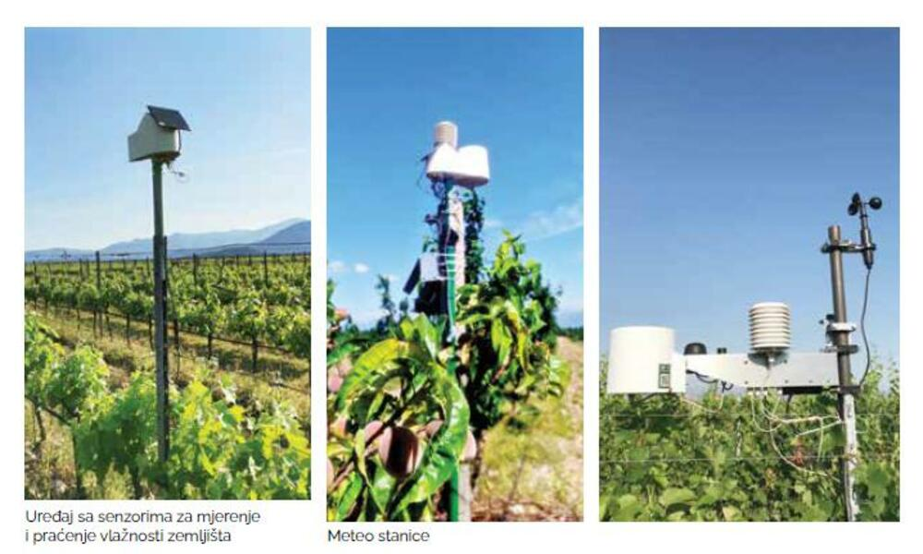

Рис. 2. Станції для моніторингу довкілля

Такі господарства служать прикладом поєднання економіки, науки та інновацій, і активно моніторяться Європейською Комісією. Таким чином, такі господарства є лідерами у використанні технологій Інтернету у виноградарстві, створюючи шлях до сталого майбутнього.

Результати польових випробувань, виконаних у співпраці з такими відомими сільськогосподарськими установами, як UPC та IVIA, показують значне зниження експлуатаційних витрат із застосуванням цих технологій.

Отже, у найближчий період увагу зосереджують на цифровізації системи та впровадженні розумних датчиків моніторингу довкілля. Ця діяльність спрямована на оптимізацію зрошення, яке планують ще на етапі проєктування, прогнозування хвороб і шкідників, а також забезпечення відстеження продукції по всьому ланцюгу постачання, від садів і виноградників до кінцевих споживачів. Зокрема, система DEMETER не тільки обіцяє прогрес у сільськогосподарській галузі, але й програмує ефективне господарювання у майбутньому.

**Проєктування виноградника**

Промислові виноградники створюють на нових площах, а також перезакладають насадження шляхом реконструкції за технічними робочими проєктами (ТРП), які складаються у ліцензованих проєктних організаціях України.

Завдання на проєктування, або техніко-економічне обґрунтування (ТЕО) складає замовник, з участю проектної організаці. Авторський нагляд за дотриманням проєктних параметрів здійснює проєктна організація.

На сьогодні розроблена класична схема організації територій. Основна структурна одиниця цієї схеми – квартал. Найвигідніша форма кварталу – прямокутник зі сторонами 500х1000 м. Кожний квартал розбивають на клітини площею 5 га з довжиною ряду в клітині – 100 м, які розділяють міжклітинні дороги.

**Організація території**

**Вибір ділянки.** Вибираючи земельну ділянку, враховують: біологічні особливості сортів винограду певної групи, які планується висадити, ґрунтові і мікрокліматичні умови, планують ймовірність широкого застосування механізації основних процесів догляду за насадженнями, проведення агротехнічних, меліоративних заходів. Вже на цьому етапі планують спостережні пункти для автоматичного моніторингу довкілля.

Для винограду виділяють площі в затишних місцях, що добре прогріваються сонцем. Кращими для виноградника вважають схили південної, а також південно-західної та південно-східної експозицій. Насадження у низинах чи закритих котловинах слабо плодоносять через ушкодження приморозками, дають продукцію низької якості, часто вимерзають в холодні зими.

Розміщують насадження переважно на чорноземних, каштанових, супіщаних ґрунтах. На Закарпатті – на схилах з дерново-буроземними і бурими лісовими ґрунтами. Виключають заболочені і засолені ґрунти. Щільні підґрунтові породи повинні залягали на глибині 1,5-2 м від поверхні (конгломерат, вапняк, глинисті сланці, ракушняк, мергель, оглеєні глини). Мінера-лізовані води не повинні залягати ближче 2,5-3 м, а прісні навесні підніматися не вище 1,5 м до поверхні.

Непридатні земельні ділянки, де наявні зсуви ґрунтів, де на поверхню виходять ґрунтотвірні породи, також небезпечні місця (яри, котловини, глибокі долини), схили крутизною понад 25°.

Після геологічної розвідки виконують топографічну зйомку, агрохімічні дослідження. На основі цього складають технічний робочий проєкт.

На ділянках, де планується виноградник, розкорчовують дерева, кущі; виносять велике каміння; знищують багаторічні бур’яни; застосовують заходи проти ерозії ґрунту; вирівнюють ґрунт; планують територію; виконують плантажну оранку. Під плантаж вносять добрива.

Ряди винограду розміщують у напрямку довшої сторони кварталу, це спрощує догляд за виноградниками. Напрям рядів залежить від топографічних умов. На схилах – впоперек схилу; на рівнині – з півночі на південь. Розміри і форма кварталу залежать від особливостей рельєфу, крутизни схилів, наявності водних об’єктів тощо.

Далі йде класична схема – насаджуються захисні насадження**.** Довкола кварталу влаштовують вітрозахисні смуги. Схема садіння і підбір лісових видів залежать від природних умов. На виноградниках виправдані ажурні конструкції захисних насаджень. Ширина захисних смуг залежить від сили вітру: при сильних вітрах до 9 м, середньої сили – 4-6 м.

***Зовнішні лісосмуги*** насаджують по периметру виноградника такими лісовими видами як дуб, сосна, модрина. Основні лісові види – береза, клен гостролистий, клен татарський, груша, гледичія, біла акація; підлісок – жовта акація, золотиста смородина, лох вузьколистий, ліщина, тамариск, верболіз. Із видів колючих (гледичія, маклюра, трифоліата) часто облаштовують колючий живопліт, який стрижуть два рази за вегетацію.

***Внутрішні смуги*** по межах кварталів часто насаджують плодовими культурами – груша, яблуня, шовковиця, абрикос, горіхоплідні, ірга, кизил або дерен тощо.

***Вітролами,*** як правило, облаштовують по вершинах схилів, а також на рівних ділянках по границях кварталів, через 200-250 м. такими видами як черешня дика, тополя пірамідальна.

***Протиерозійні насадження*** при потребі облаштовують на схилах через 100-250 м підліском, шириною від двох до п’яти метрів – чорна смородина, порічки, аґрус та інше.

Щоб лісосмуги не затінювали виноградні насадження по периметру кварталів облаштовують смуги для розвороту техніки, на яких влаштовують дороги. Відстань від лісосмуг до виноградних насаджень з південного боку 10-12 м, з північного – 8-10 м.

**Мережа доріг. *Внутрішньоквартальні*** дороги планують по периметру кварталів шириною 5-6 м. ***Міжклітинні дороги*** шириною 2,5-3 м, ***магістральну дорогу*** влаштовують з твердим покриттям, шириною 8-10 м.

**Бригадні стани.** Планують також виробничі, господарські, складські приміщення, навіси, сторожки. Їх кількість залежить від розміру господарства, наявності робочої сили, енергозабезпечення тощо. У класичному варіанті кожний квартал обслуговує бригада кожну клітину – ланка. Бригадні стани розміщують біля основних доріг, водних об’єктів (річка, канал, став тощо.).

**Особливості закладання виноградника на схилах**

Закладаючи виноградники на схилах враховують крутизну та експозицію схилу. Найкраще відводити під виноградники схили південної експозиції.

Водночас як на рівних ділянках для кращої інсоляції прийнято направляти ряди з півночі на південь, на схилах крутизною 3° і більше ряди розміщують впоперек схилу, щоб запобігти ерозії ґрунту.

Площі кварталів, як правило, невеликі і залежать від площі самого схилу – від 3-4 га до 10 га. Квартали на схилах розміщують довшою стороною впоперек схилу. При крутизні 8-10° ряди розміщують по контурах схилу по горизонталях.

На схилах в 5-8° нарізають гребеневі тераси плантажними плугами по контурах схилу, з валиками по краях в 40 см. Схили крутизною більше за 10**°** терасують з допомогою грейдерів чи бульдозерів. Ступінчасте терасування облаштовують на схилах до 25°.

Ширина тераси залежить від крутизни схилу. При крутизні схилу 10-13° ширина тераси – 10-11 м; 14-19°– 6 м; 20-25° – 4,5 м. На кам’янистих схилах з близьким заляганням до поверхні ґрунту твердих скельних порід ширина тераси може складати навіть 2,5 м.

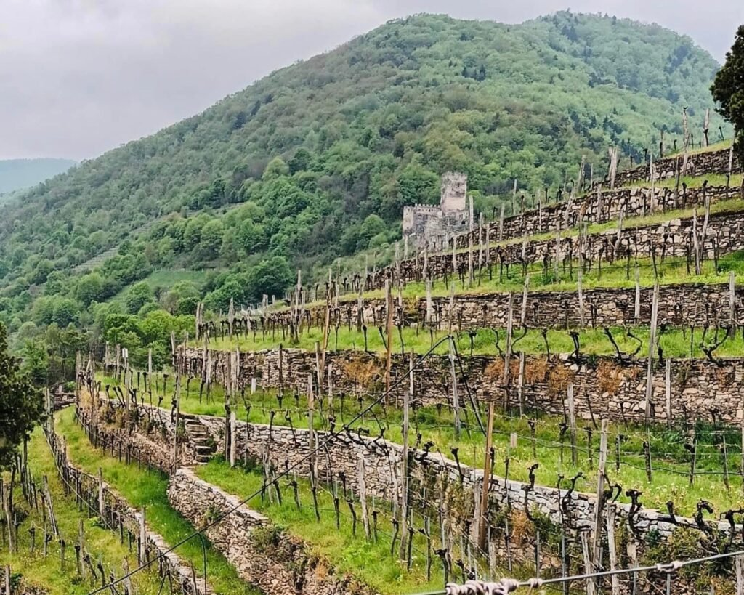

Рис. 3. Розміщення рядів винограду на схилах з облаштуванням підпірних стін

Полотно тераси повинно бути з повздовжнім ухилом 0,005° з оберненим нахилом до схилу в 2°. З внутрішнього боку до схилу облаштовують водостоки (канави чи кювети) з твердим покриттям (застиляють дно стоку каменем чи бетонують), щоб не допустити водної ерозії і розмивання полотна тераси. По краях тераси нагортають валики землі висотою до 40 см.

Міжтерасні відкоси, як правило, залужують низькорослими травами, на схилах багатих камінням викладають вертикальні підпірні стінки з каменю.

Дороги на схилах не широкі – 2,5-3 м. Часто дорогою на крутих схилах служить одна з терас.

**Передсадивне удобрення.** Для різних екологічних зон виноградарства види і норми добрив встановлюють залежно від забезпечення ґрунту елементами живлення.

На сьогодні для виноградників розроблена система «Оптимум», яка передбачає внесення мінеральних добрив тільки за потребою рослин. Через дороговизну мінеральних добрив господарі собі не дозволяють вносити елементи живлення в кількості для створення запасів в ґрунті. При розробленні системи живлення враховують природний запас поживних речовин в ґрунті, винос елементів з ґрунту з урожаєм, планують внесення оптимальної кількості мінеральних речовин для максимальної продуктивності рослин

У сучасних системах удобрення використовують комплексні добрива, які містять основні елементи + мікроелементи. Сучасний ринок пропонує велику кількість препаратів для кореневого і позакореневого живлення.

Оскільки органіки завжди бракує, на сучасних виноградниках практикують висів сидератів, як джерело органіки для ґрунту. В передсадивний період залежно від типу ґрунту висівають озиме жито, вико-суміші, фацелію, гірчицю, люпин.

На дерново-буроземних, буроземно-підзолистих і бурих лісових ґрунтах Закарпаття, для яких характерною є висока кислотність, зумовлена високим вмістом алюмінію у ґрунтовому комплексі, крім високих норм органічних добрив, вносять ще 8-12 т/га вапняку. Висівають також сидерати.

**Передсадивний обробіток ґрунту**

Плантаж виконують за 4-6 місяців до садіння винограду. На важких ґрунтах на глибину 55-60 см, на легких за механічним складом на 65-70 см і глибше. При закладанні промислового виноградника рекомендують здійснювати глибоке передплантажне розпушення (75-80 см) з допомогою агрегатів типу РН-8ОБ чи інших машин.

**Агротехніка закладання виноградника.** Площу відведену під виноградник готують за два роки до садіння. Роботи часто пов’язані зі значними переміщеннями орного горизонту, складуванням його у валки, вирівнюванням підґрунтя, з наступним розрівнюванням родючого шару. На схилах крутизною <8-10° нарізають тераси. Для відновлення родючості ґрунту площу засівають багаторічними травами чи сидеральними культурами. Основне удобрення та плантаж здійснюють за півроку до садіння винограду.

**Схеми садіння.** На вибір схеми садіння виноградника впливають різні фактори. При використанні великогабаритної техніки закладають виноградники з міжряддями шириною 3-3,5м, на богарних землях – 2,5-3 м. В інших випадках ширина міжрядь може бути 2,25-2,5 м.

Схеми садіння залежать від умов вирощування і біологічних особливостей сортів винограду. На багатих ґрунтах у зонах достат­нього зволоження, а також зрошуваних землях відстань між рядами і кущами значно більша, ніж на богарних землях. Відстань між кущами також залежить від сили росту куща, способу формування винограду і може складати 1,25-2 м.

**Строки та техніка садіння**

**Техніка садіння винограду.** В Україні майже у всіх виноградних районах висаджують виноград навесні. На карбонатних і піщаних ґрунтах з вмістом каміння висаджують в ямки діаметром 40-50 см, глибиною – 60-70 см; на кам’янистих, шиферних ґрунтах – під лом, а на родючих суглинкових – під гідробур.

Щоб виключити підсихання саджанців їх обовʼязково парафінують, а щоб попередити розвиток поверхневих коренів, на саджанці одягають поліетиленові чохлики довжиною 30-35 см, шириною 8-10 см. Їх прив’язують паперовим шпагатом над місцем зростання прищепи і підщепи, і над п’ятковими коренями. Впродовж 4-5 років поверхневі корені не розвиваються.

На рівних ділянках щеплені саджанці висаджують на таку глибину, щоб місце щеплення було на 2-3 см вище рівня ґрунту, кореневласні – на глибину дворічної частини. При садінні на схилах враховують змив ґрунту з часом. На ділянках невеликого схилу місце зростання підщепи і прищепи повинно бути вище на 1-2 см від поверхні ґрунту. На крутіших схилах у верхній частині виноград висаджують так, щоб місце зростання було на 3-4 см глибше, а в нижній частині схилу, на 4-5 см вище рівня ґрунту, враховуючи змив ґрунту з верху вниз у роки експлуатації виноградника.

При закладанні промислових виноградників при механізованому садінні використовують машини для копання ям – КЯУ-100, КЯШ-60 або садять під гідробур (ГБ-35/28). Для невеликих фермерських господарств у зонах промислового виноградарства виноградо-садильна машина (АПВ-10-2А, ВПМ-2А) – занадто дороге задоволення, але її можна орендувати. У зонах нетрадиційного виноградарства таких машин немає, через те доводиться садити виноградник вручну.

Висаджують виноград на глибину промерзання ґрунту (не менше 45-50 см, або глибше), поливають і підгортають.

Саджанці з закритою кореневою системою можна висаджувати протягом вегетаційного періоду (рис. 4).

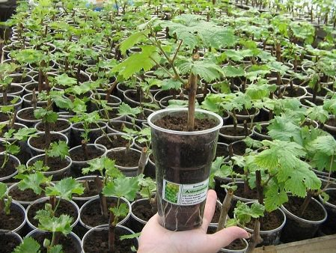

Рис. 4. Саджанці винограду з закритою кореневою системою

Для закладання промислових виноградників використовують лише укорінені щеплені саджанці. Саджанці готують до садіння. Їх витягають з укриття, оглядають кореневу систему, п’яткові корені укорочують до 10-15 см, зовсім видаляють росяні корені, висохлі і поламані. Молоді прирости укорочують на дві бруньки. Молоді прирости саджанців, що вирощені з укорочених живців, не підрізають. Їх висаджують на глибину 45-50 см, загортають, а вже потім обрізують, залишаючи над поверхнею ґрунту 2-3 бруньки.

Перед садінням саджанці винограду обов’язково вимочують у воді або на 2 доби занурюють кореневу систему у глино-гноєву бовтанку (суміш глини з коров’яком у воді до консистенції сметани). Свіжий коров’як дуже добрий стимулятор росту кореневої системи, оскільки містить природні ауксини.

Для великих площ, де потрібна велика кількість саджанців, коров’як замінюють стимуляторами коренеутворення. В сучасних розсадниках кореневу систему обробляють розчинами макро- і мікродобрив у хелатній формі на гелевій основі + один зі стимуляторів росту кореневої системи.

**Влаштування шпалери**

Сучасні промислові виноградники вирощуються тільки із застосуванням шпалери. Шпалеру встановлюють на другий рік після садіння саджанців. У сучасному виноградарстві відмовилися від деревʼяних опор. Як правило використовують залізобетонні стовпи, а в Європі хлорвінілові труби діаметром 6-8 см, основу в ґрунті заливають бетоном.

Проміжні стовпи встановлюються чітко вертикально через 5-7 м на глибину 55-60 см. Висота стовпа 175 см. Для встановлення стовпів на великих площах використовують машину – стовпостав універсальний (СП-2).

Якірні стовпи встановлюють на глибину 70-80 см під кутом 60° в бік дороги. Якір (великий камінь, відходи залізобетонних стовпів, металеві плати) обв'язують дротом (діаметр 3,5 мм) і заглиблюють в ґрунт на 70-80 см, на відстані від якірних стовпів на – 1,5 м. За допомогою дротяних відтяжок якірні стовпи надійно утримуються у похилому стані. Часто якірні стовпи встановлюють вертикально, на відстані 35-40 см від крайніх кущів, і закріплюють спеціальними опорами, похило поставленими з внутрішнього боку ряду. На невеликих фермерських виноградниках вздовж дороги можна створити алею, що дозволить економніше використати площу і отримати додаткову продукцію.

Після встановлення стовпів розтягують оцинкований дріт. Щоб дріт не провисав, першим натягують верхній дріт, пізніше нижні. Рекомендують діаметр дроту для нижнього ярусу 4-6 мм, для наступних – 2 мм або 4 мм.

Відстань між дротами залежить від біології сорту, форми куща, умов середовища, технології вирощування винограду.

У зоні укривного виноградарства перший дріт натягують на висоті 30-60 см від рівня ґрунту, кожний наступний через 30-60 см вище попереднього. В неукривній зоні перший дріт натягують на висоті штамба (80-160 см і більше), наступні на висоті 25-50 см від попереднього. Залежно від технології та призначення виноградника на шпалері буває від 2 до 5 дротів. Щоб сформувати міцний і рівний штамб, біля кожного саджанця встановлюють індивідуальні опори (металеві прути, дерев’яні кілки, кутники).

Крім вертикальної шпалери на невеликих фермерських виноградниках можна облаштувати інші форми шпалери – горизонтальну чи комбіновані (Г-, Т-, чи П-подібні).

Дріт на стовпах міцно закріплюють з допомогою різних пристосувань, як правило, різних петель з дроту.

**Догляд за насадженнями**

**Догляд за молодими виноградниками.** Після садіння виноградника необхідно ретельно доглядати за молодими рослинами, для того щоб вони добре прижилися і розвивалися. На молодих виноградниках ґрунт утримують під чорним паром. Після садіння виконують чизелювання або культивацію на глибину 10-12 см і боронують. Влітку ґрунт культивують 4-6 разів.

У посушливі роки на незрошувальних землях молоді виноградники поливають один чи два рази за літо з допомогою гідробуру. Під кожну рослину в зону п’яткових коренів вводять 8-10 л води. На поливних землях після садіння нарізають борозни на відстані 50 см від кущів, роблять полив по борознах (400-600 м3/га).

У сучасному виноградарстві закладають системи краплинного поливу. В такому разі крапельниці встановлюють під кожну рослину. Такий індивідуальний полив дозволяє зменшити витрати води, знівілювати запливання ґрунту під час зрошення, організувати підживлення рослин розчинами добрив (фертигація). Протягом вегетації рослини поливають 2-3 рази.

На другий-третій рік вегетації, якщо рослини слабо ростуть, в травні-червні підживляють рослини мінеральними добривами по 30-40 кг/га азоту, фосфору і калію залежно від забезпеченості ґрунту поживними речовинами. Найкраще вносити їх у борозни-щілини на глибину 30-35 см на відстані 50-70 см від кущів, або застосовують фертигацію.

Якщо саджанці були висаджені без чохликів, то на другий-третій рік на весні здійснюють катарування – видалення поверхневих коренів. Катарування виконують на глибину 20-25 см. Видаляють підщепу поросль на щеплених виноградниках.

Наступного року після садіння виноградники ремонтують тими ж сортами, що висадили.

Восени міжряддя орють або чизелють на глибину 20-25 см. На зиму молоді кущі підгортають. Там, де виноградники пошкоджуються морозами (зона укривного виноградарства), кущі закривають шаром землі 25-30 см.

**Контрольні питання**

1. Проектування промислового виноградника.
2. Вибір місця під виноградник.
3. Організація території виноградника.
4. Захисні насадження на винограднику.
5. Основні види дерев і кущів, що висаджують у захисних насадженнях.
6. Квартал. Основні параметри кварталу залежно від рельєфу.
7. Клітини в кварталі. Параметри клітин.
8. Дороги. Призначення доріг, їх параметри і облаштування.
9. Протиерозійні заходи на виноградниках.
10. Організація території гірських виноградників.

**Тест для самоперевірки знань**

**1. Ґрунти, що не придатні під виноградники:**

а) каштанові; б) дерново-підзолисті; в) піщані; г) заболочені.

**2. Пологі схили якої експозиції не придатні під виноградники?**

а) південні; б) східні; в) північні; г) західні.

**3. Найкращими для виноградників є схили:**

а) східні; б) західні; в) південні; д) північні;

**4.** **Під виноградники Ви оберете:**

а) засолені рівні долини;

б) схили південно-східної, південної і південно-західної експозиції крутизною до 25˚;

в) рівні ділянки з легким заболоченням ґрунту;

г) глибокі долини – котловини.

1. **Внутрішні захисні смуги на виноградниках бажано закладати:**

а) з верболозу;

б) з пірамідальної тополі;

в) плодовими і ягідними культурами;

г) не бажано закладати.

1. **Ширина полотна тераси із збільшенням крутизни схилу:**

а) збільшується; б) зменшується;

в) залишається такою ж; г) не терасують.

1. **Оптимальна площа клітини в кварталі виноградника складає:**

а) 1 га; б) 5 га; в) 50 га; г) понад 50 га.

1. **Вкажіть крутизну схилу при якій ряди виноградника висаджують по контурах схилу:**

а) 2-3˚; б) 8-10˚; в) 15-20˚; г) більше ніж 25°.

1. **Деревину яких лісових видів, можна використати для облаштування шпалери:**

а) дуб, модрина, акація біла;

б) тополя чорна, береза, верба;

в) горіх, тамариск, тополя пірамідальна;

г) осика, яблуня, груша.

1. **Які види можна використати в якості протиерозійних насаджень ?**

а) дуб, модрина;

б) тополя чорна, береза;

в) смородина, аґрус, верболози;

г) суниця.

1. **Довжина ряду в клітині виноградника складає:**

а) 30 м; б) 100 м; в) 1000 м; г) понад 1000 м.

1. **На виноградниках міжтерасні відкоси на схилах:**

а) обробляють культиваторами;

б) здійснюють плантажну оранку;

в) тримають під задернінням;

г) викладають бетонними плитами.

**Задачі до теми: «Закладання виноградних насаджень»**

Для розв’язання задач необхідно врахувати біологічні особливості сортів, технології вирощування винограду і схеми садіння, які при цьому використовуються.

1. Визначте потребу в саджанцях технічних сортів винограду, які належать до західноєвропейської групи, на 15 га чистої площі виноградника.
2. Визначте потребу саджанців винограду східної групи сортів на 20 га чистої площі виноградника.
3. Визначте потребу в саджанцях технічних сортів винограду, які належать до західноєвропейської групи, на 35 га чистої площі виноградника на зрошуваних землях.
4. Визначте потребу в саджанцях технічних сортів винограду, які належать до чорноморської групи, на 35 га чистої площі виноградника на богарних землях.
5. Визначте потребу в саджанцях технічних сортів винограду, які належать до західноєвропейської групи, на 18 га чистої площі виноградника на богарних землях.

**Практичне заняття 7**

**Тема:** Інноваційні технології в обробітку ґрунту, удобренні, регулюванні водозабезпечення виноградників.

**Питання для обговорення:**

1. Технології обробітку ґрунту на виноградниках.

2. Удобрення виноградників.

3. Сучасні системи зрошення.

**Технології обробітку ґрунту на виноградниках і необхідна техніка**

Удосконалення технологій виноградарства спрямоване на зниження затрат на виконання найтрудомісткіших технологічних операцій. Особливо енергозатратним є обробіток ґрунту перед садінням винограду та під час догляду за насадженнями в період їх експлуатації. Зниження енерговитрат на обробіток ґрунту на виноградниках забезпечує впровадження машин нового покоління, створення нових робочих органів та удосконалення систем утримання ґрунту з метою збереження його родючості. У вітчизняному виноградарстві залежно від ґрунтово-кліматичних умов та способу ведення культури винограду застосовують кілька систем утримання ґрунту.

Система ***утримання ґрунту під чорним паром*** вважається найнедосконалішою. Як правило, обробляють ґрунт в рядах і міжряддях на різну глибину залежно від призначення, пори року та способу ведення культури винограду. Технічно забезпечує цю систему ґрунтообробна техніка, згрупована за глибиною обробітку ґрунту.

При утриманні ґрунту під чорним паром застосовують культивації і розпушування ґрунту такими машинами:

* на глибину до 15 cм культиваторами-розпушувачами з плоскорізними робочими органами КРВ-3, КНВ-3, КВМ-3, КВМ-3А, КВ-2,5, КВ-3, КВ-3,5;
* дисковими знаряддями БДН-1,5, БДН-2,4, АГ-2,4-20, БДФ-2,4;
* знаряддями з активними робочими органами (фрезами) TS2250AR фірми PELLENC, ZH/D 145 VE, EP 15/150 тощо;
* знаряддями з активними та пасивними робочими органами (лапами, дисками, фрезами) UNICA, VELOX тощо;
* оранки міжрядь на глибину до 25 cм виноградними плугами ПНВ-3, ПВ-3 та плугами загального призначення;
* періодичного розпушування ґрунту на глибину до 40 cм розпушувачами РНВ-3, РНВ-3-0,3;
* комбінованими знаряддями з одночасним внесенням мінеральних добрив ПУХ-2М, МВУ-2 та КНВ-3 з пристроєм для внесення мінерального живлення;
* періодичного глибокого (до 60 cм) безполицевого розпушення ґрунту в міжряддях (оновлення плантажу) глибокорозпушувачами РВ-3 (серія «Ефект»), КГР-1 та комбінованими глибокорозпушувачами з одночасним внесенням мінеральних добрив (машина МПП-0,8А) та органічного і мінерального живлення (знаряддя РУВ-3).

У зонах достатнього зволоження і на структурованих родючих землях бажано застосовувати ***паро-сидеральну*** ***систему*** утримання міжрядь. У першу половину вегетації ґрунт утримують під чорним паром, а в серпні-вересні висівають однорічні культури на зелене добриво. На піщаних землях – озиме жито, інших ґрунтах – ріпак, озиме жито та вика. Заробляють сидеральні рослини в кінці квітня, загортаючи до 30 т/га біомаси.

При використанні ***паро-сидеральної системи*** утримання ґрунту, яка передбачає чергування системи чорного пару з висівом однорічних трав та наступним заорюванням їх вегетативної маси з метою поповнення ґрунту органікою. Крім застосування ґрунто-оброблювальних машин, які використовуються у системі чорного пару потрібні знаряддя й іншого призначення:

* подрібнення лози в міжряддях (НВ-1,5, UNI, TSCA, TRP, TRH, BRM, VN тощо);
* сівба сидератів (сівалки СЗС-2,1 СЕС-2,0) та їх скошування (роторні косарки-подрібнювачі TSCA, TRP, TSA тощо);
* внесення гербіцидів у рядах виноградників (ОНГВ-630, ОНГВ-500 та ОНГВ-4 з пристроєм для внесення хімічних речовин у ґрунт).

У виноградарських зонах з достатнім волого-забезпеченням доцільною є ***дерново-перегнійна система*** утримання ґрунту. Для цієї системи передбачені такі машини:

* обробіток ґрунту в міжряддях під сівбу злакових багаторічних трав (внесення мінеральних добрив знаряддями ПУХ-2М, МВУ-2, КНВ-3 з пристроєм для внесення мінеральних добрив);
* культивація та розпушення ґрунту культиваторами-розпушувачами КВ-3, КНВ-3 тощо, дисковими знаряддями БДН-1,8 БДН-2,4,АГ-2,4-20, БДФ-2,1, БДФ -2,4);
* сівба багаторічних трав сівалками СЗС-2,1, СТС-2,0 тощо;
* культивація та розпушення ґрунту в рядах виноградників поворотними плоскорізними робочими органами культиваторів-розпушувачів КРВ-3, КНВ-3, КВ-3, знаряддями з активними робочими органами (фрезами) TS2250AR, UNICA, VELOX фірми OSTRATICKY тощо;
* скошування багаторічних трав роторними косарками-подрібнювачами TSCA, TRP тощо.;
* оранка міжрядь виноградників плугами ПНВ-3, ПВ-3 та плугами загального призначення.

Ці заходи забезпечують комплексами знарядь які виробляють вітчизняні підприємства, і технікою, запропонованою для впровадження відомими фірмами Франції, Італії, Німеччини та інших країн. Але, не всі виробники мають змогу закупити дорогу імпортну техніку, вартість якої у 2-3 рази вища за вітчизняні аналоги. На жаль, серед вітчизняних машин немає таких, які б були спроможні виконувати одночасно кілька технологічних операцій. Тому для вітчизняного машинобудування на перспективу є завдання розробити подібні комплексні агрегати.

**Удобрення виноградників**

***Час внесення.*** Внесення добрив на виноградниках може бути основним або у вигляді підживлення. Час основного – осінь або рання весна, періодичність – кожні 2-3 роки. Як правило, тут вносять суміші з мінеральних і органічних добрив.

***Підживлення*** застосовують невеликими дозами у вегетаційний період. Періодичність – щороку, щоб впродовж наступного періоду умови живлення були оптимальними.

На сьогодні через свою високу ефективність популярні рідкі добрива.

**Способи внесення**. Існує *кореневе* і *позакореневе* удобрення. Перше – обов’язкове, позакореневе – використовують як додаткове. Кореневе – ділять на передсадивне і післясадивне – вегетативне підживлення. Добрі ефекти дає внесення рідких добрив (аміачна вода) до садіння винограду для боротьби з личинками хруща, дротяниками, ківсяками, які можуть пошкоджувати кореневу систему саджанців.

Плануючи удобрення виноградників враховують режими водозабезпечення, запаси поживних елементів в ґрунті і сортову агротехніку.

Таблиця 1.

Норми мінеральних добрив на молодих виноградниках, які закладені без передплантажного і передсадивного внесення добрив в оптимальних дозах

|  |  |  |  |  |
| --- | --- | --- | --- | --- |
| Елементи живлення | Забезпеченість ґрунту поживними речовинами, кг/га діючої речовини | | | |
| Дуже низька | Низька | Середня | Висока |
| N | 120 | 100 | 80 | 60 |
| P2O5 | 180 | 150 | 120 | 90 |
| K2O | 240 | 180 | 120 | 90 |

**Зрошення виноградників**

Для районів виноградарства півдня України характерними є високі температури і недостатня кількість опадів. Посухи можуть чергуватися кожних два-три роки. І хоч виноград є досить посухостійкою культурою, високі урожаї можна отримувати лише при оптимальному забезпеченні рослин вологою. На зрошуваних виноградниках розробляють певні режими зрошення, якими можна регулювати силу росту, плодоношення і якість винограду.

Поливний режим для кожної зрошуваної ділянки корегується відповідно до змін вказаних факторів. Для цього здійснюється технологічний контроль агромеліоративними лабораторіями господарства, автоматизованими компʼютерними системами контролю довкілля.

Зрошувальна система складається з джерела зрошення, основних забудов, де регулюють подавання води з джерела зрошення, магістральних, розподільчих, зрошувальних каналів, поливних і вивідних борозен, а найкраще мережею трубопроводів для водозабезпечення систем краплинного чи імпульсного зрошення.

Важливо так організувати полив, щоб не було значних втрат води у всіх ланках зрошувальної системи. Для цього використовують бетоновані підвідні канали і подають воду в закритих підвідних сітках (труби, шланги), що є ефективніше для збереження води, ніж бетоновані канали.

Поливи поділяють на ***вегетаційні*** і ***вологозарядкові***. ***Вологозарядкові*** поливи призначені для накопичення вологи у глибоких шарах ґрунту, для того щоб забезпечити рослини водою при підготуванні їх до перезимівлі, щоб підвищити теплоємкість ґрунту взимку, забезпечити виноград вологою у першій половині вегетації.

В Україні вологозарядкові поливи виконують після збору урожаю до листопада, як правило цей агрозахід припадає на жовтень. У деяких випадках практикують і весняні вологозарядкові поливи до розпускання бруньок. При застосуванні вологозарядкового поливу зволожується 1,2-1,5-метровий шар ґрунту. Для цього потрібно 1000-1500 м³/га води. Вологозарядковий полив забезпечує приріст врожаю 17- 28%.

Вологозарядковий полив при краплинному зрошенні виконують після листопаду в жовтні поливною нормою 200-300 м³/га.

***Вегетаційні*** поливи здійснюють протягом вегетації рослин. З їхньою допомогою можна регулювати водний і поживний баланси в ґрунті. Вегетаційні поливи здійснюють частіше, застосовуючи менші поливні норми (400-800 м³/га). У гарячому посушливому кліматі на легких за механічним складом ґрунтах (піщані ґрунти), а також кам’янистих, поливають частіше, але меншими об’ємами води (300-400 м³/га). Частіше поливають також молоді виноградники.

**Терміни зрошення.** Орієнтовно перший полив у звичайні роки виконують після цвітіння винограду (в середині липня). У посушливу весну – раніше, до початку цвітіння. Наступний полив найчастіше припадає на другу декаду липня. Але головний критерій визначення термінів поливів – показник найменшої вологоємкості (НВ).

Для різних ґрунтів цей показник різний. Полив розпочинають, коли вологість ґрунту знижується до нижньої межі оптимальної вологості ґрунту.

Таблиця 2.

Основні показники поливного режиму виноградників в південній степовій зоні України

|  |  |  |  |  |  |  |
| --- | --- | --- | --- | --- | --- | --- |
| Тип, і механічний склад ґрунту | Наймен-ша вологоєм-ність (НВ) | Нижня межа опти-мальної воло-гості ґрунту | Межі опти-мальної воло-гості ґрунту,  % НВ | Глибина зволожен-ня ґрунту, м | Об’-ємна маса ґрун-ту, т/м³ | Норма поливу, м³/га |
| % від маси абсолютно сухого ґрунту | |
| Чорноземи звичайні і південні, важко- суглинкові | 24,0 | 18,0 | 100- 75 | 1,0-1,2 | 1,30 | 780 |
| Середньо- суглинкові | 19,0 | 13,9 | 100-70 | 1,0-1,5 | 1,50 | 900 |
| Легко-  суглинкові | 18,0 | 11,7 | 100-65 | 1,0-1,5 | 1,41 | 890 |
| Супіщані | 16,5 | 10,7 | 100-65 | 1,0-1,2 | 1,50 | 870 |
| Піщані на глинистих пісках | 14,6 | 10,2 | 100-70 | 1,0-1,2 | 1,52 | 670 |
| Світло-каштанові слабозмиті | 17,5 | 12,3 | 100-70 | 1,0-1,5 | 1,40 | 730 |
| Південні приорані супіщані чорноземи | 15,7 | 9,4 | 100-60 | 1,0-1,5 | 1,53 | 960 |
| Дернові (піщані) ґрунти | 6,4 | 3,2 | 100-50 | 1,0-1,5 | 1,65 | 530 |

Нижня межа оптимальної вологості ґрунту залежно від механічного складу ґрунту змінюється від 50 % до 75 % НВ. Глибина зволоження при вегетаційних поливах повинна складати не менше 1 м, а на молодих виноградниках – 0,6-0,9 м.

Таблиця 3.

Режим зрошення винограду при різних способах поливу

|  |  |  |  |  |
| --- | --- | --- | --- | --- |
| Способи поливу | Поливна норма волого-зарядкового поливу, м³/га | Вегетаційні поливи | | Зрошуваль-на норма, м³/га |
| Кіль-кість | Поливна норма м³/га |
| **Чорноземи південні супіщані** | | | | |
| По бороз-нах щілинах | 1000 | 2-3 | 300 | 3000 |
| Дощування | 750 | 3 | 500 | 2250 |
| Підґрунтове зрошення | 500 | 3-4 | 250 | 1375 |
| Краплинне зрошення | 340 | 10 | 70 | 1040 |
| **Чорноземи південні важко суглинисті** | | | | |
| По бороз-нах щілинах | 1200 | 2 | 850 | 2900 |
| Дощування | 800 | 2 | 600 | 2000 |
| Підґрунтове зрошення | 500 | 3 | 350 | 1550 |
| Краплинне зрошення | 420 | 8 | 100 | 1220 |

Для визначення строків поливу винограду використовують також фізіологічний метод – за показниками концентрації клітинного соку листя. Встановлено, що цей показник досить точно визначає потребу рослин у воді. Між величинами концентрації клітинного соку листя і вологістю ґрунту існує обернена залежність. При застосуванні цього методу затрати часу на визначення строків поливу скорочується у п’ять-шість разів, порівняно з визначенням за показниками вологості ґрунту.

Для сортів раннього і середнього строків дозрівання достатньо двох поливів, а пізньостиглі сорти поливають до трьох раз. Перестають поливати виноградник за три-чотири тижні до збору урожаю.

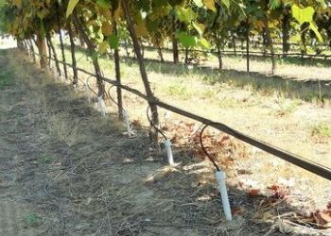

Рис. 5. Краплинне зрошення

При різних способах зрошення виноградників кількість поливів і величина поливних норм неоднакові. Поливний режим насаджень залежить також від водно-фізичних властивостей ґрунту, розподілу і кількості опадів по різних фазах винограду.

Звичайно, визначаючи норми поливу, враховують опади. Норми поливу не повинні перевищувати 50-70 л на кущ. Інтервал між поливами при краплинному зрошенні становить від 5 до 10-15 днів. Не поливають виноград під час цвітіння протягом 12-15 днів, а також за 35-45 днів до дозрівання ягід і збору урожаю.

У високорозвинених країнах традиційні способи зрошення поступово поступаються місцем способам економного витрачання води, зокрема: ***краплинне зрошення, підґрунтове й імпульсне зрошення.*** Краплинне зрошення є найефективнішим методом зрошення, оскільки здатне забезпечити рослини водою тоді, коли це необхідно та в необхідній кількості. При краплинному зрошенні економно витрачаються водні ресурси, а також можна успішно за потребою організувати підживлення рослин.

Отже, велике значення у системі догляду за плодоносними виноградниками має утримання ґрунту, удобрення, обрізування, захист насаджень від шкідників, вологозабезпечення. Дотримання всього комплексу робіт може забезпечити високі врожаї доброї якості.

**Контрольні питання**

1. Передсадивний обробіток ґрунту.
2. Внесення добрив.
3. Строки, схеми і глибина садіння.
4. Готування саджанців до садіння.
5. Техніка садіння і догляд за новосадками.
6. Системи утримання ґрунту на виноградниках.

**Тест для самоперевірки знань**

**1. Найвищою карбонатостійкістю характеризується вид винограду:**

а) Riparia; б) Rupestris; в) Labrusca; г) Berlandieri.

**2. Під весняне садіння винограду кращі агротехнічні строки плантажної оранки, це:**

а) жовтень-листопад;

б) липень-серпень;

в) квітень-травень;

г) травень-червень.

**5. При садінні саджанців винограду на схилі глибина садіння у верхній частині схилу повинна бути:**

а) більшою, ніж у нижній частині схилу;

б) такою ж як і в нижній частині схилу;

в) меншою ніж у нижній частині схилу;

г) на верхній частині схилу не висаджують.

**6**. **На бідних на поживні речовини ґрунтах дози добрив:**

а) збільшують;

б) вносять, опираючись на результати аналізів ґрунту;

в) вносять те що мають;

г) дотримуються рекомендацій районних служб.

1. **Для садіння саджанців винограду гідробур використовується на:**

а) кам’янистих шиферних ґрунтах;

б) на малородючих з вмістом каміння;

в) глибоких родючих легких і середніх за механічним складом ґрунтах;

г) взагалі не використовують.

1. **Саджанці винограду підгортають після садіння з метою:**

а) зберігання вологи в ґрунті;

б) захисту від приморозків;

в) попередження висихання саджанців;

г) для захисту від шкідників і хвороб.

1. **При садінні саджанців у ґрунт на рівній ділянці місце щеплення повинно бути:**

а) на 10-20 см вище рівня ґрунту;

б) на 3-5 см нижче рівня ґрунту;

в) на 1-2 см вище від поверхні ґрунту;

г) на рівні ґрунту.

**29. Вкажіть глибину плантажної оранки під виноградник на каштанових ґрунтах:**

а) 30 см; б) 50 см; в) 60-70 см; г) понад 1 м.

1. **Вкажіть дози мінеральних добрив які вносять перед закладанням виноградника, кг д. р /га.**

а) 600-1000; б) 300-500; в) 50-90; г) залежно від родючості ґрунту.

1. **Передсадивне удобрення ґрунту складає:**

а) 5т/га мінеральних добрив + 60 т/га органіки;

б) 200-400 кг д.р. мінеральних добрив + 100 т/га органіки;

в) залежно від родючості ґрунту;

г) тільки за рекомендаціями чиновників від управління сільського господарства.

1. **Вкажіть строки здійснення плантажної оранки**

а) квітень-травень; б) середина літа;

в) серпень-вересень; г) середина осені.

1. **За скільки часу до садіння винограду слід виконати плантажну оранку?**

а) 10 днів; б) місяць; в) 4-6 місяців; г) рік.

1. **Вкажіть глибину плантажної оранки.**

а) 25-30 см; б) 40-50 см; в) 55-60 см; г) 100 см.

1. **Вкажіть кращі строки садіння винограду в Україні**

а) кінець зими, після танення снігу;

б) весна, при t° ґрунту на глибині орного горизонту 10°С;

в) літо, після затяжних дощів, або щедрого поливу;

г) осінь, до св. Покрови.

1. **Глибина садивних ям на піщаних ґрунтах для садіння саджанців винограду складає:**

а) 30 см; б) 50 см; в) 60-70 см; г) понад 1 м.

1. **Поліетиленові рукави-чохлики використовують з метою:**

а) щоб попередити розвиток росяних коренів;

б) щоб зберегти вологу;

в) щоб зберегти тепло;

г) щоб захистити рослини від філоксери.

1. **Схеми садіння виноградника на поливних землях…**

а) збільшують; б) зменшують;

в) не змінюють і залишають такими ж, відповідно до сортової агротехніки; г) виноград на поливних землях не вирощують.

1. **Вкажіть схему садіння сортів винограду західноєвропейської групи на богарних землях:**

а) 2х1.50; б) 2,5-3х1,25-1,5; в) 3-4х 1,5-1,75; г) 3-4х2.

1. **Відстань між кущами винограду залежить від…**

а) виду; б) способу формування та сорту;

в) удобрення та підщепи; г) способу поливу та захисту насаджень.

1. **Вкажіть схему садіння сучасних виноградників групи східних сортів столового використання, м.**

а) 3х2; б) 2х1,5; в) 4х3; г) 3,5х1

1. **Вкажіть строки садіння винограду прийняті в Україні.**

а) весна; б) літо; в) осінь; г) зима.

1. **Вкажіть температуру ґрунту, при якій вже можна садити виноград.**

а) 2-5°С; б) 7-8°С;

в) 10-15°С; г) вище 15°С.

1. **Вкажіть параметри ям для садіння винограду, см.**

а) 10-15х25-30; б) 30-35х40-45;

в) 50-55х60-70; г) 70-80х100-120.

1. **Вкажіть на яку довжину укорочують кореневу систему саджанців винограду при садінні під гідробур:**

а) 1-2 см; б) 4-6 см;

в) 10-15 см; г) 20-25 см.

1. **Вкажіть довжину обрізування однорічного приросту саджанця перед садінням.**

а) 2-3 вічка; б) 2-3 см; в) 5-7 вічок; г) 15 см.

1. **З якою метою на саджанці винограду одягають поліетиленові рукави?**

а) для попередження висихання саджанців;

б) для попередження росту росяних коренів;

в) для попередження вимерзання рослин;

г) для попередження перегрівання рослин влітку.

1. **З якою метою парафінують саджанці винограду?**

а) не допустити висихання саджанців;

б) не допустити росту росяних коренів;

в) не допустити вимерзання рослин;

г) не допустити перегрівання рослин влітку.

**49. Ґрунти, що не придатні під виноградники:**

а) каштанові; б) дерново-підзолисті;

в) піщані; г) заболочені;

**Практичне заняття 8**

**Тема:** Сучасні методи формування винограду. Просторове розташування куща.

**Питання для обговорення:**

1.Системи розміщення кущів винограду в просторі.

2. Сучасні матеріали для конструктивних елементів шпалери та її встановлення

3. Основні форми кущів у вертикальній системі в сучасному виноградарстві.

4. Теоретичні основи обрізування винограду.

**Системи розміщення кущів винограду в просторі.**

Впродовж багатовікової культури винограду сформувалися певні системи ведення винограду. До стародавніх систем належать розстелювальна, на деревах, на кілках та альтанкові різних конструкцій. Найдосконаленішими й сучасними є різні системи на шпалері – вертикальна, горизонтальна, комбінована тощо.

**Шпалерна система ведення винограду.** Ця система впроваджена в культуру з винайденням дроту та, відносно, наймолодша й найдосконаліша для промислового виноградарства. Звичайно, така конструкція не дешева, але вона швидко окупається за рахунок високої продуктивності винограду, простоти догляду за рослинами, придатності для механізації всіх процесів – від догляду за ґрунтом до збору врожаю.

Шпалери, залежно від конструкції, поділяють на вертикальні, горизонтальні та комбіновані.

**Вертикальна шпалера.** За цієї системи вздовж рядів винограду облаштовують вертикальні опори, на яких закріплюють від двох до п’яти рядів дроту. Вертикальна шпалера може бути одноплощинною, або двоплощинною.

Одноплощинна шпалера придатна для великих і малих формувань, але найчастіше в цій системі вирощують слаборослі сорти в умовах богарних земель, на бідних ґрунтах, у зонах недостатнього зволоження, де рослинам характерний слабший ріст. Двоплощинні шпалери рекомендують на багатих ґрунтах для сильнорослих сортів винограду в зонах достатнього зволоження, або на зрошуваних землях.

У цій системі врожаї винограду збільшуються внаслідок великої кількості листя й генеративних органів на одиниці площі. Для того, щоб отримати баланс і не допустити надмірного загущення рослин, що може ускладнити догляд за виноградом, дотримуються оптимальних схем садіння, які залежать від багатьох факторів – біологічних особливостей сортів, клімату, типу ґрунту, режиму зволоження тощо.

**Горизонтальна шпалера** відома давно. Використовують здебільшого в зонах неукривної культури винограду. Її можна побачити на промислових і присадибних виноградниках Австралії, Індії, Японії, в Середній Азії, на Балканах, в Австрії тощо.

В Італії культура винограду на горизонтальній шпалері має назву – *тендоне*. Там у цій системі вирощують столові сорти винограду, для чого навіть сконструювали машини для збору врожаю з горизонтальної шпалери.

Під час застосування цієї шпалери використовують сильнорослі сорти винограду, кущі формують на високих штамбах (1,8-2,6 м й більші). Крона винограду формується у горизонтальній площині, грона ягід звисають додолу з-під шатра з листя.

**Комбіновані шпалери.** Ці системи поєднуютьвертикальну й горизонтальну шпалери. За формою комбінована шпалера може бути Г-, Т- і П-подібною.

За використання таких шпалер штамб, багаторічні гілки й частина однорічних пагонів розміщуються у вертикальній і горизонтальній площині. За рахунок великої корисної площі, де розміщуються плодоносні пагони винограду, врожайність у цій системі зростає на 25-40 % порівняно з вертикальною.

Отже, система ведення кущів має відповідати біології сорту й підщепи винограду, екологічним і економічним умовам, технологіям вирощування (укривна чи неукривна), наявності трудових і матеріальних ресурсів, вимогам до кількості та якості продукції й її призначення (столовий або технічний виноград) тощо.

**Матеріали для конструктивних елементів шпалери та її встановлення**

Залежно від технологій вирощування, економічних і матеріальних умов у тих чи інших регіонах для стовпів та інших конструктивних елементів опори використовують розмаїті матеріали (дерев’яні, залізобетонні, металеві, синтетичні або їх комбінації).

Сучасні виноградники в якості опори для куща винограду обирають вертикальну шпалеру створену на основі синтетичних матеріалів, або залізобетонних конструкцій.

**Залізобетонні опори.** На сучасних виноградниках України це найпоширеніший тип опор. Вони міцні, надійні, відносно дешеві і довговічні (60-80 років), не ушкоджуються комахами, не гниють. Основний недолік таких опор – значна маса та, за великої пористості бетону, розкришення стовпів під впливом морозів.

**Синтетичні опори.** У країнах Європи (Німеччина, Австрія, Швейцарія тощо) застосовують поліхлорвінілові, полістиролові труби підвищеної стійкості, які часто заливають бетоном. Діаметр труб – 6-8 см, довжина – 200-210 см. Вони легкі в монтажі, відносно довговічні, надійні.

**Облаштування шпалери.** За шпалерної системи стовпи опори, залежно від розташування і навантаження, яке вони несуть, поділяють на кінцеві й проміжні. Кінцеві (якірні) розміщують на початку та в кінці ряду. Залежно від конструкції, шпалери їх встановлюють вертикально або з ухилом у бік дороги під кутом 60-65°, з якорем або з протилежними упорами. Заглиблюють їх на 70-80 см. Як якір використовують великий камінь, бетонний блок та ін. Проміжні стовпи встановлюють лише вертикально, заглиблюють у ґрунт на 55-60 см.

Висота стовпа залежить від конструктивних особливостей шпалери, системи ведення винограду, висоти штамбів, типу формувань ттощо. В Україні на виноградниках із вертикальною шпалерою висота проміжних стовпів над рівнем ґрунту переважно становить 175 ± 5 см. Діаметр стовпів залежить від матеріалу, з якого вони виготовлені: кінцевих – 7,5-20 см, проміжних – 5-12 см.

Відстань між проміжними стовпами залежить і від системи ведення та біологічних особливостей сортів. На рівнині й для слаборослих сортів між стовпами – 8-12 м, в інших випадках – 6-8м.

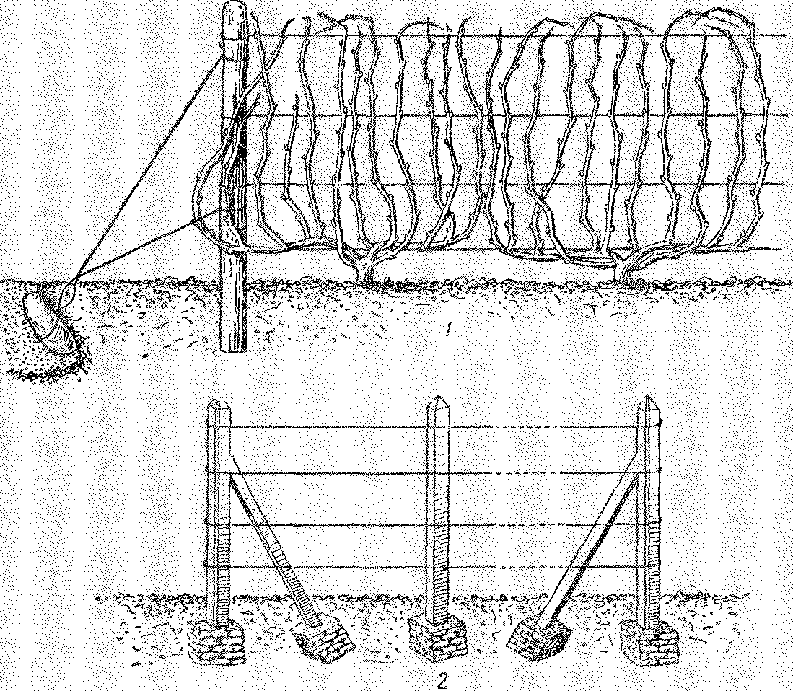

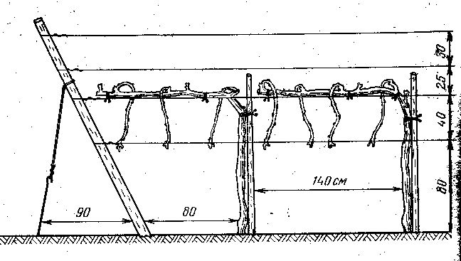

**б**

Рис. 6. Кріплення кінцевих стовпів шпалери: а – вертикальні (1 – з якорем; 2 – з упорами); б – з протилежним ухилом (з якорем)

**Розміщення дротів.** На стовпи навішують дроти з оцинкованого або гальванізованого дроту. За рубежем найчастіше використовують металевий дріт у пластиковій оболонці. Діаметр дроту для першого ярусу шпалери – 4-6 мм, наступних – 2-4 мм.

Кількість і відстань між дротами шпалери залежить від біологічних особливостей сортів, типу формувань куща, технологій вирощування. Для неукривного виноградарства перший дріт натягують на висоті штамба (80-160 см). В укривному виноградарстві – на 30-60 см від рівня ґрунту, залежно від типу куща. Наступний дріт натягують через 25-50 см вище від попереднього. Найчастіше для вертикальної шпалери використовують від двох до п’яти дротів.

У сучасних високоштамбових формуваннях в умовах неукривного виноградарства взагалі використовують лише один дріт, до якого кріплять багаторічні рукави куща, а однорічну лозу не підв’язують і вона звисає вільно.

Залежно від матеріалу, з якого виготовлені стовпи шпалери, існують різні способи закріплення на них дроту. Важливо, щоб кріплення були надійні й витримували значне навантаження від маси рослин і врожаю винограду. Дроти повинні бути добре натягнуті. Для того, щоб вони не провисали, спершу натягують верхній дріт шпалери, пізніше ті, що розміщені нижче.

***Встановлення опор для штамбів*.** Для підтримування штамбів використовують дерев’яні кілки діаметром 4-6 см і завдовжки 1,25-2 м, затесані з нижнього боку й оброблені антисептиком. Рідше використовують залізний кутник. Для високоштамбової культури винограду висота приштамбового кілка може сягати 1,5-2,5 м, а діаметр – до 10 см. Такі кілки мають основне навантаження, підтримують багаторічні частини куща й дають змогу сформувати прямі штамби. На виноградниках вони зберігаються до 8-10 років. Опори для штамбів винограду заглиблюють на 30-40 см за допомогою машин або вручну.

**Основні форми кущів у вертикальній системі в сучасному виноградарстві**

Типи форм куща залежать від кліматичних та економічних умов регіону виноградарства, системи ведення винограду, біології сорту та ін. Форма куща (лат. *forma* – зовнішній вигляд) визначається поєднанням багаторічних (штамбу, голови, рукавів) з однорічними (плодова лоза в плодових ланках) частинами куща.

**Шпалерні форми.**  До них належать форми, які мають 1, 2 й більше вертикальних чи нахилених штамбів заввишки від 10 до 200 см, а рукави куща розміщені вздовж площини шпалери вертикально, горизонтально або з нахилом, та закінчуються однією, рідше – двома плодовими ланками. До цих форм належать *одноплечий* і *двоплечий Гюйо*, *кахетинське* (*грузинське*) формування, *молдавське шпалерне* формування, *зонтичне* (*омбрела*) тощо, та ряд *пергол*.

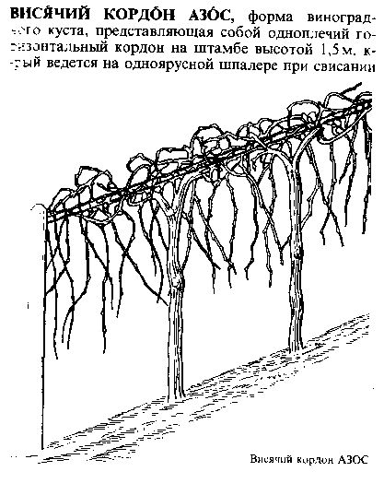

Рис. 7. Звисаючий кордон АЗОС на шпалері з одним дротом

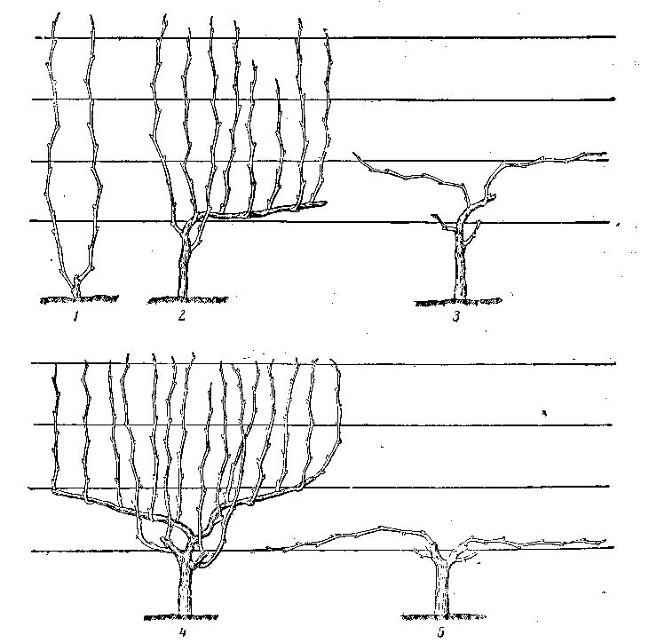

Рис. 8. Двоплечий Гюйо

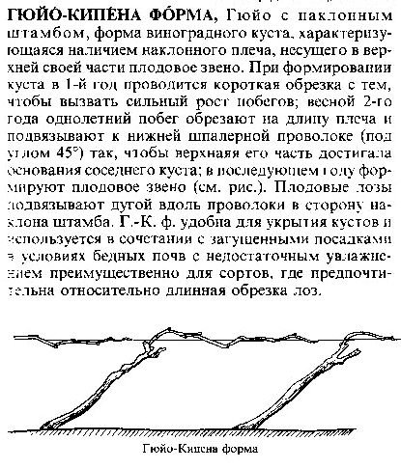

Рис. 9. Форма Гюйо-Кіпена

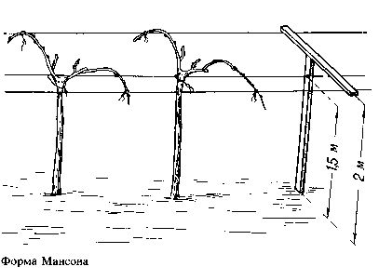

Рис. 10. Форма Масона

Ці форми різняться належним освітленням крони, продуктивні, придатні до механізації всіх процесів вирощування винограду. Форми типу *омбрела* та *пергола* в Америці й деяких країнах Європи застосовують для широкорядних насаджень винограду.

**Віялові формування.** Віялові форми мають від 3-х до 12 багаторічних рукавів зі сучками та плодовими ланками, розміщеними віялоподібно на площині шпалери. Вони можуть бути без штамбу або зі штамбом, залежно від культури вирощування (укривна або неукривна).

Класифікують віялові формування відповідно до кількості рукавів та їхньої довжини на:

* малі – 3-4 рукави, завдовжки 20-40 см;
* середні – 4-8 рукавів, завдовжки 40-80 см;
* великі – 8-12 рукавів, завдовжки понад 1 м.

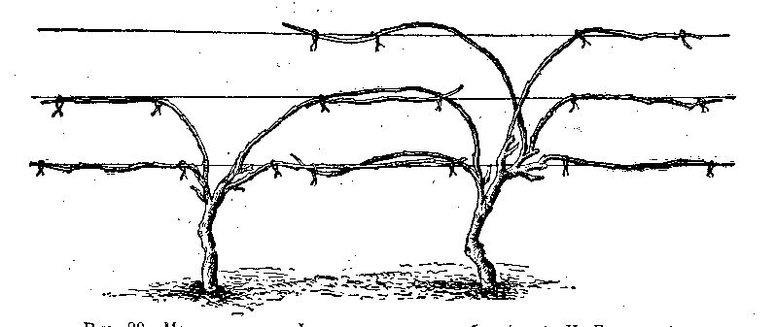

Рис. 11. Мале віялове формування зі штамбом

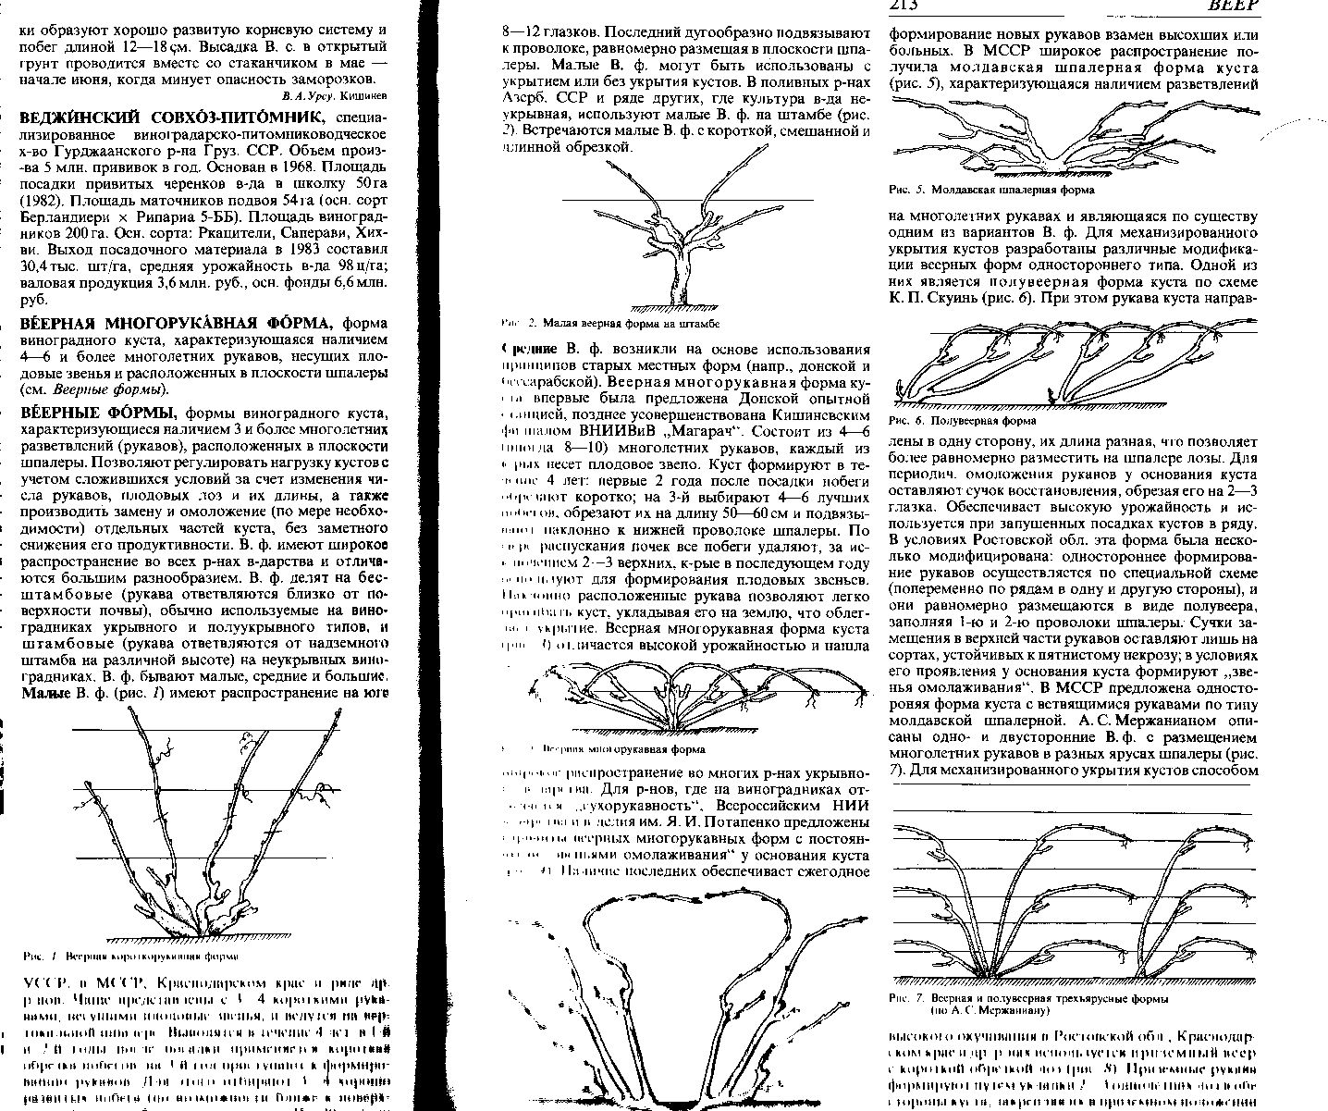

Рис. 12. Безштамбове короткорукавне віялове формування

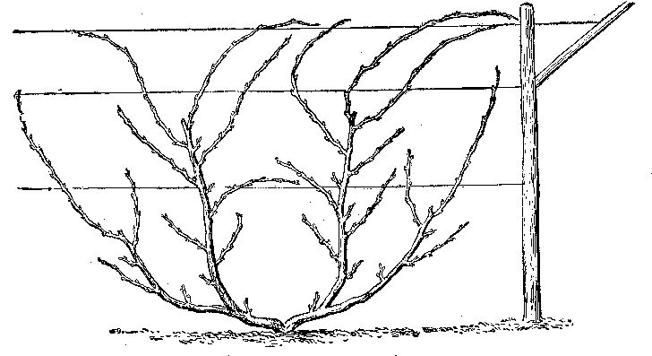

Рис. 13. Велике віялове формування

До віялових форм також належить молдавська шпалерна форма і низка комбінованих і напіввіялових форм.

Віялові форми вирізняються великим потенціалом росту та плодоношення, високопродуктивні. Їх легко омолоджувати й відновлювати після пошкоджень морозами, механізувати всі роботи на такому винограднику.

**Кордони.** Назва походить від французького – *cordon* – шнур. Ці формування можуть мати різні за висотою штамби (часто їх може бути декілька) та від одного до чотирьох багаторічні рукави. На рукавах розміщені ріжки (від 2-х до 4-х), які несуть плодову ланку, або тільки сучки, чи плодові пагони, залежно від типу формування.

За розміщенням рукавів у просторі кордонні формування поділяють на горизонтальні, похилі й вертикальні. Горизонтальні кордони використовують у неукривній зоні виноградарства, похилі – в укривній, а вертикальні найчастіше – в теплицях і оранжереях.

Залежно від кількості постійних рукавів кордони бувають одно- та двоплечі (одно- та двобічні), а від розміщення цих плечей на рослині – одно-, дво-, триярусні, або багатоярусні.

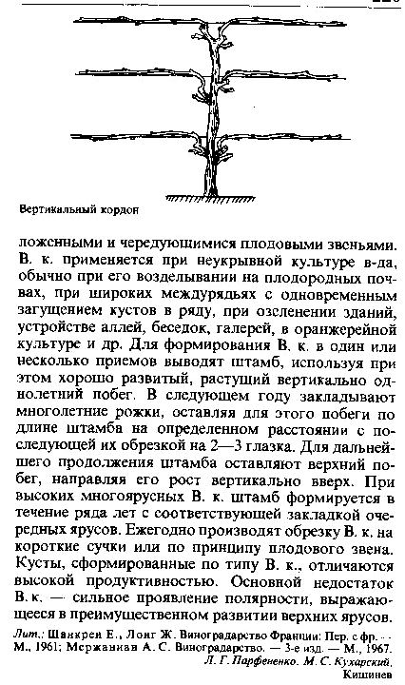

Рис. 14. Вертикальний кордон.

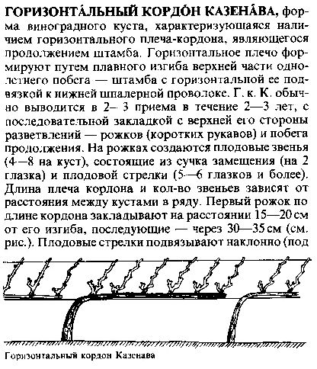

Рис. 15. Горизонтальний кордон Казенава

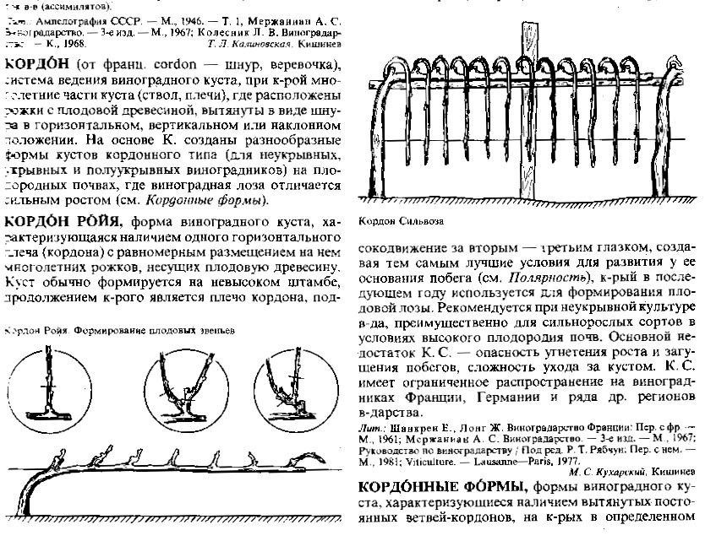

Рис. 16. Кордон Сільвоза

Комбіновані кордони найчастіше використовують у зонах із нестійким сніговим покривом і різкими коливаннями температури взимку. У таких кордонів нижній ярус вкривають ґрунтом, а верхній залишається відкритим. У цих зонах за теплих зим можливе випрівання бруньок на вкритій частині куща, а за холодних – вимерзання бруньок над рівнем снігу.

Отже, все розмаїття формувань створене зі застосуванням комбінацій з певних типів шпалери і форм куща винограду.

**Добір форм.** Форма куща, разом із системою його ведення та площею живлення, визначає розмір надземної частини й кореневої системи винограду, розміщення його органів у просторі, масу та продуктивність листя, від чого залежить ефективність використання сонячної енергії, гідротермічний режим, аерація. Результатом оптимального поєднання цих елементів є урожайність і якість ягід винограду.

На думку М. А. Пеляха, форми кущів винограду повинні відповідати таким вимогам:

* кліматичним і ґрунтовим умовам;
* біології сорту;
* забезпечувати високу продуктивність та якість урожаю;
* сприяти належному визріванню лози;
* оптимально використовувати площу живлення;
* забезпечувати захист куща від несприятливих факторів зимівлі;
* дозволяти легко змінювати навантаження куща вічками;
* легко омолоджувати кущ без спаду врожайності;
* забезпечувати механізацію всіх технологічних процесів на винограднику;
* бути рентабельними і економічно вигідними.

У зонах неукривної культури виноградарства бажано створювати високоштамбові форми з великою частиною багаторічної деревини, великою площею живлення (за схемами 3-4 х 1,5-2 м). У такому разі формуються могутні високопродуктивні рослини, врожайність насаджень зростає щонайменше на 30%. Для цього придатні всі форми кордонів, окрім приземистих і похилих, шпалерні форми, крім похилої за Кіпеном, та високо- штамбові віялові, чашоподібні або головчаті.

Для укривної культури виноградарства придатні безштамбові або низькоштамбові (приземисті) формування, з похилими гнучкими рукавами, які можна нагнути до землі й укрити на зиму ґрунтом. Формування для цих зон мають бути пристосовані до механізованого розкриття кущів винограду навесні. Для таких умов придатні всі безштамбові й низькоштамбові віялові формування, а також головчаті, чашоподібні, приземисті й похилі кордони, похилі безштамбові шпалерні форми.

Для зон із нестійким кліматом придатні всі комбіновані форми куща.

Сильнорослі сорти необхідно формувати з урахуванням великої площі живлення, кущі повинні мати велику кількість багаторічної деревини й більше навантажуватися плодовою лозою. Слаборослі сорти необхідно утримувати в малогабаритних формах із невеликим навантаженням і площею живлення.

Сорти столового призначення потребують великих форм, технічні, залежно від сорту, зазвичай, менш габаритні.

На багатих ґрунтах із достатнім вологозабезпеченням виноград, зазвичай, розвивається краще, і там можна використовувати більші формування, на богарних землях і бідних ґрунтах габарити кущів зменшують.

У спекотному кліматі використовують високоштамбові формування, оскільки в такому разі листя й грона розміщують вище над ґрунтом, який надто перегрівається, внаслідок чого можуть бути опіки вегетативних і генеративних органів винограду. Вигідні ці формування і в умовах перезволоження, оскільки на високих штамбах рослини краще продуваються й менше уражаються хворобами.

**Теоретичні основи обрізування винограду**

У всьому світі і в Україні почали застосовувати різні методи які б дозволяли регулювати ріст і плодоношення винограду, враховуючи біологічні закономірності в розвитку сортів для розмаїтих умов і зон вирощування винограду. Теоретичні основи обрізування розроблені на початку ХХ століття. В Україні плідно працювали Г. І. Гоголь-Яновський, А. С. Мержаниан, С. А. Мельник, О. М. Негруль, Н. М. Коваль, А. Д. Уінклер, Н. Шаулис, Х. Тодоров, З. Занков та інші. Велику роботу на встановлення правил для механізованого обрізування винограду було зроблено й проробляють надалі в усіх наукових і навчальних центрах країни.

У дикої ліани в природних умовах існує велика кількість провізорних органів – вічок, із кількома бруньками, й меристематичних утворень, з яких формуються пагони з листками. Ця властивість спричиняє високу ступінь пристосування ліани до розмаїтих умов і здатність виживати в екстремальних ситуаціях. У винограду основна частина поживних пластичних речовин накопичується у кореневій системі. За втрати рослиною частини органів надземної системи, або частини кореневої системи, виноград, завдяки таким запасам, здатен до швидкої регенерації.

У винограду в еволюційному процесі виробилася здатність утворювати більше бруньок і меристематичних зачатків, а ніж може прогодувати рослина. За великої ж кількості провізорних органів розвиваються перед усім ті, які перебувають у кращих умовах освітлення, тепла, забезпечення поживними речовинами, тощо. Залежно від ресурсів ліани й умов зовнішнього середовища, не всі бруньки розвинуться в пагони певної довжини, й не всі утворять генеративні органи. Наприклад у винограду виявляється здатність до «саморегуляції» росту та плодоношення.

У культурі винограду неохідно управляти процесами росту та плодоношення, хоча принцип «саморегуляції» теж можливий, але виявляється в меншій ступені.

Залишений без обрізування культурний кущ винограду формується у деревоподібну ліану з хаотичним розміщенням пагонів різної довжини й товщини, низьким урожаєм поганої якості. За П. Т. Болгарєвим, здичавілий, без обрізування, культурний виноград до 86 % накопичених органічних поживних речовин витрачає на побудову вегетативних органів, і менше ніж 14% – генеративних. Виноград у культурі, зі щорічним обрізуванням, на формування врожаю витрачає від 20 % до 50% накопичених органічних речовин.

Кожне обрізування порушує кореляційні зв’язки між надземною частиною рослини та кореневою системою й викликає відповідну реакцію винограду у вигляді зміни сили росту та плодоношення. Потреба в надмірному обрізуванні винограду в культурі зумовлена такими причинами:

* необхідно створити кущ бажаної форми для зручного догляду й механізації всіх процесів, а пізніше утримувати в межах оптимальних площ живлення;
* потрібно формувати однакові за силою росту й розвитком пагони, для отримання високого та якісного врожаю.

За грамотного обрізування плодоносні пагони виростають на 100-180 см. Без обрізування ж окремі пагони, особливо віддалені від основи куща, через надмірне проявлення вертикальної полярності, сягають понад 3-5 м. Інші є дуже короткими та часто безплідними. Всі разом утворюють велику вегетативну масу за рахунок генеративних органів.

Під час обрізування залишають лише ті вічка, які краще сформувалися у вигідних для розвитку пагонів місцях, та які розвинули генеративні органи. Залишені після обрізування вічка, через перерозподіл накопичених органічних речовин отримують їх більше та розвивають сильні продуктивні пагони.

Ще у 30-х роках минулого століття О. М. Негруль теоретично довів, що існує тісний кореляційний зв’язок між довжиною пагонів і їх кількістю на кущі. Він упровадив термін **коефіцієнт пригнічення**, який показує ступінь зниження довжини пагона за збільшення удвічі їх кількості на кущі. О. М. Негруль теоретично розрахував, що середня довжина пагона в такому разі зменшиться не вдвічі, як би можна було передбачати, а в **1,25** – у молодих, **1,3** – у середніх за віком і в **1,35** – у старих кущів. Згодом, практичними дослідженнями молодих аспірантів ТСГА були доведені теоретичні розрахунки вченого.

О.М. Негруль для визначення сили (могутності) куща винограду запропонував формулу, яка відтворює взаємозалежність сили куща від довжини й кількості пагонів, залишених на ньому після обрізування.

***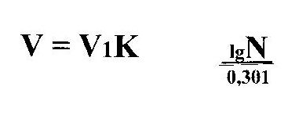*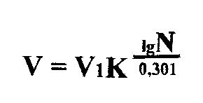**

де **V** – сила(могутність)куща, виражена в довжині одного умовного пагона, см;  **V1** – середня довжина одного пагона, см; **K** – коефіцієнт пригнічення; **N** – число пагонів на кущі, шт; **0,301** – константа lg 2

У цій формулі lg числа N – показник ступені, до якого треба піднести 10, щоб отримати N (lg N = log10 = N). Щоб зробити відповідні розрахунки, треба скористатися логарифмічними таблицями.

За допомогою цієї формули добре виявляється потенційна здатність кущів до росту та плодоношення, оскільки існує висока кореляція між силою куща й розміром врожаю (r = + 0,81-0,95).

Доведено також, що сумарна довжина всіх розвинених на кущі пагонів із збільшенням їх кількості зростає.

Багато вчених під могутністю куща розуміють потенційну здатність його до росту і плодоношення. Вона залежить і від розвитку кореневої й надземної системи, наявної кількості накопичених поживних органічних речовин, стану живих тканин і продуктивності рослин.

Загальні закономірності зміни ростових процесів від кількості залишених після обрізування вічок (а після обламування – пагонів) виражені певними взаємозв’язками.

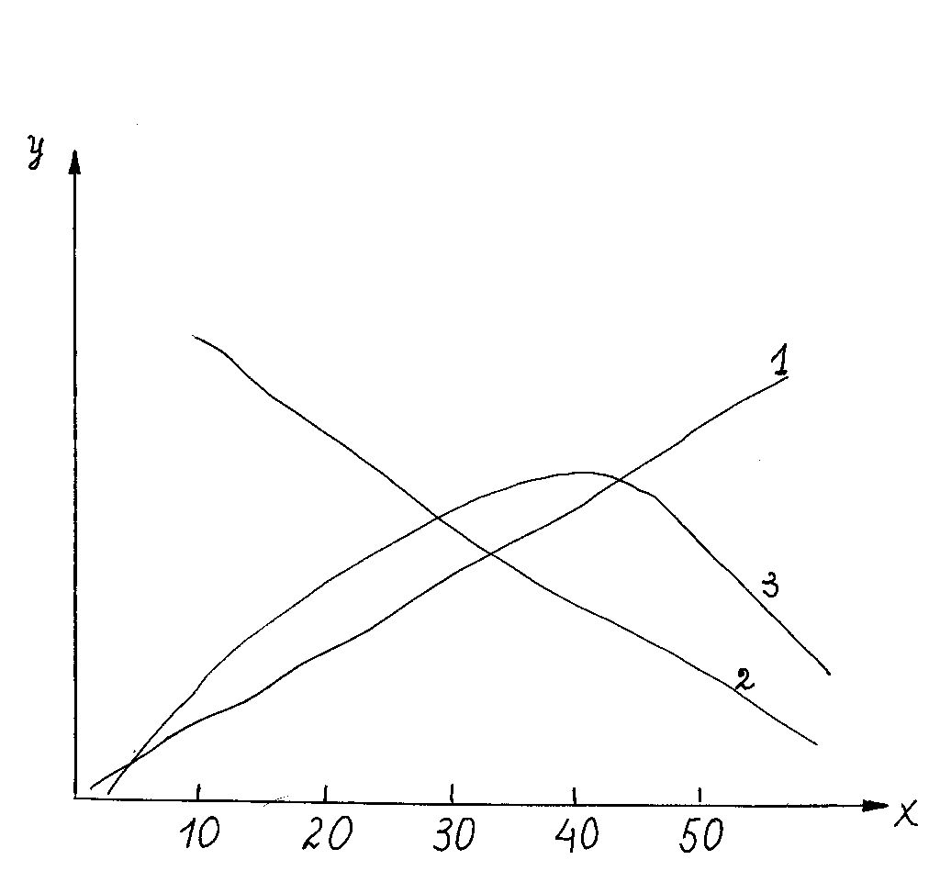

Рис.17. Залежність від числа вічок (пагонів) – Х показників – Y:

1 – сумарна довжина пагонів на кущі; 2 – середня довжина одного пагона; 3 – сила куща

Як бачимо з графіка (рис. 18), зі збільшенням кількості вічок сумарна довжина пагонів зростає, середня довжина пагона зменшується, а сила (могутність) куща, що виражається умовною довжиною пагона в см, описується синусоїдною кривою і в апогеї має певну кількість вічок (40-45 шт) за якої вона найбільша.

Вивчено і встановлено складні взаємозв’язки між розвитком різних органів і процесами росту та фотосинтезу в винограду, накопиченням сухих речовин, біохімічним складом соку, масою генеративних органів, урожайністю тощо, залежно від навантаження куща вічками (пагонами) (рис. 19).

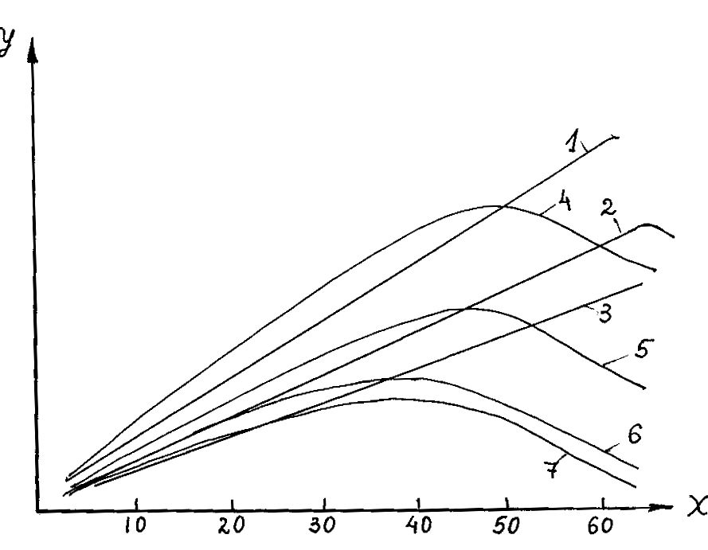

Рис. 18. Кореляції між кількістю вічок (пагонів) – X та іншими показниками – Y:

1 – могутність кореневої системи; 2 – асиміляційна поверхня; 3 – сумарна довжина пагонів; 4 – сила куща; 5 – розмір урожаю; 6 – маса грона; 7 – уміст цукру в ягодах

Як бачимо з графіка, за збільшення кількості вічок (пагонів) усі показники зростають, сягають певного оптимуму, а далі зі збільшенням навантаження куща вічками (пагонами) – починають спадати. Причому якість грон і ягід спадає швидше, ніж урожайність.

Ці закономірності загальні для багатьох регіонів і сортів, але є певні нюанси, які залежать від ґрунтово-кліматичних умов, сорту, технологій вирощування, режиму живлення та вологозабезпечення, систем ведення та формування.

Навантаження куща гронами – добрий корегуючий фактор, оскільки відтік пластичних речовин до них стимулює фотосинтез у листі плодоносних пагонів. Кущ із малим навантаженням – малопродуктивний. Для конкретних умов необхідно виявити оптимальні навантаження вічками, пагонами та гронами, що збалансує ростові й генеративні процеси рослини, а отже, дасть змогу отримати високі врожаї доброї якості цього й наступними роками.

Існує багато методів з низкою математичних формул розрахунків навантаження куща, і розробки в цьому напрямі продовжуються. Необхідно розуміти, що застосовувати необхідно ті формули розрахунків оптимальних навантажень, для яких регіонів їх розробляли. Крім цього, навантаження кущів розраховують диференційовано для кожної ділянки, сорту, з урахуванням ґрунтово-кліматичних умов і технології вирощування.

**Контрольні питання**

1. Влаштування шпалери на винограднику.
2. Матеріали для шпалери.
3. Основи методології обрізування винограду.
4. Методи визначення оптимального навантаження куща.
5. Правила обрізування.
6. Регулювання росту і плодоношення довжиною обрізування плодових пагонів.
7. Строки обрізування винограду.
8. Обрізування кущів винограду ушкоджених морозами.
9. Принципи омолоджування старих частин куща.

**Тест для самоперевірки знань**

1. **Найчастіше на промислових виноградниках України шпалеру обладнують:**

а) дерев’яними стовпами;

б) залізобетонними стовпами;

в) залізними трубами чи кутниками;

г) пластиковими трубами.

1. **Вкажіть речовини, які найчастіше використовують в якості антисептиків для попередження гниття дерев’яних стовпів шпалери.**

а) солі важких металів;

б) солярка і бензин;

в) креозот і петролактум;

г) гербіциди групи триазину.

1. **Вкажіть матеріал з якого найчастіше виготовляють опори для шпалери на виноградниках України.**

а)дерево; б) залізобетон;

в) залізо; г) пластик.

1. **Вкажіть висоту проміжних стовпів виноградної шпалери, см.**

а)100-150; б) 175±5; в) 180-190; г) понад 200.

1. **Вкажіть глибину встановлення проміжних стовпів шпалери, см**

а)10-15; б) 55-60; в) 80-90; г) понад 100.

1. **Вкажіть глибину встановлення якірних стовпів шпалери, см**

а)10-15; б) 55-60; в) 70-80; г) понад 100.

1. **З якої причини кінцеві стовпи шпалери називають якірними?**

а) облаштовані відтяжками або упорами і виконують функцію міцного закріплення шпалери – якоря;

б) конструктивно виконані у вигляді якоря;

в) не дозволяють зміститися шпалері під час проливних дощів;

г) це основні стовпи шпалери.

1. **Який з дротів натягують першим, щоб не спричинити провисання дротів шпалери?**

а) верхній; б) середній; в) нижній; г) всі одночасно.

1. **Вкажіть на якій висоті натягують перший дріт в зоні укривного виноградарства, см.**

а) 15-20; б) 30-60; в) 65-80; г) 90-100.

1. **Вкажіть на якій висоті натягують перший дріт в зоні неукривного виноградарства, см.**

а)15-20; б) 30-60; в) 65-80; г) на висоті штамба.

1. **Вкажіть діаметр дроту для першого ярусу шпалери, мм.**

а) 8; б) 4-6; в) 2-4; г) 1-2.

1. **Вкажіть максимальну відстань між проміжними стовпами шпалери на залізобетонних стовпах, м.**

а) 2-3; б) 4-5; в) 6-7; г) 8-9.

1. **З якою метою встановлюють індивідуальні опори біля саджанців винограду?**

а) для формування рівних штамбів;

б) для відмітки місця садіння саджанця;

в) як опору для куща при навантаженні урожаєм;

г) взагалі не виставляють.

**14. Плодоносні пагони формуються із:**

а) сплячих бруньок багаторічної деревини;

б) сплячих бруньок підземного стовбура;

в) бруньок зимуючого вічка;

г) літніх бруньок.

**15. Підвищити плодоносність пагонів можна:**

а) сильним обрізуванням куща;

б) слабким обрізуванням куща;

в) обприскуванням бордоською рідиною;

г) посиленим живленням куща.

**16. У перевантажених вічками (пагонами) рослин:**

а) добре визрівають пагони;

б) покращується товарність та кондиційність урожаю;

в) ягоди дрібні, пагони тонкі;

г) багато пасинків.

**17. Слабоморозостійкі сорти й молоді виноградники обрізують:**

а) взимку; б) навесні; в) восени; г) влітку.

1. **Вкажіть вченого-виноградаря, який першим запровадив метод обрізування винограду за плодовими ланками.**

а) Мюллер Тургау; б) Гюйо; в) Марконі; г) Цабель.

1. **Сумарна довжина всіх розвинених на кущі пагонів із збільшенням їх кількості:**

а) зростає; б) зменшується; в) залишається такою ж.

1. **Що таке могутність куща:**

а)могутній вегетативний розвиток;

б) потенційна здатність до росту і плодоношення;

в) вік рослини;

г) висока продуктивність рослини.

1. **Яка з цих кореляцій має обернену залежність від навантаження куща вічками?**

а) сумарна довжина пагонів на кущі; б) середня довжина одного пагона;

в) сила куща; г) кількість грон.

1. **Недостатнє навантаження куща спричиняє до:**

а) наростання великої вегетативної маси;

б) зменшення діаметру лоз і їх продуктивності;

в) зниження вмісту цукру в ягодах;

г) зменшення маси ягід і грон.

1. **При перевантаженні куща урожаєм:**

а) домінують ростові процеси над генеративними;

б) не забезпечується пластичними речовинами приріст пагонів та ягід.

1. **При збільшенні навантаження куща вічками домінує:**

а) вегетативний ріст; б) плодоношення.

1. **При зменшенні навантаження куща вічками врожайність куща:**

а) збільшується;

б) залишається такою ж;

в) зменшується.

1. **Недостатнє навантаження куща вічками спричиняє:**

а) збільшення маси урожаю;

б) до жирування куща;

в) до здрібніння ягід.

1. **Кущ вважається оптимально навантаженим, коли:**

а) на ньому не утворюються пагони зі сплячих вічок;

б) спостерігається утворення порослевих пагонів;

в) активізується ріст пагонів на багаторічних рукавах;

г) активно розвиваються пасинки.

**28. Для отримання урожаю високих кондицій навантаження куща:**

а) зменшують порівняно з оптимальним;

б) збільшують порівняно з оптимальним.

1. **Ембріональна плодоносність вічок сортів винограду західно-європейської групи найбільша з:**

а) 1 по 2; б) 3 по 12; в) 10 по 20.

1. **Якщо діаметр пагону винограду більший порівняно з іншими, то при обрізці його:**

а) навантажують більшою кількістю вічок;

б) сильніше укорочують.

1. **У яких випадках здійснюють обрізку куща на кутові вічка:**

а) у технічних сортів, що вирощуються в засушливих регіонах;

б) у столових сортів на богарних землях;

в) у сортів, пристосованих до оранжерейних умов вирощування.

**31. Слабкий розвиток пагонів вказує:**

а) на перевантаження куща вічками;

б) на недовантаження куща.

**32. Омолодження розпочинають тоді, коли:**

а) знижується продуктивність насаджень;

б) слабшає ріст пагонів на кінцях багаторічних розгалужень і починається активний ріст порослі біля основи штамбу;

в) зменшуються грона і знижується вміст цукру в ягодах;

г) активізується вегетативний ріст рослини.

**33. Вкажіть найпродуктивніший вік багаторічних рукавів винограду, в роках:**

а) 2-3; б) 4-6; в) 8-10; г) > 15.

1. **Коли повністю омолоджують кущ винограду?**

а) при загибелі надземної частини;

б) через 25 років від початку плодоношення;

в) у 40-річному віці;

г) понад 50 років.

**35. У яких випадках здійснюють обрізування куща на кутові вічка:**

а) у технічних сортів, що вирощуються в засушливих регіонах;

б) у столових сортів на богарних землях;

в) у сортів, пристосованих до оранжерейних умов вирощування.

1. **Слабкий розвиток пагонів вказує:**

а) на перевантаження куща вічками;

б) на недовантаження куща.

1. **Вкажіть строки обрізування винограду в Криму:**

а) восени та взимку; б) тільки взимку; в) навесні; г) влітку.

1. **В укривній зоні обрізують виноград:**

а) один раз восени;

б) два рази: восени та весною;

в) весною;

г) не обрізують взагалі.

1. **В кліматичних зонах, де взимку температура знижується до критичних позначок виноград обрізують:**

а) восени; б) взимку;

в) навесні до розпускання бруньок;

г) навесні після розпускання бруньок.

1. **Де виконують зріз на однорічних пагонах винограду в зонах поширення інфекцій, які можуть проникати через рану:**

а) вище вічка через наступний вузол з вусиком;

б) по середині міжвузля;

в) через будь-який вузол вище вічка;

г) взагалі не обрізують виноград.

1. **Щоб не допустити швидкого подовження рукавів, сучок заміщення повинен розміщуватися:**

а) нижче плодової стрілки;

б) вище плодової стрілки;

в) немає значення.

**42**. **В якій культурі виноградарства щороку підв’язують багаторічні частини рослини винограду до шпалери?**

а) в укривній; б) неукривній;

в) оранжерейній;

г) виноград взагалі не підв’язують.

**Практичне заняття 9**

**Тема:** Планування урожаю винограду. Вирішення задач.

**Питання для обговорення:**

1.Формування навантаження на кущ вічками і пагонами.

2. Планування врожайності.

3. Задачі для планування врожайності.

**Формування навантаження на кущ вічками і пагонами**

Отже, обрізування та інші способи формування і регулювання росту куща необхідні передусім для досягнення основної мети – високого врожаю належної якості. Ґрунтуючись на теоретичних основах обрізування, передусім необхідно оптимально навантажити кущ вічками, а пізніше – пагонами.

**Навантаження куща вічками** – це кількість здорових вічок, які залишають на кущі після обрізування.

**Навантаження куща пагонами** – це середнє число пагонів, які залишають після обламування.

Встановлюючи навантаження куща, необхідно враховувати:

* біологічні особливості сорту;
* стан кущів на ділянці;
* наявність опори;
* тип формування;
* площу живлення.

Для створення оптимального навантаження куща необхідно знати:

* розміри урожаїв попередніх років на певній ділянці;
* плодоносність пагонів і середню масу грона певного сорту;
* цукристість винограду;
* довжину пагонів і ступінь їх визрівання;
* кількість пошкоджених вічок під час зимівлі.

При цьому необхідно пам’ятати, що:

1. На кущах сильнорослих сортів залишають більше вічок і пагонів, ніж на середньо- чи слаборослих.
2. На родючих ґрунтах навантаження кущів збільшують, а на малородючих – зменшують.
3. За великої площі живлення навантаження куща збільшують, за загущених насаджень – зменшують.
4. Недостатнє навантаження куща спричиняє до жирування кущів, поганого визрівання пагонів і ягід, спадає врожай наступного року.

Орієнтовні ознаки, які вказують, що навантаження куща необхідно збільшити:

1. Більшість пагонів має довжину понад 1,5-2 м, а діаметр лоз – понад 10 мм.
2. Спостерігається активний ріст пасинків.

Орієнтовні ознаки, того, що кущ перевантажений:

1. Слабкий ріст зелених пагонів і раннє завершення їх росту (вирівнювання верхівок до кінця травня – початку червня).
2. Розвиток тонких, не властивих сорту коротких пагонів без пасинків.

Щоб виправити перевантаження куща необхідно:

1. Виламати надлишкові зелені пагони.
2. Видалити частину суцвіть.

Навантаження куща залежить від ***довжини плодових стрілок***. Під довжиною плодових стрілок розуміють кількість вічок, які залишилися після обрізування стрілки.

Створити певне навантаження куща можна у два способи: залишати більше коротко обрізаних пагонів або збільшити довжину плодових стрілок. Відомо, що збільшення навантаження куща за рахунок подовження плодових лоз дає менший приріст урожаю, ніж коли залишали більшу кількість стрілок.

За характером плодоносності вічок на однорічних пагонах сорти винограду умовно поділяють на дві групи:

1. Сорти, вічка яких, практично, за всією довжиною пагона плодоносять (Аліготе, Рислінг, Одеський Чорний, Шасла Біла, Сенсо, Мускат Гамбургський, Лідія, Ізабелла тощо).
2. Сорти з нерівномірним плодоношенням вічок (Карабурну, Італія, Агадаї, Тавріз, Тайфі Рожевий, Ркацителі тощо).

Сорти першої групи слабо реагують на довжину обрізування. Переважно довжина обрізування впливає на якість урожаю цих сортів. У сортів другої групи довжина плодових лоз визначає якість і кількість урожаю. Вони вимагають довшого обрізування лоз (10-15 вічок), оскільки за короткого обрізування дають низький урожай або взагалі не плодоносять.

Визначаючи оптимальну довжину лоз, необхідно ураховувати й вимоги до якості продукції. Довжиною обрізування можна регулювати розмір та масу грон і ягід, їх забарвлення, щільність шкірки, вміст цукру, кислот, ароматичних, дубильних речовин і барвників.

Визначаючись із довжиною обрізування, необхідно пам’ятати й те що:

1. Чим сильніший за розвитком пагін, тим більше вічок на ньому можна залишити.
2. Лози обрізають довше або коротше, залежно від того, де сконцентровані вічка, що загинули взимку.
3. Чим менше пагонів на кущі, тим на більшу довжину їх обрізують.

Система щорічного обрізування кущів залежить від способу формування. За високоштамбового формування куща на одному дроті пагони не підв’язують, і вони вільно звисають, що змінює характер закладання й формування плодоносних вічок за довжиною однорічних лоз. У такому разі, вища плодоносність вічок у нижній частині пагона навіть у сортів другої групи, які закладають плодові утворення далі від його основи. Це дозволяє застосовувати коротше обрізування, порівняно з іншими формами куща. І чим більший вік виноградного куща на високому штамбі, тим менша потреба в довгому обрізуванні плодових лоз.

Дослідження і виробничий досвід показують, що на високому штамбі для сортів з високою плодоносністю нижніх вічок краще застосовувати коротке обрізування лоз на 2-3 вічка, що скорочує затрати праці на підв’язування пагонів, сприяючи кращому їх розвитку й підвищуючи цукристість ягід. До таких сортів належать Аліготе, Одеський Чорний, Каберне Совіньон, Сухолиманський Білий.

Для Півдня України для безштамбових віялових формувань при схемі садіння 2,5х1,5 без зрошення розроблена система обрізування різних сортів винограду.

Але в природному стані куща геть не всі вічка здорові й плодоносні. Тому навантажують кущ вічками, враховуючи втрати життєздатності вічок протягом зимівлі. Наприклад, сорт винограду Піно Сірий під час обрізування навантажують 60-65 вічками, а вже під час обламування доводять оптимальне навантаження до запланованих 28-33 пагонів, залежно від призначення продукції. Для Каберне Совіньон навантаження вічками за обрізування становить 65-70 вічок, а за обламування залишають не більше, ніж 50 пагонів із подальша корекцією, залежно від призначення. Загалом, для кожної кліматичної зони, в певних умовах вирощування чи призначення продукції впроваджене те чи інше сортове обрізування.

**Планування врожайності**

Для визначення навантаження кущів ураховують заплановану врожайність. Для того, щоб спланувати врожайність, необхідно:

1. Визначити кількість кущів на один га.
2. Середній урожай з одного куща (запланований урожай ділимо на кількість кущів на один га).
3. Розрахувати кількість грон на один кущ (масу врожаю з одного куща ділять на середню масу грона, яка вказану в ампелографічному описі сорту).
4. Визначити потрібну кількість плодоносних пагонів на кущ (число грон на кущ ділять на число грон, що припадає на один плодоносний пагін, – також отримуємо з ампелографічного опису сорту).
5. Визначити навантаження куща вічками (для цього необхідно врахувати, що не всі пагони на кущі плодоносні, не всі вічка на пагоні розвиваються, і результат залежить від біологічних особливостей сорту й кліматичних умов року).
6. Визначити потребу вічок на плодову ланку (залежно від типу формування куща, знайдену кількість вічок необхідно поділити на кількість плодових ланок).
7. Визначити довжину обрізування плодових стрілок (відрахувати два-три вічка на сучок заміщення, решта, що залишиться, визначить довжину обрізки плодової лози).

Зрештою, для кожної кліматичної зони розроблені формули, котрі визначають довжину обрізки й навантаження куща (див. розділ «Теоретичні основи обрізування»).

Таблиця 4.

Система обрізування кущів винограду, культивованого без зрошення з застосуванням віялового безштамбового формування (за М. М. Ковальом)

|  |  |  |  |  |  |
| --- | --- | --- | --- | --- | --- |
| Сорт | Викорис-тання урожаю | Навантаження на кущ | | Співвідношення між плодонось-ними та безплідними пагонами | Довжи-на пло-дових лоз  (к-сть. вічок) |
| здоро-вими вічками | пагона-ми |
| 1 | 2 | 3 | 4 | 5 | 6 |
| Столові сорти | | | | | |
| Перлина Сабо | Спожива-ють свіжими | 35-40 | 27-30 | 3:1 | 7-9 |
| Шасла Біла | « | 35-40 | 26-28 | 3:1 | 5-8 |
| Мускат Гамбург-ський | « | 35-40 | 18-20 | 3:1 | 4-6 |
| Карабурну | « | 35-45 | 20-22 | 1:1 | 10-12 |
| Італія | « | 35-40 | 20-22 | 1:1 | 10-12 |
| Королева Виноград-ників | « | 35-40 | 24-26 | 3:1 | 6-7 |
| Красавица Цегледа | « | 40-45 | 32-35 | 3:1 | 5-7 |
| Сенсо | « | 35-45 | 25-28 | 3:1 | 5-8 |
| Одеський Сувенір | « | 40-45 | 28-30 | 3:1 | 4-6 |
| Агадаї | « | 40-45 | 20-22 | 1:1 | 10-12 |
| Технічні сорти на вино | | | | | |
| Аліготе | Марочні столові | 40-50 | 27-29 | 5:1 | 5-7 |
| Сортові столові | 50-60 | 30-35 | 5:1 | 6-8 |
| Шампан-ське | 50-60 | 30-35 | 5:1 | 8-10 |
| Рислінг Рейнський | Марочні столові | 40-45 | 28-30 | 4:1 | 7-9 |
| Сортові столові | 40-45 | 30-32 | 4:1 | 8-10 |
| Фетяска Біла | Марочні столові | 45-50 | 28-30 | 4:1 | 6-8 |
| 1 | 2 | 3 | 4 | 5 | 6 |
| Каберне Совіньон | Столові, марочні і сортові | 50-60 | 30-35 | 5:1 | 7-9 |
| Шампан-ське | 55-60 | 33-35 | 5:1 | 8-12 |
| Десертні | 45-50 | 30-33 | 5:1 | 6-8 |
| Одеський Чорний | Столові | 40-45 | 28-30 | 4:1 | 6-8 |
| Десертні | 40-45 | 28-30 | 3:1 | 4-6 |
| Ркацителі | Марочні столові | 50-60 | 30-35 | 4:1 | 8-10 |
| Шампан-ське | 60-70 | 38-40 | 4:1 | 8-10 |
| Сухоли-манський Білий | Столові | 50-55 | 35-38 | 3:1 | 5-7 |
| Шампан-ські | 50-60 | 36-38 | 3:1 | 6-9 |
| Піно Сірий | Столові | 40-45 | 30-33 | 1:0 | 7-9 |
| Десертні | 35-40 | 28-30 | 1:0 | 4-6 |
| Мускат Білий | Столові | 40-45 | 27-30 | 4:1 | 8-10 |
| Десертні | 35-40 | 25-27 | 4:1 | 4-6 |
| Мускат Оттонель | Столові | 40-45 | 28-30 | 4:1 | 6-8 |
| Десертні | 35-40 | 25-28 | 4:1 | 4-6 |

**Задачі на планування врожайності**

1. Визначте довжину обрізування плодових лоз у сорту винограду Аліготе на запланований врожай 10 т/га, при схемі садіння 3х1,25 м.
2. Визначте врожайність сорту Рислінг Рейнський. Якщо навантаження на кущ вічками складає 40-45 шт.
3. Навантаження на кущ здоровими вічками складає 45-50 шт. Яку врожайність сорту Фетяска Біла при цьому можна очікувати в умовах достатнього зволоження.
4. Врожайність сорту Одеський Сувенір 11 т/га. Розрахуйте навантаження на кущ, що забезпечить таку врожайність, якщо сорт росте в умовах достатнього зволоження. Схему садіння оберіть відповідно до біологічних особливостей сорту і умов вирощування.
5. Запланована врожайність сорту Тайфі Рожевий складає 9 т/га. Розрахуйте навантаження куща вічками, що забезпечить таку врожайність, коли схема садіння сорту 3х2. Обґрунтуйте вибір формування.
6. Обрізування плодової лози сорту Каберне Совіньон на 6-7 вічок. Розрахуйте врожайність сорту при формуванні куща типу двоплечий Гюйо. Оберіть схему садіння згідно з сортовою агротехнікою.
7. Навантаження куща вічками у сорту Мечта – 30-40 шт. Визначіть обрізування плодових стрілок при 4-х рукавній віяловій формі і врожайність сорту.
8. Визначіть навантаження куща вічками у сорту Бастардо Магарачський для забезпечення урожайності 10 т/га. Обґрунтуйте вибір типу формування.
9. Розрахуйте навантаження куща вічками у сорту Мускат Чорний, коли схема садіння 3х1,5 м, а запланований врожай 15 т/га.
10. Визначте потребу в саджанцях столових сортів винограду на 45 га чистої площі виноградника.
11. Навантаження куща вічками сорту Ананасний складає 55-60 шт. Визначіть довжину обрізування плодових стрілок при формі куща двоплечий кордон з трьома ріжками на плечі, щоб забезпечити урожайність 10 т/га. Обґрунтуйте схему садіння.

**Практичне заняття 10**

**Тема:** Основи селекції винограду.

**Питання для обговорення:**

1. Вимоги до сортів винограду на сучасному етапі.

2.Завдання і методи селекції. Інтродукція сортів винограду.

3. Методика сортовивчення та сортовипробування винограду. Реєстрація сорту.

1. Сучасний сортимент винограду для різних кліматичних зон виноградарства.

**Вимоги до сортів винограду на сучасному етапі**

Протягом тисячоліть до сьогодні створено надзвичайні форми винограду за якістю грона, ягоди, смаком і ароматичністю, які не зустрінеш у дикій природі. Але більшість з цих форм далеко не досконалі за стійкістю до шкідників, хвороб і зимостійкістю. На сьогодні ускладнилися задачі селекції – від покращення окремих властивостей сортів до створення форм з комплексом біологічних і господарсько-цінних ознак, що відповідають сучасним потребам виноградарства.

**Завдання селекції**

***Сучасні вимоги до сортів винограду*** дуже високі та розмаїті. Вони стосуються цілого комплексу господарсько-біологічних ознак, і зокрема, їх спадкового поєднання та рівня фенотипового проявлення. Наукові дослідження та практична селекція винограду спрямована на створення сортів:

* високоврожайних і високоякісних столового і технічного призначення;
* з коротким або тривалим вегетаційним періодом;
* зимостійких;
* стійких до філоксери, борошнистої роси (оідіуму), і несправжньої борошнистої роси (мільдью), антракнозу, вірусів і нематод;
* пристосованих до механізованого збору врожаю та обрізки.

Окремими **завданнями селекції** є:

* створення безнасінних сортів з великими ягодами;
* витривалих до ураження листя агресивними чинниками (озоном та різного роду окислювачами), через забруднення повітря;
* створення підщеп, пристосованих до місцевих умов.

Крім того, сорти різного використання повинні володіти ***комплексом специфічних ознак***.

**Столові сорти:**

* великими, яскраво забарвленими і незвичайної форми ягодами;
* щільною м’якоттю, міцною і доволі товстою шкіркою;
* міцним прикріпленням ягід до плодоніжки;
* великими, відносно рідкими, однакового розміру гронами і з рівномірним розміщенням ягід;
* здатністю до довготривалого зберігання;
* безнасінністю (типу сортів Томпсон Сідлесс, Перетта, Ділоніт, Бьюті Сідлес, Рубі Сідлес та ін.).

Усі ці ознаки і властивості певним чином виражені у таких відомих столових сортів, як Флейм Токай, Емперор, Малага, Альмерія, Альфонс Лавелю тощо.

**Родзинкові сорти** (кишмишні та ізюмні):

* м’якою консистенцією;
* слабкою клейкістю;
* безнасінністю;
* помітним приємним ароматом;
* великими (типу Султанина) або дуже малими розмірами ягід (типу сортів Коринка Чорна, Олександрійський Мускат).

**Технічні сорти:**

* для виготовлення столових (сухих) вин – з відносною високою кислотністю і помірним вмістом цукру;
* десертних (солодких) вин – з високим вмістом цукру і помірно низьким вмістом кислот;
* високоякісних вин, здатних надавати продукту приємний смак і букет (типу Рислінг Білий, Шардоне, Кабарне, Совіньон, Піно Нуар, Рубі Кабарне);

- для соків – традиційно винних (типу Голден Шасла, Білий Рислінг тощо), або спеціальних сортів із сильним ароматом, який при стерилізації не втрачається (типу Конкорд);

- придатних для механізованого збору шляхом струшування – з пухкими гронами та легким, сухим відривом ягід.

Але основна **мета селекції** – це ***поєднання високої урожайності з комплексом певних ознак.***

**Методи селекції**

Основними **методами селекції винограду** є:

1. Внутрішньовидова гібридизація.

2. Міжвидова гібридизація.

3. Мутагенез.

4. Поліплоїдія.

1. Інбридинг.
2. Гетерозис.

***Внутрішньовидова гібридизація*** застосовується з метою поєднання ознак вихідних форм. Вихідний матеріал для селекції винограду методом внутрішньовидової гібридизації дуже розмаїтий і багатий. Це ***місцеві*** та ***селекційні*** сорти, кращі ***міжсортові гібриди***, ***мутантні*** і ***поліплоїдні форми*** тощо.

Основні ***принципи добору*** вихідного матеріалу для селекції винограду в межах внутрішньовидової селекції:

1. Добір сортів і окремих рослин того чи іншого виду, які володіють найвираженішими бажаними селекціонеру якостями;
2. Використання сортів з досконалими двостатевими квітками й великими ягодами;
3. Використання кращих сортів європейського винограду з найкоротшим вегетаційним періодом;
4. Гібридизація високоякісних сортів зі сортами найстійкішими до хвороб і шкідників.

Спочатку, на початкових стадіях розвитку селекції винограду, широко практикувався масовий посів насіння від природного запилення та самозапилення. Так були отримані сорти Сіянець Маленгра, Чорний Солодкий, Сіянець Шасла № 135 тощо. Але дуже важливо отримати велику кількість сіянців з високоякісними плодами та двостатевими квітками, бо такі сорти мають найбільшу господарську цінність, а висів насіння не дає невисокий вихід якісного гібридного матеріалу. Тому добір вихідних батьківських форм для гібридизації, які передають наступним поколінням господарсько-цінні ознаки набагато перспективніший.

Виявилося, що ***донорами*** ***гермафродитності*** є сорти: Мускат Гамбурзський, Рислінг, Трамінер, Баян Ширей тощо. Вони стійко передають цю ознаку по спадковості. Майже всі сіянці, які отримані від схрещування з ними, мали двостатеві квітки.

Як ***донори сильного мускатного аромату*** ціняться технічні сорти східної групи підгрупи *caspica* (Мускат Білий, Мускат Рожевий). А сорти підгрупи *antasiatica* є ***донорами привабливих ознак грона і ягоди*** (Тайфі Рожевий, Карабурну, Хусайне, Султані та інші). Кишмишні сорти цієї підгрупи є носіями генів ***безнасінності***.

Донорами ***високої врожайності*** є сорти євроазіатського винограду різних еколого-географічних груп, зокрема німецького і французького походження, які й ще мають підвищену морозостійкість (Піно, Рислінг, Каберне Совіньон, Мерло, Трамінер, Сільванер). З цією ж метою можна використати сорти чорноморської групи, зокрема грузинські, які відносно морозостійкі і стійкі до сірої гнилі та філоксери (Ркацителі, Мцване, Александроулі, Купрашвілі Сеулі).

***Міжвидова гібридизація,*** разом з внутрішньовидовою гібридизацією, є одним з основних методів селекції винограду на сучасному етапі. Біологічною основою цього методу є наявність різноманітного вихідного матеріалу та легке схрещування майже всіх видів підроду *Euvitis* між собою. Не вдаються легко схрещування видів підроду *Euvitis* з видами підроду *Muscadinia*, через різну кількість хромосом: *Euvitis* – 2n=38, *Muscadinia* – 2n=40, а також ***міжродові схрещування*** з видами родів *Ampelopsis* та *Partenocissus*.

Для селекції особливу цінність мають форми винограду з ***груповим імунітетом*** до основних хвороб і шкідників. До них належать американські види винограду і гібридні форми, отримані з їх участю. Особливо цікавий в цьому аспекті тропічний виноград *V. rotundifolia*, ***комплексно імунний*** до філоксери, нематод, мільдью, оїдіуму, антракнозу, сірої гнилі. Наявність у природі таких видів підтверджує, що виведення сортів з груповою стійкістю – реальне завдання. Оскільки вид *V. rotundifolia* *Michx*. належить до підроду *Muscadinia*, він важко схрещується з іншими видами винограду через незбалансоване число хромосом. Але шляхом бекросів (повторних схрещувань у 1962 р. у США селекціонером Р. Дапстеном отримано серію міжвидових гібридів під назвою DRX). З 1974 р. ці гібриди стали використовувати в Україні в селекційних програмах на стійкість винограду до філоксери і основних грибних хвороб.

Високу ***комплексну стійкість*** до основних патогенів мають також американські види винoграду: *V. cinerea Arnoldi, V. cordifolia, V. solonis, V. monticola, V. berlandieri, V. riparia, V. rupestris.*

Екотипи дикого амурського винограду *V. amurensis Rupr*. є ***донорами високої морозостійкості, ранньостиглості, здатності до високого накопичення цукру,*** а деякі з них також стійкі до мільдью.

Експериментальна робота з імунної селекції продовжується у світі більше ста років, і за цей період було створено багато віддалених гібридів різних поколінь і різного походження: америко-американські, амуро-американські, європейсько-американські, європейсько-амуро-американські та інші. Багато з цих гібридів дали нащадків, що переважають чисті види за селекційною і практичною цінністю. Гібриди виведені у Франції Бако, Раватом, Сейвом, Зейбелем, Сейв Вілларом. Серія гібридів Зейбель – складні гібриди виведені внаслідок складних схрещувань американських видів винограду *V. rupestris, V. lincecumii, V. vinifera.* У серії гібридів Сейв Віллара, крім цих видів, залучено ще й *V. berlandieri*.

Гібриди Зейбеля і Сейв Віллара стали вихідними формами для створення нових сортів з комплексною стійкістю до основних патогенів у багатьох країнах світу. Такими є угорські сорти Зала Дендьє, Пелюшка Мушкотай; молдовські – Молдова, Страшенський, Ляна; українські – Оригінал, Смена, Таїр, Рубін Таїровський, Антей Магарачский та інші.

***Мутагенез.*** Спонтанні або ідуковані мутації є важливим джерелом мінливості у винограду. Серед мутантних форм нерідко виникають такі, що торкаються важливих господарсько-цінних ознак. Так, наприклад, у не партенокарпічних сортів Катавба, Конкорд, Емперор Хабші, Олександрійський Мускат були виявлені мутанти з плодами без насіння. А в популяціях безнасінного сорту Коринки Чорної, навпаки, був виявлений мутант, що утворює насіння. Зустрічаються також мутанти, стійкі до філоксери, зимостійкі та інші.

Найчастішою мутацією є зміна забарвлення декількох або всіх ягід у гроні, на плодоносному пагоні чи на всьому кущі. Загалом, на сьогодні відомо до 20 спонтанних мутацій, які зустрічаються у сортів виду *V. vinifera L.*

Так, у сортів Шасла Біла і Кокур Білий часто появляються пагони з сильно розсіченими (петрушко-подібними) листками. Таким шляхом був отриманий сорт винограду Шасла Петрушколиста. У сортів Гюлябі Білий, Піно Чорний, Гаме Чорний виділені спонтанні мутації з іншим забарвленням ягід та іншим типом квіток.

Вважають, що мускатні сорти виникли як мутації сортів зі звичайним ароматом. Старі узбецькі сорти, для яких характерними є довгі ягоди (до 4 см довжини), також мають мутаційне походження.

Для отримання нових форм винограду застосовують ***штучний мутагенез***. Індукують мутації іонізуюче випромінювання (рентгенівські, α-, γ-промені, швидкі нейтрони тощо). А також використовують велику кількість хімічних мутагенів: нітрозо-етил-сечовина, етилен-амін, етил-метан-сульфонат та інші.

Мутантні форми можуть бути новими цінними сортами, або матеріалом в подальшій селекційній роботі. На винограді добрі результати дає опромінення сплячих бруньок рентгенівським променями в дозі 2000 рад., а також використання етил-метан-сульфонату. Так у Німеччині у виробництві вже вирощують отриману з допомогою опромінення мутантну форму ***Перле***, яка виділяється вищою холодостійкістю, порівняно з вихідним сортом. Корисна мутація від застосування опромінення була отримана також у безнасінного сорту ***Перлетта***. Ця мутація виділяється частковою стерильністю й внаслідок цього утворює рідкі грона, що не вимагають ручного проріджування, як у вихідного сорту.

Із застосування методу мутагенезу отримано ряд сортів ВНВ-6, Таїсі, Саамо, Фораши, Шарабі, Баян Ширей Крупногроздный, Довгий Скороспілий, Мцване Кумсмтевана, Пино Черный Крупногроздный, Пино Черный Урожайный.

***Поліплоїдія*** – один з нових методів селекції винограду. Особливо корисною виявляється поліплоїдія у поєднанні з міжвидовою гібридизацією. Зокрема поліплоїдію використовують для отримання самофертильних міжвидових гібридів.

Поліплоїдні форми сортів винограду можуть з’являтися довільно, наприклад, із сплячої бруньки поблизу місця обрізки, або спричиняються штучно. Для штучного одержання поліплоїдів практикують багаторазове нанесення розчину колхіцину (0,25-0,50 %-водний розчин колхіцину з додаванням 5-10 % гліцерину) на верхівку бруньки, яка пустилася у ріст.

Прикладом поліплоїдних сортів, які виникли спонтанно і були виділені як нові, є тетраплоїдні форми Шабаш, Рислінг, Мускат Александрійський, Кишмиш та ін. Поліплоїдні форми виділяються візуально великими розмірами ягід, квіток, листків, пилку, насіння, продихів та інше. Водночас не відрізняються від диплоїдів за фізіологічними ознаками (вміст вітаміну С, транспірація, асиміляція СО2 таінші).

Тетраплоїди використовуються в селекції для одержання триплоїдного і тетраплоїдного покоління. При цьому форми 4Х і 3Х ведуть себе як тетраплоїди. Пилок тетраплоїдних форм проростає повільніше, ніж пилок диплоїдів. У схрещуваннях з диплоїдами утворюється більше життєздатних насінин, в тому випадку, коли тетраплоїд використовується як батьківська, а не материнська форма. Від схрещування тетраплоїдів частіше утворюються безнасінні ягоди (насіння на ранніх стадіях розвитку ягід абортується). Триплоїдні форми, якщо їх перевезти з допомогою колхіцину на гексаплоїдний рівень, виділяються послабленим ростом і розвитком.

У Каліфорнії були створені і зареєстровані два сорти від схрещування форм з хромосомним набором 4Х х 4Х. Проте на сьогодні поліплоїдні форми винограду не набули промислового значення, головним чином через їх нерегулярне плодоношення.

***Інбридинг*** дозволяє отримати гомозиготні сорти, які здатні розмножуватися насінням. Покоління від інбридингу одноманітне, досить вирівняне, за фенотипом близьке до вихідного сорту. Інбредне покоління, як правило, має ознаки депресії за якістю продукції й продуктивністю. Окремі сіянці можуть володіти такими цінними ознаками, як стійкість до мільдью, сірої гнилі, морозу. Вони можуть служити вихідним матеріалом для використання у селекції на високу врожайність і стійкість до хвороб сортів і гібридів.

***Гетерозис*** у винограду базується на гібридизації географічно віддалених форм одного виду (внутрішньовидова гібридизація ) і на міжвидовій гібридизації, за такими ознаками: високий вміст цукру, фарбуючих речовин, вітамінів, амінокислот та інших. У поколіннях найвдаліше підібраних пар у гібридизації виникає більше 50 % і навіть 100 % гетерозиготних гібридів, тоді як за такими ознаками, як стійкість до морозів та імунітет до хвороб – не більше 4-6 %.

Найкраще проявляється ефект гетерозису за комплексом цінних господарських ознак на певних територіях, наприклад, в умовах Вірменії (різко континентальний клімат, карбонатні бідні гумусом ґрунти). Також гетерозис спостерігається в схрещуваннях європейсько-амурських гібридних форм із формами західно-європейського походження і, особливо, при схрещуванні європейсько-амурських гібридів між собою.

Ступінь проявлення гетерозису в окремих груп і комбінацій схрещування коливається у широких межах: від –15,8 до + 48.

Прикладом нових гетерозисних сортів винограду є Меграбуйр, Акнамія, Зейтун, Аратабар, Берканут, Абовяні.

У селекції винограду застосовується клонова селекція, методологія якої аналогічна такій яка застосовується в розсадництві і культура тканин також дозволяє ефективно розмножувати селекційний матеріал.

**Інтродукція сортів**

Інтродукція сортів – це найшвидший і найефективніший шлях покращення сортименту, і є основою формування сортименту винограду практично всіх країн. Значна кількість сортів, найвідоміших на сучасному етапі, в певний період була інтродукована в інші регіони, ґрунтово-кліматичні умови яких були сприятливими для їхнього розвитку й росту. І на сьогодні можна побачити в сортиментах винограду Німеччини, Польщі, Австрії, Угорщини, Франції, України та інших країн аналогічні сорти, часто під іншими назвами – синонімами. Такими сортами є Рислінг, Каберне, Аліготе, Піно, Мюллер Тургау, Фетяска Біла, Ркацителі, Карабурну, Шасла та інші.

Існує низка принципів, якими необхідно керуватися при інтродукції сортів:

* всебічна оцінка екологічних умов регіону в який є намір інтродукувати сорт;
* глибоке вивчення біологічних особливостей сорту, який інтродукують.

***Екологічні умови*** включають такі чинники зовнішнього середовища – сума активних температур, довжина вегетаційного періоду, довжина безморозного періоду, величини абсолютних мінімальних та максимальних температур, водозабезпечення, освітленість (інтенсивність і довжина дня), ґрунт і материнська порода ґрунту тощо.

***Біологічні особливості сорту*** – пластичність, морозостійкість, реакція на довжину дня і освітлення, солестійкість і витривалість до високого вмісту вапна в ґрунті, строки достигання, продуктивність тощо.

Співставлення основних біологічних характеристик сорту, його пластичності та потенційних можливостей з оцінкою екологічних умов певного регіону дозволяє вирішити проблему інтродукції сорту на ці території.

При інтродукції сортів на нові території необхідно керуватися такими закономірностями:

* *найпластичніші* сорти західноєвропейської еколого-географічної групи (*convar. ocidentalis*);
* наступними за пластичністю – сорти Чорного моря (*convar. Pontica*);
* найменш пластичні сорти східної групи (*convar. orientalis*).

Сорти, які виведені в північних регіонах можна сміливо впроваджувати в південних краях, і, навпаки, сорти, що формувалися на теренах м’якого теплого клімату важко адаптуються на територіях з суворим кліматом.

**Методика сортовивчення та сортовипробування винограду**

***Сорт –*** нижня таксономічна одиниця у ботанічній класифікації зеленого царства, і являє собою ***сукупність вегетативно розмножених рослин, які мають відносно подібні, спадково закріплені ознаки, виділяються спільністю походження та розвитку, визначаються єдиною нормою реакції на довкілля і технологію вирощування в певних ґрунтово-кліматичних умовах.***

Загалом на сьогодні відомо понад 5000 сортів чистих видів. Створено понад 4000 сортів у межах виду *V. vinifera L*., приблизно 300 сортів, які походять від виду *V. labrusca L*., 40 – *V. rotundifolia Planch*., та 40 сортів – *V. amurensis Rupr*., і понад 10000 сортів міжвидових гібридів.

Більшість культивованих сортів – ***сорти-клони,*** а старі сорти, як правило, ***сортосуміші клонів***. Сорти близькі за походженням (від спільних батьківських форм) вирощені з насіння об’єднують в ***сортотипи***, а сорти, що виникли в результаті мутаційних змін однієї, або декількох ознак об’єднують у ***сортогрупи*** (сортогрупа Піно – меньє, білий, сірий, чорний; сортогрупа Шасла – біла, рожева, мускатна, петрушко листа).

Еволюція сортів надзвичайно складна. О. М Негруль запропонував ділити сорти ***за використанням*** на такі групи:

* ***столові*** (споживання свіжими відразу чи після тривалого зберігання);
* ***для виготовлення соків***, концентратів, кондитерських потреб;
* ***технічні*** (для виготовлення різних марок вина);
* ***сорти-підщепи*** (філоксеростійкі, морозостійкі, солестійкі чи стійкі до вапна в ґрунті, нематодостійкі);
* ***сорти для декоративної мети;***
* ***сорти для сушіння.***

Для визначення сортів розроблено низку методик (за Лазаревським, за Кіскіним, з використанням перфокарт з цифровим кодуванням ознак, комп’ютерного визначення на основі кодованих показників (Молдова) тощо).

**Методика сортовивчення винограду.** В Україні розроблена стандартна методика сортовивчення винограду Науково-дослідним інститутом винограду і вина ім. В. Є. Таїрова.

Методика передбачає виконання фенологічних спостережень (початок розпускання бруньок, початок і кінець цвітіння, початок визрівання ягід, кондиційна стиглість ягід, закінчення росту пагонів, листопад). За методикою здійснюють візуальну оцінку стійкості сортів до низьких температур, візуальну оцінку плодоносності сортів у балах, силу росту кущів, визрівання пагонів на кінець вегетації та візуальну оцінку ураження грибними хворобами і шкідниками.

***Фенологічні спостереження*** виконують одночасно на всіх сортах. Початком розпускання бруньок вважається той день, коли на 50% кущів розпустилося 3-5 бруньок. Розкрилися покривні луски і з’явився повстяний покрив і верхівки молодих листочків. Спостереження за цією фазою виконують через день, а при масовому розпусканні – щоденно.

***Початок цвітіння*** відмічають при появі трьох-п’яти квіток на одному-двох суцвіттях у половини кущів сорту. ***Кінець цвітіння*** відмічають, коли всі суцвіття розцвіли і відпали віночки. Спостереження проводять щоденно.

***Початок дозрівання ягід*** визначають на дотик, ягода починає розм’якати й набуває пружності. У темнозабарвлених сортів проявляється забарвлення. Відзначають датою, коли на декількох кущах з’явилося декілька ягід з відповідними ознаками.

***За строками достигання*** (від розпускання вічок до повної стиглості ягід) сорти винограду ділять на:

1. надранні – 85-95 днів (при сумі активних температур – 1900-2000ºС);
2. дуже ранні – 95-110 днів (2000-2200ºС);
3. ранні – 125 днів (2200-2400ºС);
4. ранньо-середні – 130-135 днів (2400-2600ºС);
5. середні – 140-145 днів (2600-2800ºС);
6. пізні – 150-165 днів (2800-3200ºС);
7. дуже пізні – понад 165 днів (більше 3200ºС).

З кінця липня – початку серпня починають спостерігати за закінченням росту пагонів (момент припинення розгортання листочків). Визначення здійснюють через 5 днів на 10-15 пагонах.

***Ступінь визрівання*** пагонів визначають 1 листопада, а в північних регіонах України 15 жовтня:

4 – добре визрівання (пагін визрів по всій довжині);

3 – задовільне (визріло 2/3 пагона);

2 – погане (визріло від ½ до 2/3);

1 – дуже погане (визріло менше половини пагона).

Початком листопада вважають момент, коли осипалося 5-10 % листя. Часто цю фазу відмітити не вдається через осінні заморозки, які повністю виморожують листя.

За ***морозостійкістю*** сорти винограду ділять на 4 групи :

І – високо-зимостійкі (витримують морози до -28-35ºС і зберігають живими 80-100% вічок);

ІІ – сорти з підвищеною зимостійкістю (-23-27ºС, до 80 % вічок );

ІІІ – середньо-стійкі (-18-22ºС, до 60 % вічок);

IV – слабо-морозостійкі (витримують морози до -15-17ºС при цьому зберігається до 40 % вічок).

Критерії морозостійкості далеко не однозначні, оскільки морозостійкість рослин визначається дуже часто умовами попередньої вегетації (визріла чи не визріла лоза, в якій ступені проявилися грибні хвороби, чи достатнім був режим зволоження та інше). В зонах, де критичні температури повітря сягають -25-27ºС неморозостійкі сорти без укриття не вирощують.

***Стан кущів після зимівлі*** визначають візуально через 10-15 днів від початку розпускання бруньок, коли пагони досягнуть 3-5 см. Зимостійкість визначають в балах за процентом вічок, що розпустилися, від залишених під час обрізування:

0 – розпустилися поодинокі вічка;

1 – до 20 % вічок;

2 – 20-40 %;

3 – 40-60 %;

4 – 60-80 %;

5 – розвинулися майже всі вічка.

Велике значення для отримання високоякісних і стабільних урожаїв має стійкість сортів винограду до хвороб. Найпоширеніші мілдью, сіра гниль, антракноз, оїдіум.

Порівняльну ***стійкість до хвороб*** сортів винограду визначають у роки їх різкого прояву, а ще краще – епіфітотій. Ураження хворобами визначають візуально в балах за такою шкалою:

0 – ураження нема;

1 – дуже слабке ураження (до 5 %);

2 – слабке (6-25 %);

3 – середнє (26-50 %);

4 – сильне (51-75 %);

5 – дуже сильне (76-100 %).

***Вивчення врожайності*** охоплює визначення середньої врожайності з куща, середньої маси грона, маси ягоди, цукристості і кислотності ягід, визначення механічного складу грон.

Облікували елементи плодоносності – підраховували кількість грон і визначали середню масу грона, масу ягоди та середній врожай з куща.

За урожайністю сорти ділять на:

1. Дуже високоврожайні – отримують більше 10 т/га ягід винограду;
2. Високоврожайні – 7-10 т/га;
3. Середньо-врожайні – 5-7 т/га;
4. Нижче середньої – 3-5 т/га;
5. Низьковрожайні – менше 3 т/га.

***Середню масу грона*** встановлюють шляхом ділення всієї маси врожаю зібраного з облікового куща на кількість грон на кущі.

***Середню масу ягоди*** визначають відбираючи середню пробу 100 ягід зважуючи і знаходячи середнє. З цієї проби визначають кондиційність винограду.

За якістю урожаю і врожайністю сорти також ділять на групи. ***Якість урожаю*** визначають ***дегустаційною оцінкою*** ягід винограду: 1) шедеври і еталони – 9,5-10 балів; 2) відмінної якості – 8,8-9,4; 3) доброї якості – 8,0-8,7; 4) задовільної – 7,5-7,9; 5) незадовільної – менше 7,5 бала. ***За розміром ягід***: дрібноплідні – до 13 мм в діаметрі, середні – 13-18 мм, великі – 18-23, і дуже великі – понад 23 мм.

***Економічні розрахунки*** виконують згідно з методикою, використовуючи показники технологічної карти.

Затрати праці на 1 га для кожного рівня врожайності можна визначити за формулою:

З = П + К У,

де: З – затрати праці на 1 га, грн ;

П – постійні затрати на 1 га, грн;

К – коефіцієнт пропорційності, який виражає перемінні затрати, що припадають на одиницю продукції (вартість праці на збір урожаю і реалізацію продукції);

У – урожайність, ц / га.

Вартість реалізованої продукції визначають шляхом множення урожайності сорту з 1 га на реалізаційну ціну.

Чистий прибуток – шляхом віднімання від вартості реалізованої продукції затрат.

Собівартість продукції – шляхом ділення затрат на врожайність.

Рівень рентабельності (%) – це відношення чистого доходу до виробничих затрат.

**Попереднє сортовивчення та сортовипробування**

***Завдання попереднього сортовивчення*** – виявити і вивчити в певних ґрунтово-кліматичних умовах місцеві й інтродуковані сорти і виділити найцінніші для подальшого сортовивчення та сортовипробування.

Попереднє сортовипробування є основою для покращення та районування сортів і його ділять на ***експедиційне*** та ***стаціонарне***.

Попереднє сортовивчення базується на інвентаризації сортів, агробіологічному вивченні, господарсько-технологічній оцінці та вивченні клонового складу.

***Попереднє сортовипробування*** буває *мале, конкурсне і виробниче.*

*Мале конкурсне випробування* базується на невеликій кількості сортів. Стандартом у цьому випробуванні є кращий районований сорт з яким порівнюють нові селекційні, місцеві чи інтродуковані сорти.

*Конкурсне сортовипробування* використовують при відсутності районованих сортів, з якими можна було б порівняти випробовуваний сортимент. У такому випадку досліджувані сорти порівнюють між собою, а кращі з них, які виділилися доброю адаптивністю, продуктивністю та якістю урожаю, рекомендують для вирощування у ґрунтово-кліматичних умовах регіону в яких ці сорти вивчалися.

*Виробниче сортовипробування* виконують у виробничих умовах на великих площах.

**Державне сортовипробування та районування**

***Державне сортовипробування*** необхідне для порівняльної оцінки сортів та рекомендування і впровадження кращих з них у виробництво, відповідно до зонального районування. Створена Державна комісія, яка виконує свою роботу через сітку сортовипробувальних дільниць.

Державне сортовипробування виконується за єдиною методикою та єдиними формами документації та звітності від сортодільниць. Вивчають сорти в різних ґрунтово-кліматичних умовах, на спеціально закладених у типових умовах, сортодільницях. Порівнюють досліджувані сорти з контрольними – кращими районованими сортами тої чи іншої групи дозрівання та напрямку використання. Технічні сорти оцінюють також за технологічними якостями в хіміко-технологічних лабораторіях при переробних заводах чи при науково-дослідних установах.

Сорти для вивчення на сортодільницях добирають з врахуванням спеціалізації регіону після попереднього малого, конкурсного чи виробничого сортовипробування. Випробовують від 10 до 50 і більше сортів. Спостереження і обліки виконують відповідно до методики, розробленої Державною комісією. Узагальнюють отримані результати за декілька років.

***Районування сортів*** вирішується на основі досліджень виконаних на державних сортодільницях, з урахуванням результатів виробничого сортовипробування.

**Реєстрація нового сорту**

Реєстрація нового сорту винограду здійснюється відповідно до правил і вимог, які розроблені для сільськогосподарських культур. Висновок про цінність сорту робить комісія селекційної установи на підставі матеріалів, представлених селекціонером. Після цього рішенням вченої ради відповідної науково-дослідної установи елітному сіянцю привласнюють сортову назву та передають новий сорт в ***Державну комісію з випробування та охорони авторських прав***. На цьому процес створення сорту завершується.

При передачі нового сорту у державне та виробниче сортовипробування наукова ***установа-оригінатор*** бере на себе забезпечення садивним матеріалом для подальшого розмноження та поширення сорту.

***Державна служба з охорони прав на сорти рослин*** за результатами кваліфікаційної експертизи формулює обґрунтований експертний висновок і приймає рішення про державну реєстрацію сорту й видачу ***патенту***, або про відмову в реєстрації сорту і видачі патенту. Під час виконання кваліфікаційної експертизи Державна служба з охорони прав на сорти рослин та її експертний орган мають право вимагати від заявника додаткових матеріалів, інформації, документів, зразків, потрібних для здійснення експертизи. У разі позитивного рішення права на сорт реєструються у ***Державному реєстрі прав власників сортів рослин і Державному реєстрі сортів рослин України.*** Прийняте рішення надсилається заявнику.

**Сучасний сортимент винограду для різних кліматичних зон виноградарства**

На сьогодні в Україні склався випробуваний сортимент винограду. В південному регіоні (Одеська, Херсонська області, Приазов’я і Крим) група столових сортів представлена сортами – Шасла Біла, Шасла Рожева, Мускат Гамбургський, Шабаш, Кардинал, Перлина Сабо, Королева Виноградників, Асма, Агадаї, Чауш Білий, Італія, Мускат Янтарний, Ранній Магарача, Україна, та інші.

Найбільші площі в цьому регіоні під технічними сортами – Мускат Білий, Мускат Рожевий, Мускат Чорний, Рислінг, Аліготе, Шардоне, Піно Чорний, Каберне Совіньон. Інші сорти вирощують у меншій кількості.

Активно впроваджуються нові сорти сучасної селекції, зокрема сорти з груповою стійкістю до патогенів селекції НДІ винограду і вина «Магарач» УААН технічного напрямку – Красень, Пам’яті Голодриги, Альмінський, Данко; та столові – Ассоль, Геркулес, Ялтинський Безсемянний, Южнобережный Безсемянний та інші.

На Закарпатті добре адаптувалися сорти столової групи – Королева Виноградників, Кардинал, Ранній Магарача, Перлина Сабо, а також в передгірній частині на великих площах ще вирощують Ізабеллу (зокрема місцевий клон – Ізабеллу Банську). Основні технічні сорти в цьому краї є – Фурмінт, Трамінер Рожевий, Гарс Левелю, Фетяска Біла, Рислінг, Семільйон, Мюллер Тургау та низка інших.

Для забезпечення місцевих потреб у винограді у Північних регіонах та на Заході України перспективи має Північне виноградарство, основане на зимостійких сортах. Українським селекціонером А. О. Кондрацьким на Київському опорному пункті було створено ряд сортів, придатних для вирощування в умовах Півночі України (К-019, Славутич, Київський Білий, К-505 (Хрустящий), К-799, Ананасний Ранній і багато інших). На сьогодні робота продовжується іншими вченими-ентузіастами, зокрема відомим організатором-популяризатором Північного виногра-дарства є завідувач НДЛ садівництва та виноградарства НЕНЦ П. О. Мазур. Із випробуваних сортів для Північного виноградарства в неукривній культурі придатні Альфа, Ізабелла Банська, Онтаріо, Люсіль, Лідія, Агат Донской, Вікторія, Буфало, Ананасний Ранній, Блек Гранд, Сенека, Восторг Білий, Плевен Стійкий, Кодрянка, Страшенський та низка інших. Зорема для Західної України Б.М. Павлієм та З. Васовським (Краківський регіон, Польща) виділена краща десятка сортів – Аркадія, Лора, Надія АЗОС, Августин, Европлевен, Красотка, Ювилей Новочеркаська, Гарольд, Гурман (3-6), Любимый. Для Київщини П. А. Мазур пропонує сорти – Лора, Августін, Богун, Ксенія, Сашенька, Елегант, Рошфор, Тип Хаджебея (Аркадія Рожева), Монарх.

В Україні активно розвивається ***аматорська селекція винограду***, яка сконцентрована в основному на Півдні України в Запорізькій і Дніпропетровській областях. Створено ряд сортів виноградарями-аматорами В. В. Загорулько Е. А Ключиковим, А. В. Бурдаком, М. П. Будяком, В. У. Капелюшним, Е. Г. Павловським. На жаль, випробування багатьох з цих сортів на рівні державного сортовипробування майже не виконується, а новинки поширюються лише поміж виноградарями-аматорами в різні регіони і далеко не завжди їх можна побачити в колекціях провідних науково-дослідних установ. Це не дозволяє вирішити питання районування аматорських сортів у тих чи інших регіонах.

Отже, виноградарство України базується на великій групі сортів, пристосованих до різних ґрунтово-кліматичних умов України і має великі перспективи виходу на перші позиції у світовому масштабі.

**Контрольні питання**

1. Що таке сорт у виноградарстві?
2. Як групують сорти за походженням?
3. Що таке сортосуміш, сортотип і сортогрупа?
4. Як групують сорти винограду за призначенням?
5. Як класифікують гібридні сорти та міжвидові гібриди за походженням?
6. Який науковий заклад розробив методику сортовивчення винограду, яка використовується у сортовивченні винограду?
7. Вкажіть завдання попереднього сортовипробування.
8. Вкажіть етапи сортовипробування.
9. Вкажіть завершальний етап сортовипробування.
10. Як виконується реєстрація нового сорту?
11. Назвіть сорти винограду придатні для вирощування у Північній зоні виноградарства.
12. В яких регіонах України сконцентровані промислові насадження винограду?
13. Вкажіть сортимент технічних сортів України.
14. Вкажіть сортимент столових сортів України.
15. Вкажіть на особливості виноградарства Закарпатського регіону.
16. Які особливості північного виноградарства?
17. Вкажіть на досягнення аматорської селекції винограду і її значення для розвитку північного виноградарства
18. Назвіть аматорів-селекціонерів винограду.
19. Де розміщений центр дослідження сортів для північного виноградарства?
20. Які сорти придатні для вирощування на заході та півночі України?

**Тестові завдання**

1. **Скільки родів налічує родина виноградових?**

а) 5; б) 10; в) 14; г) 18

1. **Назвіть число хромосом в ядрі соматичних клітин рослин винограду підроду *Euvitis*:**

а) 2 n = 4;

б) 2 n = 28;

в) 2 n = 40;

г) 2 n = 38

1. **Що собою являє виноград V. vinifera *ssp. silvestris var. аbberans*?**

а) Дикий виноград, що росте у лісах помірного клімату, однорідний за морфологічними ознаками.

б) Перехідна форма між диким і культурним виноградом, що зустрічається в регіонах теплого клімату, поліморфна за забарвленням плодів і типом квітки;

в) Сортовий виноград з великими ягодами і гроном.

г) Сорти-синтетики, які об’єднують ознаки різних видів винограду.

1. **Вкажіть вид винограду стійкий до філоксери**:

а) *V. vinifera L.*;

б) *V.riparia Michx*.;

в) *V. amurensis Rupr*.

г) *V. labrusca L.*;

1. **Вкажіть вид винограду, що належить до підроду *Euvitis*:**

а) *V. amurensis*;

б) *V. rotundifolia*;

в) *V. popenoel*;

г) *V. munsoniana*.

**6. Вкажіть вид винограду, який в гібридизації з видом *V. vinifera* дав сорти Ніагара, Авагам, Ізабелла, Гьоте**:

а) *V. rotundifolia*;

б) *V. lincecumii*;

в) *V. cinerea*;

г) *V. labrusca*.

**7.Вкажіть сорти винограду,що належать до групи сортів бассейну Чорного моря (*convar. Pontica Negr*.):**

а)Ркацителі, Мцване, Цолікоурі, Сапераві, Плавай, Фурмінт, Серексія;

б)Ізабелла, Ноа, Лідія, Конкорд; в) Аліготе, Піно, Рислінг, Трамінер, Семільон, Каберне Совіньон;

г) Кара Узюм, Баян Ширей Хусайне, Тавриз, Тайфі, Кара-бурну;

**8. Вкажіть сорти винограду, що належать до групи сортів *convar. occidentalis Negr*.:**

а) Ркацителі, Мцване, Цолікоурі, Сапераві, Плавай, Фурмінт, Серексія;

б) Ізабелла, Ноа, Лідія, Конкорд;

в) Аліготе, Піно, Рислінг, Трамінер, Семільон, Каберне Совіньон;

г) Кара Узюм, Баян Ширей Хусайне, Тавриз, Тайфі, Кара бурну;

**9. Вкажіть сорти винограду, що належать до групи сортів *convar. orientalis Negr*.:**

а) Ркацителі, Мцване, Цолікоурі, Сапераві, Плавай, Фурмінт, Серексія;

б) Ізабелла, Ноа, Лідія, Конкорд;

в) Аліготе, Піно, Рислінг, Трамінер, Семільон, Каберне Совіньон;

г) Кара Узюм, Баян Ширей Хусайне, Тавриз, Тайфі, Кара бурну;

**10. Вкажіть сорти винограду, що належать до групи сортів – міжвидових гібридів:**

а) Ркацителі, Мцване, Цолікоурі, Сапераві, Плавай, Фурмінт, Серексія;

б) Ізабелла, Ноа, Лідія, Конкорд;

в) Аліготе, Піно, Рислінг, Трамінер, Семільон, Каберне Совіньон;

г) Кара Узюм, Баян Ширей Хусайне, Тайфі, Кара бурну.

**11. В якій групі сортів виділена каспійська підгрупа (*subconvar. caspica*)?**

а) *convar. Pontica Negr*.;

б) *convar. occidentalis Negr*.;

в) *convar orientalis Negr*.;

г) *convar Nord Africa Negr*.

1. **Наука про сорти винограду це:**

а) ампелографія;

б) ампелотерапія;

в) ампелопсіс;

г) ампелоцизус.

**13. Які ампелографічні ознаки сорту винограду належать до технологічних характеристик?**

а) тип квітки;

б) урожайність;

в) стійкість до хвороб;

г) вихід сусла;

**14. Для яких сортів визначають вихід сусла?**

а) технічних;

б) кишмишних;

в) столових;

г) для всіх груп.

**15. Для столових сортів важливі такі параметри:**

а) транспортабельність і лежкість;

б) концентрація соку;

в) стійкість до хвороб;

г) вихід сусла.

**16. Для технічних сортів важливі такі параметри:**

а) вихід сусла та відповідна концентрація соку;

б) маса ягоди;

в) тип квітки;

г) щільність м’якоті.

**17.** **Для сортів призначених для сушіння важливі такі параметри:**

а) тип квітки;

б) маса грона;

в) відкритість черешкової виїмки;

г) високий вміст цукру.

**18. Вкажіть сорти – донори високої врожайності:**

а) Мускат Рожевий;

б) Піно;

в) Карабурну;

г) Каберне Совіньон;

**19. Вкажіть сорти – донори мускатного аромату:**

а) Мускат Рожевий;

б) Мускат Білий;

в) Зала Дзьонде;

г) Мцване.

**20. Вкажіть сорти – вихідні форми використовувані в імуноселекції:**

а) Сапераві;

б) гібриди Зейбеля;

в) Рислінг;

г) амуроєвропейські гібриди.

1. **Назвіть сорти стійкі до низьких температур:**

а) Німранг;

б) Степняк;

в) Сапераві Северний;

г) Султані.

1. **Що таке інтродукція винограду?**

а) один з способів покращення і поповнення сортименту винограду;

б) метод селекції;

в) агротехнічний метод;

г) метод оздоровлення сортів.

1. **Що таке сортосуміш?**

а) сорти близькі за походженням (вирощені з насіння);

б) старі сорти, що об’єднують ряд клонів;

в) сорти, що виникли в результаті мутаційних змін однієї, або декількох ознак;

г) сорти-міжвидові гібриди.

1. **Що таке сортогрупи у виноградарстві?**

а) сорти близькі за походженням (вирощені з насіння);

б) старі сорти, що обיєднують ряд клонів;

в) сорти, що виникли в результаті мутаційних змін однієї або декількох ознак;

г) сорти – міжвидові гібриди.

1. **Що таке сортотипи у виноградарстві?**

а) сорти близькі за походженням (вирощені з насіння);

б) старі сорти, що обיєднують ряд клонів;

в) сорти, що виникли в результаті мутаційних змін однієї або декількох ознак;

г) сорти – міжвидові гібриди.

**26. Які ампелографічні ознаки сорту належать до ботанічного опису?**

а) тип квітки;

б) форма лиска;

в) вегетаційний період;

г) ступінь визрівання лози.

**27. Назвіть сорти – донори безнасінності винограду:**

а) Мускат Білий;

б) Хусайне;

в) Кишмиш Білий;

г) Коринка Чорна.

1. **Вкажіть форми, що мають комплексну стійкість до хвороб винограду:**

а) гібридні форми між східно- азіатськими видами винограду;

б) міжвидові амуро-європейські гібриди;

в) американські види винограду і їх міжвидові гібриди;

г) міжсортові гібриди виду *Vitis vinifera L.*

**29. Які з гібридних сортів винограду характеризуються стійкістю до філоксери?**

а) сорти амурського винограду;

б) міжвидові амуроєвропейські гібриди;

в) гібриди DRX та Сейв-Віллара;

г) міжсортові гібриди виду *Vitis vinifera L.*

**30. Вкажіть донори високої врожайності:**

а) DRX;

б) міжвидові амуроєвропейські гібриди;

в) сорти західноєвропейської групи;

г) міжсортові гібриди виду *Vitis vinifera L.*

**31. Вкажіть сорти – донори високої якості грона:**

а) сорти східної групи євроазіатського виду;

б) міжвидові амуро-європейські гібриди;

в) сорти західноєвропейської групи євроазіатського виду;

г) міжсортові гібриди виду *Vitis vinifera L.*

**32. Що таке клонова селекція?**

а) один з методів селекції направлений на підвищення урожайності і якості продукції культивованих сортів винограду;

б) один з способів покращення і поповнення сортименту винограду;

в) спосіб гібридизації віддалених форм;

г) метод створення сортів шляхом мутагенезу.

**Бібліографічний список**

1. Топов А. Г. Інвестиційно-інноваційний розвиток виноградарсько-виноробного підкомплексу [Текст] : автореф. дис. ... канд. екон. наук : 08.00.03; Нац. акад. аграр. наук України, Нац. наук. центр «Ін-т аграр. економіки». Київ, 2017. 20 с.
2. Аверчева Н. О.Регіональні аспекти розвитку виноградарства і виноробства в Україні. АГРОСВІТ. №23. 2021. https://www.nayka.com.ua/
3. Бузні А. М., Трошин Л. П. Сорти винограду. Київ : КП «Дім, сад, город», 2004. 32 с.
4. Виноградарство. /за ред. М. О. Дудника. Київ : Урожай, 1999. 288 с.
5. Виноградарство і виноробство : міжвід. темат. наук. зб., присвячений 100-річчю Національної академії аграрних наук України / НААН, ННЦ «Інститут виноградарства і виноробства ім. В.Є. Таїрова». – Одеса : ННЦ «ІВіВ ім. В. Є. Таїрова», 2018. Вип. 55. 160 с.
6. Виноградарство: /за ред. Хреновськова Е. І. – 2-ге вид. перероб. та допов. Київ : Арістей, 2008. 332 с.
7. Гель І. М. Історія розвитку виноградарства: навч. посіб. для студентів спеціальності «Садівництво і виноградарство». Львів, 2016. 246 с.
8. Гель І. М. Практикум з виноградарства: навч. посіб. для студентів спеціальності 203 «Садівництво і виноградарство». Львів, 2018. 292 с.
9. Гель І. М. Практикум з виноградарства: навч. посіб. для студентів спеціальності 201 ”Агрономія”. Виправлено і доповнено. Тернопіль, 2024. 260 с.
10. Гель І. М. Розсадник винограду. Львів, 2011. 63 с.
11. Гель І. М. Систематика винограду і ампелографія: метод. посіб. з виноградарства для студентів спеціальності 7.130.103 «Плодоовочівництво і виноградарство». Львів, 2003. 60 с.
12. Гель І. М. Систематика, ампелографія та селекція винограду. Львів, 2015. 90 с.
13. Гель І.М. Технологія вирощування винограду. Львів, 2014. 64 с.
14. Гель І. М. Формування винограду. – Львів, 2010, 110 с.
15. Гусарова А. Технологія вирощування винограду. <https://superagronom.com/articles/530-tehnologiya-viroschuvannya-vinogradu>.
16. Зеленянська Н. М. Борун В. В. Вплив різних рівнів передполивної вологості ґрунту виноградної шкілки на якість щеплених саджанців винограду / Таврійський наук. вісн. : науковий журнал. Херсон : Видавничий дім «Гельветика», 2018. Вип. 101. С. 29-36.
17. Інновації в виноробстві. URL: https://vinograd.info/stati/stati/innovacii-v-vinodelii-i-vinogradarstve. html
18. Лапін О. В., Чикунова Н. Ю., Богословов В. Б. Інноваційна складова в системі управління виноробних підприємств. АГРОСВІТ, № 23. 2016. С. 44-51.
19. Ласкавий В. Н Кузьменко Е. Р., Михайлов С. В. [Столові сорти винограду в умовах Запоріжської області](http://www.nbuv.gov.ua/portal/Chem_Biol/Magarach/2011_1/mv12011_6-8.pdf). [«Магарач». Виноградарство та виноробство Наук.-практ. журнал](http://www.nbuv.gov.ua/portal/Chem_Biol/Magarach/). 2011. №1.
20. Левинтов О. Є. Сто років Масандри. Географія, № 13/95, С. 6-7.
21. Лисишин А. М. Селекція винограду: Лекція. Львів : ЛДАУ, 1999. 18 с.
22. Мазур П. О. Північне виноградарство.– Київ : «ІНЮРСЕРВІС». 2002. 100 с.
23. Мазур П. О. Поради майстра виноградарям-початківцям. Виноград. Вино. № 2. Додаток до журналу «Дім, сад, город». 1996 . 39 с.
24. Олейников Н. П. Использование генетических ресурсов семейства *Vitacea* в современных селекционных программах. Виноград и вино, №3-4, 2010. С. 24-29.
25. Падалко Т. О. Вплив зміни клімату на продуктивність технічних сортів винограду в умовах правобережного лісостепу. <http://www.moderntechno.de/index.php/meit/article/> view/meit25-02-076
26. Панасевич К. О. Методика первинного сортовивчення винограду в умовах Української РСР. Виноградарство і виноробство: Респуб. міжвід. темат. наук. збірн. Київ : Урожай, 1972. Вип. 2. С. 78 -89.
27. Плясунов Н. П. Виноград селекционеров-любителей. Бібліотека «Дім, сад, город» №1 (січень-лютий) 2012. 60 с.
28. Салій О. В. Агробіологічна характеристика і технологічна оцінка форм винограду сучасної селекції. ННЦ «ІВІВ ім. В. Є. Таїрова»: автореф. дисерт. канд. с.-г. наук. Одеса 2020.
29. Седікова І. О. Інноваційна діяльність як фактор економічного зростання підприємств виноробної галузі. Наук. вісн. Ужгородського національного університету. Серія : Міжнародні економічні відносини та світове господарство. 2017. Вип. 16(2). С. 92-95.
30. Гадзало Я. М., Власов В. В., Мулюкіна Н. А. та ін. Система сертифікованого виноградного розсадництва України. Київ : Аграрна наука, 2015. 288 с.
31. Тимченко К. С. Інноваційний розвиток виноградно-виноробної промисловості шляхом співробітництва України та Польщі. *DOI https://doi.org/10.30525/978-9934-26-194-7-2 Pl:)*
32. Топалэ Ш. Г. Полиплоидия у винограда Київ. 1983.
33. Энциклопедия виноградарства: В 3 т. / Гл. ред. А.И.Тимуш. Кишинев: Гл. ред. Молд. сов. энциклопедия, 1986 1987.